1. 基础
   1. 计算机概论

**1.硬件组成**

（1）3大部分：1）输入单元；2）主机部分：在主机机箱中，包括主板、CPU、内存等；3）输出单元。

（2）5大单元

计算机5大单元包括：输入单元、输出单元、控制单元、算数逻辑单元、存储单元。

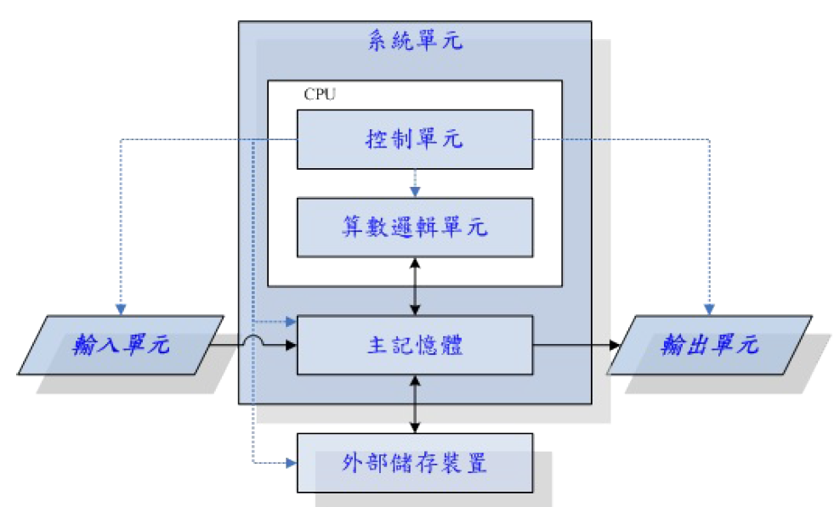

算数逻辑单元与控制单元就是CPU。算数逻辑单元主要负责程序运算与逻辑判断，控制单元则主要在协调各周边元件与各单元间的工作。不管是程序还是一般文件数据，CPU要处理的数据完全来自于内存。上图实线部分的传输方向上，数据都是流经过内存再转出。至于数据会流进/流出内存则是CPU所发布的控制命令。

（3）CPU架构

CPU作为一个具有特定功能的芯片，内含有微指令集。常见到的两种主要CPU架构，分别是：精简指令集（RISC）与复杂指令集（CISC）系统。

精简指令集：微指令集较为精简，每个指令的执行时间都很短，完成的动作也很单纯，指令的执行性能较佳；但是若要做复杂的事情，就要由多个指令来完成。

复杂指令集：每个小指令可以执行一些较低阶的硬件操作，指令数目多而且复杂，每条指令的长度并不相同，每条个别指令可以处理的工作较为丰富。

常见的CISC微指令集CPU架构主要有AMD、Intel、VIA等的x86架构的CPU。因这些CPU常用于个人电脑，因此个人电脑常被称为x86架构的电脑。因后来CPU从32位发展到64位，此64位的个人电脑CPU又被统称为x86_64的架构。

**2.个人电脑架构与相关设备元件**

（1）Intel主板架构

目前AMD和INTEL的CPU架构差别不大，通常为下图所示：

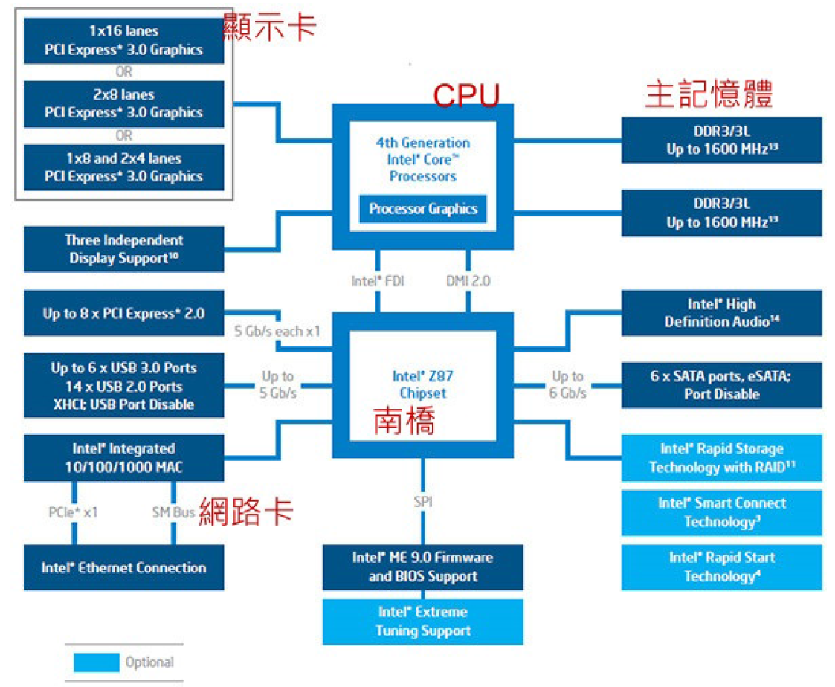

芯片组通常用两个桥接器来控制各元件的沟通：1）北桥：负责链接速度较快的CPU、内存与显卡接口等元件；2）南桥：负责连接速度较慢的设备接口，包括硬盘、USB、网卡等。目前的主流架构中，大多将北桥内存控制器整合封装到CPU中。

早期的CPU架构主要通过北桥直接链接CPU、内存与显卡设备。因此每个设备的工作频率应该要相同。因CPU的运算速度比其他的设备都要快，于是产生所谓的外频与倍频。外频是指CPU与外部元件进行数据传输时的速度，倍频则是CPU内部用来加速工作性能的一个倍数，两者相乘才是CPU的频率速度。

（2）系统调用

操作系统（Operating System, OS）也是一组程序，能够管理电脑的所有活动以及驱动系统中的所有硬件。有了操作系统，硬件的所有动作都必须要通过操作系统控制，编程时，就不用每次编写程序时都考虑一堆硬件功能函数，而是直接调用操作系统提供的开发接口，即**系统调用**。

操作系统核心提供的功能有：系统调用接口、程序管理、内存管理、文件系统管理、设备的驱动等。

* 1. linux概论

**1.操作系统作用**

（1）高效控制计算机硬件资源的分配。

（2）提供计算机运行所需要的功能。

（3）提供更容易的开发软件环境（提供一整组系统调用接口）。

**2.Linux核心版本**

Linux的核心版本编号类似如下：



（1）奇数、偶数版本分类

主、次版本为奇数的是发展中版本，如2.5.xx，通常仅供核心开发工程师使用，当测试没问题后，才加入下一版的稳定核心。主、次版本为偶数的是稳定版本，如2.6.xx。

释出版本则是在主、次版本架构不变的情况下，新增的功能累积到一定的程度后所新释出的核心版本。

（2）长期维护版本

旧的版本在新的主线版本出现之后，会有两种机制来处理，一种机制为结束开发，不会有继续维护的状态。另外一种机制为保持该版本的持续维护，亦即为长期维护版本。可以使用uname -r来查阅核心版本，对照<https://www.kernel.org/releases.html>查看是否是长期维护版本。

**3.Linux发行版本**

Linux只是一个操作系统最底层的核心及其提供的核心工具。因采用GNU GPL授权模式，任何人均可取得源代码和可执行这个核心程序，并且可以修改。为了让使用者能够接触到Linux，于是很多的商业公司或非营利团体，将Linux Kernel（含tools）与可运行的软件等整合起来，让使用者可以以光盘等方式安装、管理linux系统。于是，“Kernel+Softwares+Tools+可完整安装程序”就是Linux发行版本，即完整安装套件。

由于发展Linux distributions的社群与公司非常多，因此各发行版本存在一些区别。为此，约定Linux Standard Base和Filesystem Hierarchy Standard等标准加以规范。

简单而言，distributions主要分为2大系统：1种是使用RPM方式安装软件的系统，包括Red Hat、Fedora、SuSE等，1种则是使用Debian的dpkg方式安装软件的系统，包Debian、Ubuntu、B2D等。

* 1. 安装

**1．主机规划**

（1）各种硬件设备在linux中的文件名

|  |  |
| --- | --- |
| 设备 | 设备在Linux内的文件名 |
| SCSI/SATA/USB硬盘 | /dev/sd[a-p] |
| USB闪存盘 | /dev/sd[a-p]（与SATA相同） |
| VirtI/O界面 | /dev/vd[a-p]（用于虚拟机内） |
| 软盘 | /dev/fd[0-7] |
| 打印机 | /dev/lp[0-2]（25针打印机）  /dev/usb/lp[0-15]（USB 接口） |
| 鼠标 | /dev/input/mouse[0-15]（通用）  /dev/psaux （PS/2界面） |
| CDROM/DVDROM | /dev/scd[0-1]（通用）  /dev/sr[0-1]（通用，CentOS较常见） |
| IDE硬盘机 | /dev/hd[a-d]（旧式系统才有） |

* 1. 终端

参考资料：

<http://blog.csdn.net/edmond999/article/details/41209073>

<https://www.zhihu.com/question/21711307>

<https://www.ctolib.com/topics-82844.html>

**1.物理终端和虚拟终端**

终端就是计算机的人机接口。物理终端就是人机接口的物理设备，大多数情况就是显示器和键盘。为了满足多用户操作，linux虚拟出来多个终端并映射到物理终端上，这就是虚拟终端。

（1）系统控制台/dev/console

只有在单用户模式下，才允许用户登录控制台/dev/console。控制台和虚拟终端关系就像：控制台就好比电视机上的按钮，终端好比遥控板,它们的目的都是控制电视机。但是，控制台必须在本地，而终端可以在远端。系统只有一个控制台，叫console，其他的都是终端。

（2）tty#和tty0

/dev/tty1代表第1个虚拟控制台，/dev/tty2代表第2个虚拟控制台，以此类推。其中，1-6可以使用Ctrl+Alt+F(1-6)切换。

tty0是当前所使用的是虚拟终端，也是激活虚拟终端。如果当前正在使用/dev/tty1，那么tty0就指向/dev/tty1。

（3）图形终端

图形终端为tty7，可以使用Ctrl+Alt+F7切换。使用图形终端需要先启动图形服务，要不不起作用。用startx启动grome图形界面，使用startkde启动kde。

（3）串行终端

对应设置/dev/ttys#，为串行设备、字符设备，是物理终端。

**2.伪终端**

伪终端是终端的发展，用于模拟终端程序，如远程终端、图形界面时打开的终端。如ssh链接时，会使用设备/dev/ptmx作为master设备，得到1个master设备fd，并在/dev/pts/目录下得到一个slave设备，最终模拟登陆。

伪终端和虚拟终端内在机制不一样。而且虚拟终端也是直接和主机相连，是为了多用户而存在。



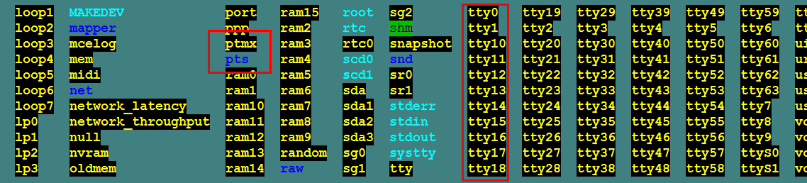

* 1. 基础使用
     1. 命令和帮组

**1.命令执行方式**

shell中的命令一般这样执行：当用户在终端上输入命令并按回车后，系统内核会读取当前用户环境变量PATH，即命令的路径。命令路径不只1个，系统会从从左至右的顺序匹配要查找的命令文件，直到找到并执行为止。



当命令被执行过后，系统会把这个命令对应的文件路径保存在系统的哈希表中，以便下次执行命令时更快速的查找。内置命令hash可以显示当前用户的哈希表。



which可以用于获取命令路径。



**2.命令类型**

Linux的命令分为2种：shell自带的命令，即内置命令，以及外部命令。执行help命令，可以查看当前系统所有的内置命令。

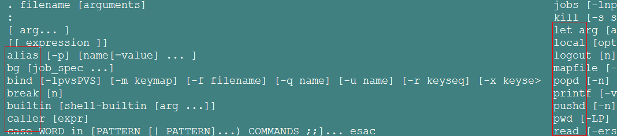

可以通过type命令查看1个命令类型。



只有内置命令，可以通过help命令获取帮助。

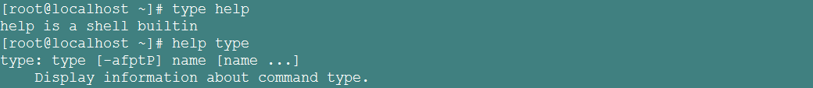

对于外部命令，可以通过如下方法获取帮助：

（1）--help

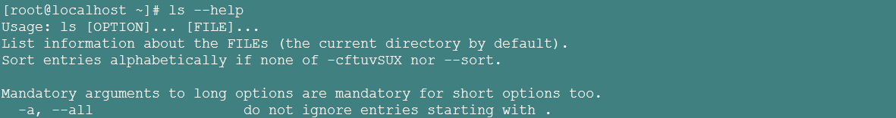

（2）使用man获取命令完整帮助文档

1）man手册章节

一共可能有9个章节：

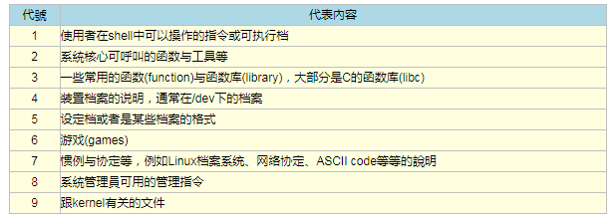

如输入man ls时，左上角会有(1)标识当前章节：



也可以通过“man [章节号] 手册名称”查看对应章节。

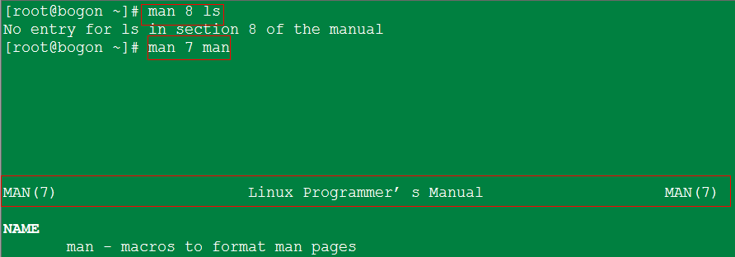

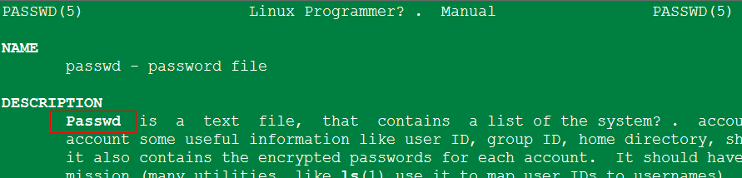

不同命令会有不同的章节，有的会缺省。查看1个命令man下有哪些章节方法为：

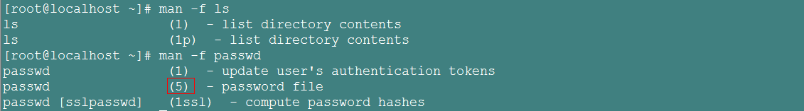

2）内容结构

章节内有很多段落，可以重点看一下OPTIONS和EXAMPLES。

|  |  |
| --- | --- |
| **代号** | **内容说明** |
| NAME | 简短的指令、数据名称说明 |
| SYNOPSIS | 简短的指令下达语法（syntax）简介 |
| DESCRIPTION | 较为完整的说明，这部分最好仔细看看！ |
| OPTIONS | 针对SYNOPSIS部分中，有列举的所有可用的选项说明 |
| COMMANDS | 当这个程序（软件）在执行的时候，可以在此程序（软件）中下达的 |
| FILES | 这个程序或数据所使用或参考或链接到的某些文件 |
| SEE ALSO | 可以参考的，跟这个指令或数据有相关的其他说明！ |
| EXAMPLE | 一些可以参考的范例 |

man查看方法和使用less是一样的。

（3）info

内容和man类似，以网页形式显示帮助信息，一页一页的显示，比man更详细。

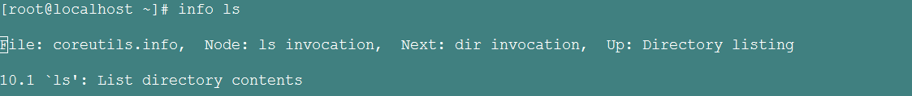

（4）使用帮助中命令格式中的字符意义

[]：可选的部分。

{a|b}：分组，a和b作为一个使用单元来使用。

|：或者，只能选其一。

<>：必不可少的部分。

...：同类内容可以出现多个。

* + 1. 系统关机

关机时先查看谁在使用系统，可以用who指令。然后提醒关机时间，关机。

（1）数据同步写入磁盘：sync



（2）常用的关机指令：shutdown



-k：不是真的关机，而是发送警告信息。

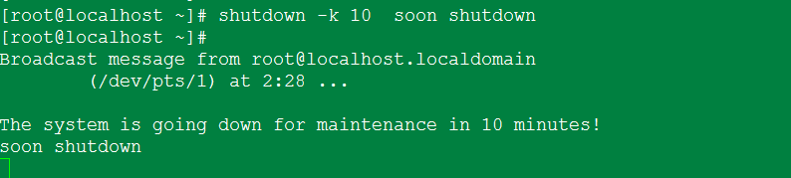

-r：重启，-h：关机，-c:取消正在执行的shutdown命令。

指令后面必须跟时间，时间格式可以为：







（3）reboot/halt/poweroff

reboot为重新启动。halt为只关机，不断电。poweroff为关机并断电。3个命令后面可以不跟参数。

所谓关机不断电，是指过去一些机器上，关机后，电脑电源仍在工作，需要按一下电源键关电源。现在两者没有区别。

（4）init

通过更多的使用init 0关机，init 6重启。

* + 1. 日期时间管理类命令

（1）显示当前系统时间

date[+FORMAT]

FORMAT可以为如下格式：%Y：四位年份，%y：两位年份，%m：月，%M：分钟，%d：日，%h：英文简写的月，%H：时，%S：秒，%s：现在距离1970年1月1号0点0分（unix元年）的秒数，%D：月/日/年，%F：年-月-日，%T：时:分:秒



（2）设置时间

dateMMDDhhmm[cc]YY.ss



（3）hwclock

Linux有两个时钟：硬件时钟和软件时钟，其中软件时钟就是开机时读取硬件时钟。

-s：以硬件时钟为准--hctosys

-w：以软件时钟为准—systohc



（4）cal

显示日历

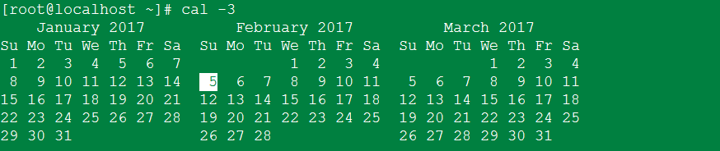



* + 1. 查看文件内容命令

**1.cat**

将文本连接起来显示在标准输出上。

-n：显示每行按顺序编号。

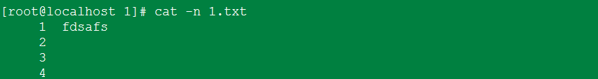

-E：显示结束符$。

-v：显示非打印符。

-s：将多个连续的空白行合并显示一个空白行。

**2.tac**

逆序显示文件。

**3.more/less**

（1）more

more类似于cat，但cat一次性将文件内容全部显示在屏幕上，而more则一页一页的显示。可以通过管道将cat和more结合一起使用。

more支持空格向下翻页，支持ctrl+b向上翻页，但一旦翻页到尾部就结束了。

（2）less

less是more命令的升级版，之所以叫less，是因为linux的理念less is more。有如下功能：

1）翻屏

空格键：向文件尾部翻一屏；b：向文件首部翻一屏；回车键：向文件尾部翻一行；k：向文件首部翻一行；ctrl+d：向文件尾部翻半屏；ctrl+u：向文件首部翻半屏；1G：第一行，G：最后一行。

除此之外，还支持箭头滚动查看。

2）文本搜索：

/keyword：顺向，向文件尾部搜索。字母n跟命令方向一致顺向查看，N为跟命令方向相反查看。

？keyword：逆向，向文件首部搜索。

3）退出

即使到文件尾部也不会退出，按q退出。

**4.head/tail**

-n：显示前多少行。-f：实时查看文件。

* + 1. 简单文本编辑器nano

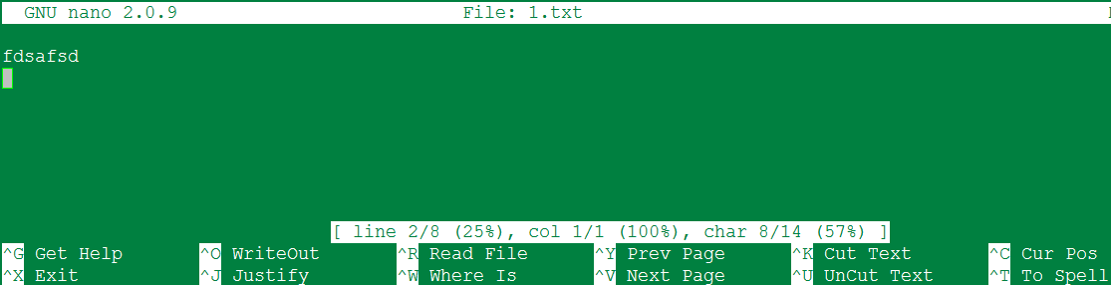

剪切ctrl+k，粘贴为ctrl+u，复制为alt+6，保存为ctrl+o，退出为ctrl+x，会提示是否保存修改。

其他功能同less。

1. 账号管理
   1. 一些问题说明

**1.用户类别**

linux是多用户、多任务系统（在服务器配置时非常必要）。用户只是能够获取系统资源的权限集合（理解为角色）。linux用户类型有3类：

（1）root用户（超级用户）,UID为0。只要将/etc/passwd文件中相应的用户的UID改为0，该用户就变成超级用户。

（2）系统用户：保障系统运行的用户，一般不提供密码登录系统，UID为1-499之间。

（3）普通用户：使用系统的权限受限，UID为500-60000之间

**2.用户组**

用户组是权限的容器。用户组可以分为：普通用户组：即可以加入多个用户；系统组：一般为一些系统用户；私有组：即创建用户时，如果没有指定用户组，系统会创建1个私有用户组，名称与用户名相同。

用户组还分为基本组和额外组。基本组GID显示在/etc/passwd中。额外组（附加组）可在/etc/group查询到，如bin:x:1:root,bin,daemon。

**3.特殊shell**

即/sbin/nologin。即使用户有密码，也无法登陆。所谓的“无法登陆”是指使用者无法使用bash或其他shell来登陆系统，并非该帐号无法使用其他的系统资源。当尝试登陆系统时，屏幕上会出现/etc/nologin.txt文件中的内容。

* 1. 相关文件

**1./etc/passwd**



账号文件，文件格式：（1）用户名：（2）密码占位符：（3）UID：（4）GUID（基本组ID）:（5）用户备注信息（多个以，隔开）：（6）家目录：（7）默认shell。

除了0之外，其他的UID权限与特性并没有不一样。预设1000以下的数字为系统作为保留帐号，习惯而已。

**2./etc/shadow**



密码文件，文件格式：（1）登陆名：（2）加密密码：（3）最近一次的密码修改时间（距离1970-1-1的时间）：（4）最短使用期限：（5）最长使用期限：（6）警告区间：（7）非活动区间（登陆就要修改密码）：（8）账号的过期期限：（9）预留段。

**3./etc/group**



格式：（1）组名：（2）密码占位符：（3）组id：（4）附加组用户（用,隔开）。

**4./etc/gshadow**

用户组密码文件。

**5./etc/defaut/useradd**

添加用户时的配置文件。

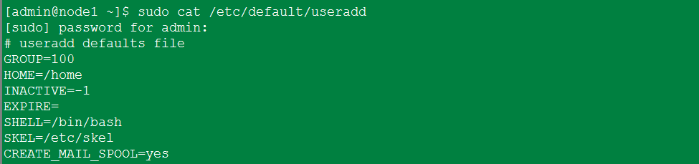

**6./etc/skel**

用户家目录环境文件源，默认复制这些文件到用户家目录中。

**7./etc/shells**

当前系统的安全shell列表。

**8./etc/login.defs**

账号相关配置。

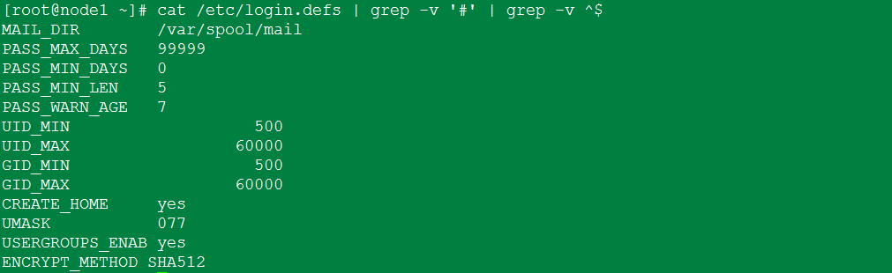

umask等均在这里。

* 1. 账号管理相关命令

**1.用户相关**

（1）useradd

-u UID：指定UID。

-g GID：指定GID，即用户的基本组，但GID要事先存在。

-G GID：指定用户的附加组，但GID要事先存在。

-d 目录：指定家目录。

-c 备注：备注。

-s：shell：指定默认shell，应该指定使用/etc/shells文件中出现的shell。

-m：创建用户时，强制给用户创建家目录。

-M：创建用户时，但不创建家目录。

-D：改变其默认shell。

-r：创建系统用户，特点：id位1-499，不会为用户创建家目录，默认shell为/sbin/nologin。

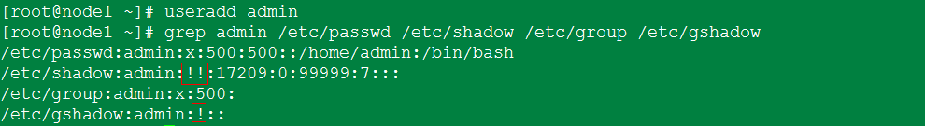

!或者*代表用户被锁定，无法登陆，需要设置密码。新增1个用户不能立即设置密码，需要另外使用passwd设置。

（2）userdel

userdel UserName：删除用户,默认会保留家目录。

-r：一并删除家目录

（3）usermod

usermod：跟useradd命令使用方法类似。

-u UID。

-g GID。

-G GID：默认会覆盖原有的附加组，如果要是添加，可以同时使用-a选项。

-c string。

-d new home 默认不会迁移用户的家目录，如果要迁移，同时使用-m选项。

-s SHELL。

-l New_login_name:修改用户登录名称。

-e 过期期限。

-f 非活动期限。

-L:锁定用户账号。

-U:解锁。

（4）passwd

新增用户后，通过该命令设置密码。

普通用户：passwd。

管理员：（1）改自己密码：passwd；（2）改其他用户密码：passwd UserName

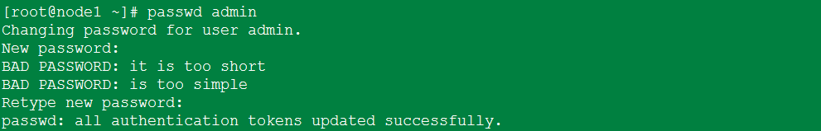

-l：锁用户，用户密码为!!。

-u：解锁。

（5）chage

chage：修改用户的日期属性。

-E：距离1970-1-1号的时间天数，过了这个时间，账号不可访问。

-I：设置活动天数。

-m：修改密码最小使用时间。

-M：修改密码最长使用时间。

-W：警告时间。

（6）id

查看用户的相关信息：

-n：显示名称。

-u：显示UID。

-g：显示基本组ID。

-G：显示所有组ID。

（7）who

显示当前登录用户（说明1个用户可以在多个地方登陆）。



（8）whoami

显示当前终端登录的用户。

（9）chsh

修改默认的shell。

（10）chfn

修改用户注释。

**2.用户组相关**

（1）groupadd

-g GID：创建组并为其指定GID。

（2）groupmod

-g GID

-n New Group：修改用户的属组

（3）groupdel

（4）gpasswd

设定组密码

（5）group

查看用户属于那些群组，后面可以接用户名，默认为当前用户。



* 1. 使用者身份切换

**1.使用身份变化的目的**

（1）使用普通账户操作更安全：以较低权限的用户运行程序，如以apache用户启动apache，即使该用户被攻破，也不至于影响整个系统。

（2）软件本身限制，如ssh可以设置禁止root用户登录。

**2.su（Swith User）**

（1）直接跟用户名，或不跟用户名（切换为root），为非登录式切换。

（2）-/-l：登陆式切换（使用login-shell读取方式登入系统），如果不加username，则为登入root。

（3）-c：不切换用户，直接执行命令（一次性），后面跟指令。

（4）登录式切换输入的密码是即将使用用户的密码。

**3.sudo**

sudo的执行流程如下：

（1）当使用者执行sudo时，系统于/etc/sudoers文件中检查该使用者是否有执行sudo的权限。

（2）如果有，便让使用者输入使用者自己的密码来确认。root执行sudo时，不需要输入密码。如果要切换的身份与执行者身份相同，也不需要输入密码。

（3）若密码输入成功，便开始进行sudo后续接的指令。

（4）使用visudu命令可以编辑/etc/sudoers（其实就是用vi命令编辑该文件）。

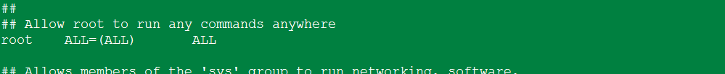

上述配置表示：谁可以使用sudo命令（用户名或群组名），登录的主机来源和可切换的身份，下达的指令。ALL为关键字。



加入admin，admin便可顺利使用sudo命令了。

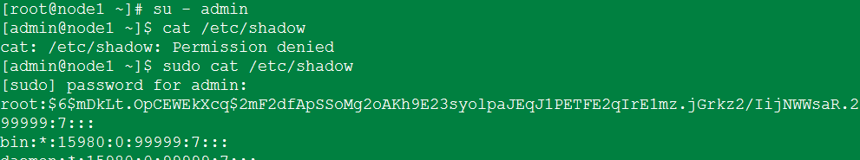

* 1. 主机上的使用者通信

**1.查询使用者**

（1）w/who

查看当前已登陆在系统上面的使用者。



（2）last

查看系统登录情况。

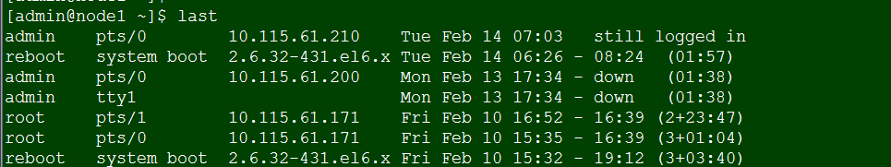

（3）lastlog

查看passwd中的用户登录情况。

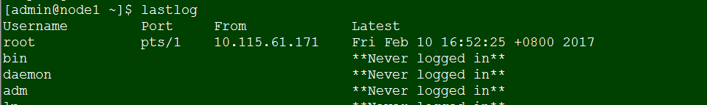

**2.使用者通信**

（1）write



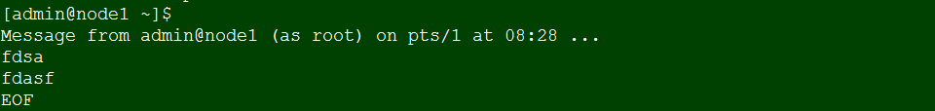

按ctrl+d结束通信，接受1方会立即收到信息。

（2）mesg

不想接收消息，用mesg n，恢复接收，用mesg y，查看mesg状态，直接用mesg。

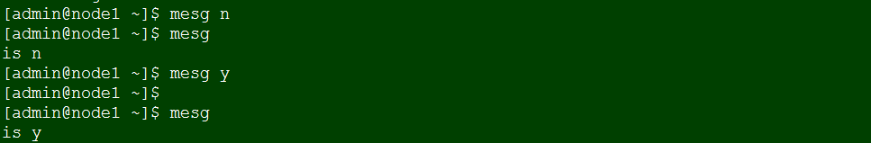

（3）mail

使用mail -s发送邮件，按.后回车结束。

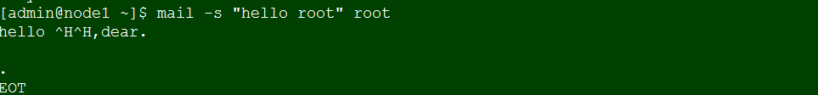

用mail可以查看邮件。

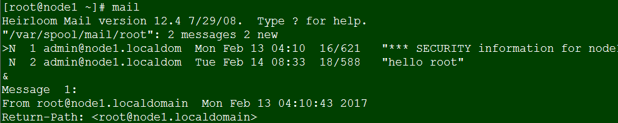

N表示未读邮件，>表示当前邮件。在&后输入?可以查看mail相关操作。

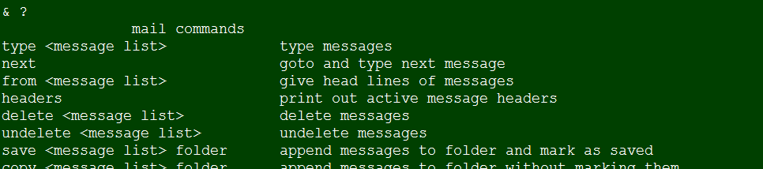

常见指令有：

|  |  |
| --- | --- |
| 指令 | 说明 |
| h | 列出信件标题，如果要查阅40封信件左右的信件标头，可以输入“h40”。 |
| d | 删除后续接的信件号码，删除单封是d10，删除20~40封则为d20-40。不过，这个动作要生效的话，必须要配合q这个指令才行。 |
| s | 将信件储存成文件。例如将第5封信件的内容存成~/mail.file：s5~/mail.file |
| x | 或输入exit，即，不作任何动作离开mail程序。 |
| q | 保持操作然后离开。 |

1. 文件管理
   1. FHS

因linux是一个多用户系统，为便于文件管理，出现了Filesystem Hierarchy Standard（FHS）机构。

**1.文件形态**

文件可以分为可变和不可变，多个用户间（包括局域网）可分享和不可分享等形态，举例如下：

|  |  |  |
| --- | --- | --- |
|  | 可分享的 | 不可分享的 |
| 不变的 | /usr | /etc |
| /opt | /boot |
| 可变动的 | /var/mail | /var/run |
| /var/spool/news | /var/lock |

**2.FHS标准**

FHS规定了两层规范，第1层规定/下应该放什么文件，第2层规定/usr和/var下放什么文件（意思是只有这两个/的子目录，规范了第3层）。

（1）/目录要求

|  |  |
| --- | --- |
| **目录** | **应放置文件内容** |
| /boot | 放置开机使用到的文件，包括Linux内核文件和开机需要的配置文件。内核文件目录通常为vmlinuz。如果使用grub2开机管理程序，就会存在/boot/grub2/目录。 |
| /root | 系统管理员的家目录，应该和根目录放在同一个分区中。 |
| /home | 普通用户默认家目录。 |
| /bin | 一些在单用户维护模式下能使用到的命令的二进制文件，如cat、chmod、chown、date、mv、mkdir、cp、bash等。 |
| /sbin | 系统管理员使用到的命令的二进制可执行文件，如iptables、reboot、fdisk、ifconfig等。 |
| /etc | 系统级的配置文件，只有root才有权限修改。 |
| /dev | 以文件形式存放所有设备。 |
| /lib | 库文件，系统开机及/bin或/sbin中指令会用到的库文件（.ko文件）。  /lib是内核级的库文件，/usr/lib是系统级的库文件，/usr/local/lib是用户级的库文件。 |
| /srv | 存放service服务所用的数据，如网页数据可以放置在/srv/www中。 |
| /opt | 存放可选的安装文件，如个人下载的Office、QQ等。 |
| /run | 开机后运行时产生的各种信息，有的系统没有。 |
| /media | 专用挂载位置，如挂载系统光盘等。 |
| /mnt | 专用挂载位置，挂载临时存储设备。 |
| /tmp | 用于暂时存放文件，任何人都可以访问这个目录。FHS建议每次开机时都清空一下这个目录。 |

（2）/usr目录要求

usr是Unix Software Resource的缩写，所有默认软件（distribution发布者提供的软件）都会放置到/usr下面，有点类似Windows系统的C:\Windows\中的一部份和C:\Program files\两个目录的结合。根据FHS要求，/usr属于可分享的和不可变动数据，因此/usr可以分享给区域网络内的其他主机来使用。目录主要包括如下内容：

|  |  |
| --- | --- |
| **目录** | **应放置文件内容** |
| /usr/bin | 与开机无关的、普通用户所用指令。 |
| /usr/sbin | 非系统正常运行所需要的系统指令。 |
| /usr/lib | 和usr软件相关的库文件（如.so文件），并非源码，而是编译后的库文件。 |
| /usr/include | c/c++等程序语言的头文件。 |
| /usr/src | 一般源代码存放处。 |
| /usr/shared | 只读，通常为文本文件，如/usr/share/man软件线上说明文件，/usr/share/doc软件杂项说明文件等。 |
| usr/local | 系统管理员在本机自行安装自己下载的软件（非distribution默认提供的），通常安装到该目录下，下面有bin，sbin，etc等。 |

（3）/var目录要求

经常发生变化的文件，包括高速缓存、日志文件以及某些软件运行所产生的文件等，有：

|  |  |
| --- | --- |
| **目录** | **应放置文件内容** |
| /var/cache |  |
| /var/log |  |
| /var/lib | 程序执行过程中，所用到的资料存放目录。如MySQL运行中用到的资料库放到/var/lib/mysql/中。 |
| /var/run | 放置程序运行时其pid，链接到/run中。 |
| /var/lock | 锁文件。 |
| /var/spool | 队列相关。 |
| /var/mail |  |

除FHS规定的目录外，还有如下重要目录：

|  |  |
| --- | --- |
| /proc | 虚拟文件系统，映射到内存中，为当前内核运行状态，包括运行中的进程。 |
| /sys | 与/proc类似，包括已载入的核心模组，核心侦测到的硬件等。 |
| /lost+found | 使用ext2/ext3/ext4文件系统才会产生的一个目录，目的是当文件系统发生错误时，将一些遗失的片段放置到该目录下。 |

**3.备注**

（1）dev目录内容

/dev/null：无限数据接收设备,相当于回收站

/dev/zero：无限零资源，有点像冒泡机

/dev/ram[0-15]：内存

/dev/hd[a-t]：IDE设备

/dev/cdrom->/dev/hdc

/dev/sd[a-z]：SCSI设备

/dev/fd[0-7]：标准软驱

/dev/md[0-31]：软raid设备

/dev/loop[0-7]：本地回环设备

/dev/console：控制台

/dev/tty[0-63]：虚拟终端

/dev/ttyS[0-3]：串口

/dev/modem->/dev/ttyS[0-9]

/dev/pilot->/dev/ttyS[0-9]

/dev/lp[0-3]：并口

/dev/fb[0-31]：framebuffer

* 1. 文件类型

|  |  |
| --- | --- |
| 普通文件 | -，f。 |
| 目录文件 | d。 |
| 链接文件（符号链接） | l |
| 设备文件 | 字符设备：c，一次存取一个字符，块设备：b。 |
| 命名管道 | p。 |
| 套接字文件 | s。 |

* 1. 文件权限管理

**1.权限类型**

|  |  |  |
| --- | --- | --- |
|  | 文件 | 目录 |
| r | 可以使用内容查看类的命令来显示其相关内容。 | 可以使用ls命令查看目录内容的文件信息。 |
| w | 可以使用编辑器修改其内容。 | 可以创建、删除文件（删除文件是目录权限）。 |
| x | 可以将其发起一个进程。 | 可以使用ls -l命令来查看目录内容的文件信息，并且可以使用cd命令切换此目录为工作目录。 |

**2.权限应用模型**

首先，检查进程的属主是否与文件的属主相同。如果相同，进程则以文件属主的权限来访问文件

然后，检查进程的属主所属的组，是否其中之一与文件的属性相同。如果相同，进程则以文件属组的权限来访问文件。

最后，如果上面都不是，进程则以文件的其他用户的权限来访问文件。

**3.权限表示**

（1）按owner，group，other（属主，属组，其他）顺序显示。如果用户不拥有某位权限，则使用-占位。如，r-x：读和执行的权限；r--：只读权限；rw-：读写权限。

（2）使用8位数来表示：r：4，w：2，x：1。

**4.修改文件的属主和属组**

仅管理员可执行。

（1）合并格式：chown [options] UserName[{:|.}GroupName] FILE...

（2）分开格式：chown，chgrp。

**5.修改文件权限**

（1）同时操作3类用户的权限，使用8进制形式，对链接文件无效，左侧以0补齐。

chmod [-R] OCTAL-MODE（8进制）file ...

（2）操作指定类别用户的权限

chmod u+x filename

使用u，g，o，a来赋权，基于=或者+/-来进行。其中，u：属主，g：属组，o：其他，a：所有；=：操作指定类型用户的权限；+/-：操作置顶类型用户的单个权限。

（3）参照其他文件的权限为当前文件来赋权

chmod --reference=参照文件名 文件名

**6.文件默认权限：umask**



文件默认决不允许出现执行权限，即创建的文件最大权限为666。通常创建的文件权限为666与umask二进制求异或，即644。

创建目录最大权限为777，因此与umask异或后，目录的权限通常为755。

**7.文件的特殊权限**

（1）可执行文件的suid（Set UID）

应用场景：如/etc/shadow文件权限为000，对于管理员而言没有任何区别，但对于普通用户，如果想修改密码则无法进行。

解决方法：让usr/bin/passwd可执行文件（即执行passwd命令时），不再以用户自己的身份达成进程的属主，而是以usr/bin/passwd文件的属主（而不是其他2个）当作进程的属主（此时文件属主为root）。

suid表现为文件属主权限执行位上的s或S：原本有x的转为s，原本没有x（即-）的转为S。特殊位八进制数字为4。

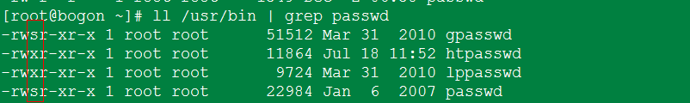

如何设定suid权限（非常危险）：chmod u+s FILE。或，假设原来的权限为755，chmod 4755。

（2）目录文件的sgid（Set GID）

应用场景：如/tmp/test目录，要让ua和ub2个用户对其中的文件都有读写权限，而其他用户没有。如果考虑创建1个附加组gx，能让该附加组中的用户能够访问该目录并创建文件。但是，创建文件时文件的属组仍然是ua或ub的基本组，而不是gx，导致新添加的不能互相查看。

解决方案：添加sgid。具有sgid的目录，用户再其中创建文件时，新建文件的属组不再是用户的属组，而是目录的属组。

sgid变现为文件属主权限执行位上的s或S（x：s，-：S）。特殊位八进制数字为2。

如何设置sgid：chmod g+s FILE。或，假设原来的权限为755，chmod 2755。

（3）粘滞位Sticky Bit

对于公共可写的目录（只针对目录有效），用户可创建文件，可以删除自己的文件，但无法删除别的用户的文件。特殊位八进制数字为1。

【注】一个用户能否删除1个文件，不取决与对该文件的权限，而是取决于对该文件夹的权限。

sticky表现为其他用户的权限为t或者T（x：t，-：T）。

设置方式：chmod o+t FILE（目录）。或，假设原来的权限为755，chmod 1755。

**8.facl**

facl（Filesystem Access Control List）：在原有权限模型之上建立另1层权限控制机制，可以让指定用户拥有某些权限，仍然保存至文件扩展属性信息中。

使用场景：当有一个属主和属组都是A的文件，要让B访问，一般情况就是修改文件的其他用户访问权限，但是这样不只B用户可以访问，其他所有的用户都可以访问，在这种情况下就要用到FACL，FACL可以控制文件让指定的用户拥有权限操作。

（1）setfacl



-m：设定权限，-m u:UserName:Perms或-m g:GroupName:Perms。

-x：取消权限，-x u:UserName或-x g:GroupName。

ll时权限后面有+，表示有额外的权限属性。

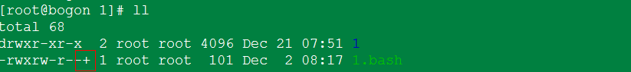

-R：递归，对文件夹内的文件也生效。

（2）getfacl：获取文件的facl信息。

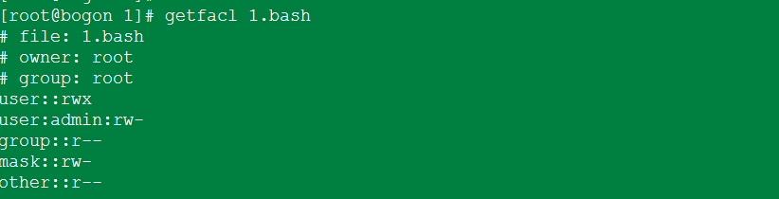

* 1. 文件管理

**1.目录相关**

（1）特殊目录

-：前1个工作目录。～user：user对应的家目录。

（2）相关环境变量PATH

命令路径搜索路径。如果在PATH定义的目录中含有多个文件名为ls的可可执行文件，那么先搜寻到的同名指令先被执行。



添加1个路径到里面，可以用PATH="${PATH}:/root"。为了安全起见，不建议将.加入PATH的搜寻目录中。权限将影响路径下命令文件的执行。

（3）ls

使用默认选择当前目录。

-a：显示所有文件，包含隐藏文件

-A：不显示.和..常见的通用路径

--color：显示颜色

-l：长格式显示



文件类型权限 硬链接数 属主 属组 最近一次的修改时间 文件名->原始文件

-d：显示目录自身的属性，通常与-l同时使用。

-r:实现逆序显示。

-R：递归显示。

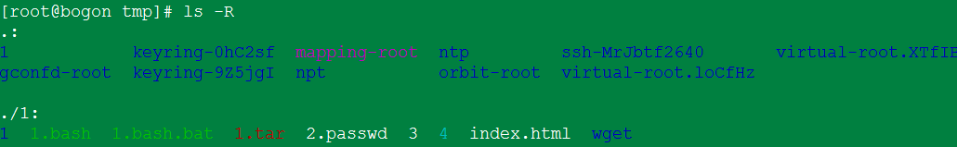

-i：inode号，index node

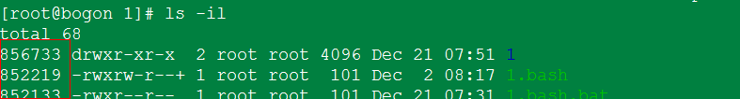

-h：文件大小以人类易读格式显示

（4）tree

以树状显示

（5）cd（change directory）

（6）pwd（Print Working Directory）

（7）mkdir

-p：如果父目录不存在，创建。

-m：设置权限。

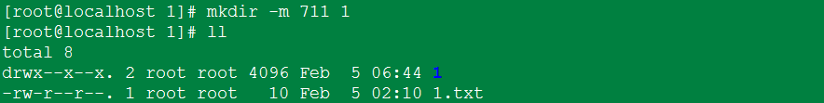

如果没有设置权限，则由mask决定。

（8）rmdir

-p：连同上层空目录一同删除。

（9）取得目录名或文件名

basename：获取文件名。

dirname：获取目录名。



**2.文件操作相关**

（1）cp

命令格式：cp SRC... DEST。

1）假如SRC是一个文件

如果目标是一个文件且目标存在：覆盖。

如果目标文件不存在：创建新文件。

如果目标存在，且是个目录：复杂源至目标目录中，并保持原名。

2）假如SRC有多个文件

如果目标不存在：复制无法进行。

如果目标存在，且是一个文件：复制无法进行。

如果目标存在，且是一个目录：复制各文件至目标目录中，并保持原名。

3）如果SRC只有一个且是目录，必须加上-r才行，不然会忽略目录，包括其中的文件都被忽略

如果目标文件不存在：创建新目录。

如果目标是一个文件且目标存在：失败。

如果目标存在，且是个目录：复制源目录到目标目录中，并保持原名。

4）常用选项

-r：递归。

-i：提示，交互。

-f：强制覆盖。

-a: =-dr 保留所有的文件信息。

-d：当源为连接文件时，复制链接文件本身，而非指向的源文件（如果不是同一目录可能出错--路径原因）。

-p：保持原有属性。

（2）mv

移动，剪切，与cp相近。

可以直接移动目录，不需要-r选项。

（3）rm

删除文件，-r：可以递归删除目录。删除非空目录rm –rf。

（4）touch

用来修改时间戳或创建空文件。

-c：不创建空文件，只修改时间戳。

-a：仅修改访问时间。

-m：仅修改修改时间。

-t：指定时间戳。

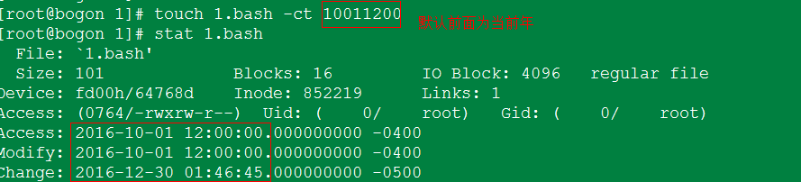

先加-m，在加-t 后跟时间（c要在t前面）。

**3.文件查看**

（1）file

查看文件内容的格式。



（2）stat

显示文件源数据信息，详细信息。

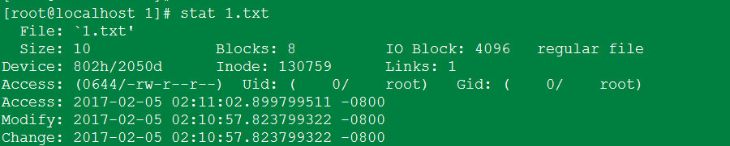

（3）du（disk usage）

用于查看目录/文件磁盘空间的使用情况。

若没有给出指定目录，则对当前目录进行统计。默认只显示本目录和子孙目录的大小（即，只显示目录的大小，且每个目录的大小只是目录下的所有文件大小之和，不包括下面的目录大小），默认单位为KB。



-s：统计当前目录的总大小（包括目录），但不再显示下面的所有目录大小。



-a：显示文件的大小（默认只显示目录的大小）。

-h：以易读方式统计。

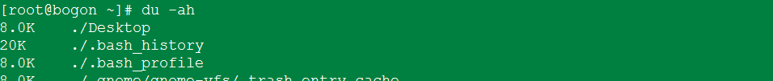

* 1. 文件查找

**1.搜索指令对应的文件名which**

根据命令，查找命令对应的文件名。



**2.在特定的目录中查找文件whereis**

从如下特定位置查找文件：-m：只从man中，-s：只从source中，-b只找二进制文件，-u：找不在上述三个地方的文件。命令格式为：whereis [-bmsu] 文件或目录名。



**3.locate**

locate是通过内置的数据库（/var/lib/slocate/slocate.db）来搜寻的，而数据库的创建默认是在每天执行一次，因此，当天创建的文件可能查找不到。可用updatedb命令更新数据库文件。命令格式为：locate [-ir] keyword。

-i：忽略大小写，-r：可以是正则，-l：输出指定行，-c：不输出文件，仅计算找到的行数。

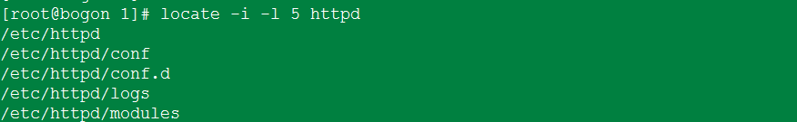

-S：输出locate使用的文件数据库信息。

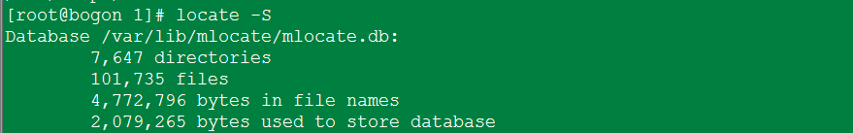

**4.find**

find [PATH] [option] [action]，action为处理动作。因系统消耗较大，通常不用。

（1）与时间相关参数

以天为单位（time）：-atime/-ctime/-mtime [+|-]n 访问时间，+ n表示n（不包含n）天之外被访问过；-：表示n天（包含）内被访问过的；如果无符号：表示短于（n +1）>x>= n天的时间段被访问过。

以分钟为单位（min）：-amin/-mmin/-cmin。



（2）与权限有关的参数

-perm [+|-] MODE

MODE: 精确匹配；+MODE：“任何一类用户”的“任何一位权限”匹配即可，常用于查找某类用用户的某特定权限是否存在；-MODE: “每类用户”的指定要检查的权限位都匹配。

如：文件权限为644，则-perm 600：否，-perm +222：是,查找用户有写权限，-perm +002：否，不匹配，0表示不查看，-perm -444：是。

（3）与使用者或群组名称有关的参数

-user UserName：根据属主查找；-group GroupName：根据属组查找；-uid UID：根据属主的UID查找；-gid GID：根据属组的GID查找；-nouser：查找没有属主的文件；-nogroup:查找没有属主的文件。



有则会显示，没有则不会显示。

（4）其他

-name filename：搜寻档案名称为filename的档案，filename可以使用通配符；-size [+-]SIZE：搜寻比SIZE还要大(+)或小(-)的档案。SIZE值有：c:代表byte，k:代表1024bytes。所以，要找比50KB还要大的档案，就是‘-size +50k’；-type TYPE：搜寻档案的类型为TYPE的，如f/b等属性。



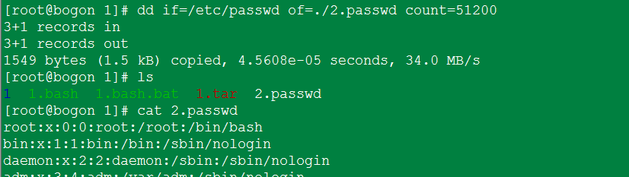

1. 文件系统
   1. 硬盘简单知识

**1.硬盘分类**

磁盘有IDE、SATA、SCSI等。SATA是现在用得最多的硬盘，IDE硬盘目前已经消失。与此对应，主板硬盘接口也分为SATA类型还是PATA类型（即IDE类型）。

PATA硬盘使用是4针电源线和80芯的数据线与主板相连接。每根PATA硬盘数据线可以连接2块硬盘，如果在一根IDE数据线上接两个IDE设备的话，还必须分别将这两个IDE设备设置为一个为主盘，另一个为从盘状态。如果一根IDE数据线上只接惟一的IDE设备，不管这个IDE设备原先是设置为主盘还是从盘状态，都不需要对这个惟一的IDE设备重新设置跳线。主盘和从盘使用一组跳线来区分。

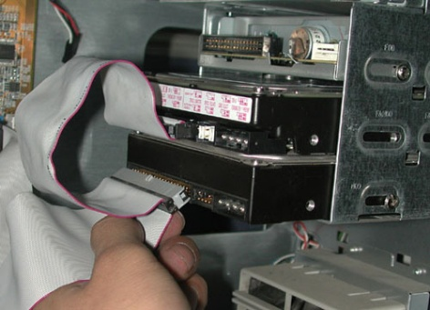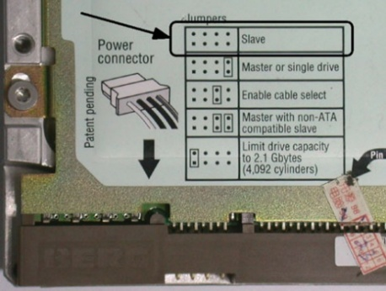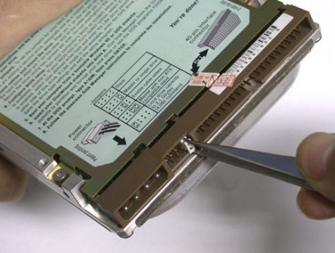

即，去掉所有跳线帽就是从盘。

SATA使用15个针脚电源线和7个针脚数据线。SATA线缆少而细，不需要设置主从盘跳线，不需要设置主从盘跳线，BIOS会为它按照1、2、3顺序编号。

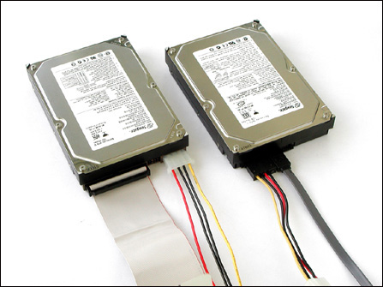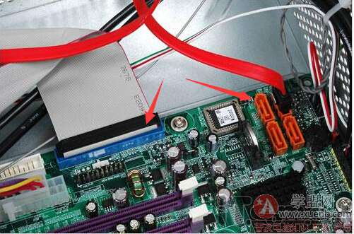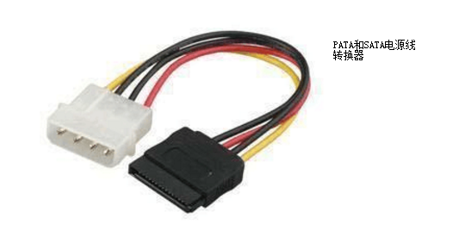

IDE硬盘在linux驱动器标识符为hd<x>[n]，其中，x表示盘号（a为基本盘，b为基本从属盘，c为辅助主盘，d为辅助从属盘等），n为分区。通常主机都会提供两个IDE接口，因此最多可以有4个IDE盘符。

对于SCSI硬盘和SATA则标识为sd<x>[n]。与IDE接口不同的是，SATA/USB接口就没有一定的顺序，Linux内核根据侦测到它们的顺序设定n。从2.6.19内核开始，所有的硬盘驱动器标识符都是sd[a-p]了。

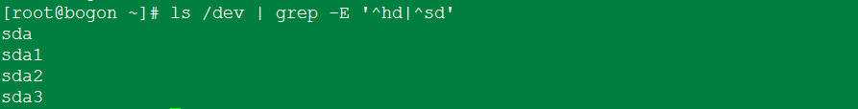

**2.硬盘的物理结构**

硬盘存储数据是根据电、磁转换原理实现的。硬盘主要是由若干张带有磁性物质的金属或玻璃盘片、磁头、永磁电机构成。盘片会随着中心轴位置的主轴电机高速旋转，而磁头会随磁头臂围绕音圈马达为中心进行一定角度的摆动，来读取或写入数据。

**3.硬盘的逻辑结构及概念**

（1）磁盘片：磁盘由若干个盘片叠加而成，每个磁盘片都有上下2面，盘片的数量决定了磁盘的容量。

（2）磁头（heads）：每张磁片的正反两面各有一个磁头，一个磁头对应一张磁片的一个面。因此，用第几磁头就可以表示数据在哪个磁面。

（3）磁道（track）：当磁盘旋转时，磁头若保持在一个位置上，则每个磁头都会在盘面上划出一个圆形轨迹，这些圆形轨迹叫做磁道。每个盘面上有很多同心圆的磁道，从外圆到圆心分别标号0磁道、1磁道、2磁道…同一盘面上不同磁道之间有间隙，以防止不同磁道之间磁场干扰。

（4）扇区（sector）：每个磁道又分为若干个圆弧，叫做扇区。每个扇区大小是512字节（最新的也有4K大小的）。磁盘驱动器向磁盘读取和写入数据是以扇区为单位进行的。类似磁道，不同扇区也是有间隙的，也是为了防止磁场的干扰。因由外到内的磁道周长不一样，不同厂商对磁道扇区数量安排不同，有的内圈磁道的扇区数量会少一些，也有的每个磁道的扇区数量是一致的。

（5）柱面（cylinders）：每个磁盘片的相同编号的磁道组成了磁盘柱面。磁盘柱面数量和每张磁盘片上的磁道数量是相等的。磁盘转速是恒定的，因此磁盘外柱面存储数据要大于靠近圆心的柱面、磁道读取数据速度相对较快，因此安装操作系统分区都是把分区设置为从0柱面开始的。操作系统的磁盘分区就是以磁盘柱面为单位进行分区的，如C盘(0-98柱面)，D盘(98-126柱面)，E盘(127-结束柱面)，也有可能C盘结束边界并没有把98柱面全部用完，剩余那部分由D盘继续使用，因此D盘也是从98柱面开始的。

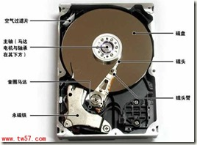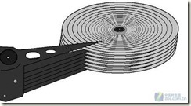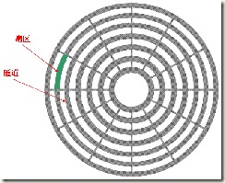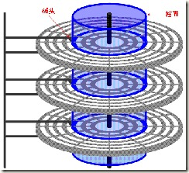

硬盘容量＝磁头数×柱面数×扇区数×512字节（磁盘面数×每个盘面磁道数×每个磁道的扇区数×扇区容量）。

磁盘分区的最小单位是柱面。磁盘存储的最小单位是扇区。文件系统的最小单位是区块。

* 1. 磁盘分区

**1.MBR分区方式**

（1）主引导扇区和系统启动

主引导扇区位于硬盘的0磁道0柱面1扇区（（柱面，磁头，扇区）＝（0，0，1）），共占用了63个扇区，但实际上只使用了1个扇区512字节，所在硬盘磁道上的其它62个扇区一般均空出，且这个扇区所在硬盘磁道是不属于分区范围内，操作系统是无法读取的，紧接着它后面才是分区内容。主引导扇区由三大部分组成：

1）自举装入程序（boot loader）：占446字节，boot loader会检查磁盘分区表（DPT），寻找可引导分区（活动分区/系统分区/Active Partition/Bootable Partition，即被选择执行的boot sector所在分区），并将可引导分区的引导扇区（Boot Sector第一个扇区）中的引导代码载入Memory执行，系统由此开始启动。

2）分区表DPT（Disk Parttion Table）：占64字节，每份16字节，共4份磁盘分区表，记载了每个分区标识、起始柱面、大小等重要内容。

3）分区有效标志（Magic Number）：占2字节，固定值为55AA。

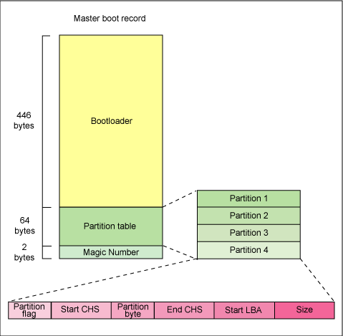

广义的MBR包括整个扇区（引导程序、分区表、幻数），狭义的MBR仅仅指自举装入程序，不同操作系统MBR是不同的，因此初次装系统或更换操作系统一般都用安装盘安装。

电源开启之后，BIOS开始检测电脑上的周围设备，检测完毕无误后开始按照管理员设定的BIOS启动顺序检测启动设备，常见的启动设备包括光盘、硬盘、USB、网卡。假设设定的顺序就是上述的顺序，BIOS会先检测光盘的第1个扇区，查看扇区中是否有MBR存在，如果不存在则会检测第2个设备硬盘，读取硬盘的第1个扇区，如果没有MRB，则会继续读取USB设备。如果该扇区中有MBR，则会读取MBR程序。如果MBR程序有错误，则BIOS会停止下1个设备的检测，并发出错误信息，因此，boot sector可以为空（没装系统）。如果MBR程序没有错误，则执行MBR自举装入程序，检查硬盘分区表、寻找可引导分区并负责将可引导分区的引导扇区（windows是DBR，类unix是boot sector）装入内存，系统由此开始启动。

（2）为什么要分区

数据的安全性：当需要对某个分区的数据重整时，可以将其移至其他分区。

系统的性能考虑：由于分区将数据集中在某个柱面的区段，太大的分区不利于数据读取的速度与性能。

（3）磁盘分区表

MBR磁盘分区表只有64字节，最多只能记录4个分区信息，每个分区16个字节。分区可以是主分区和扩展分区。分区表有如下要点：

1）扩展分区最多只有1个，主分区+扩展分区<=4。

2）主分区、逻辑分区能够被格式化，扩展分区本身没有记录分区信息，不能直接格式化。

3）不管有几个主分区，逻辑分区的编号永远是从5开始。

4）分区的最小单位通常为柱面。

对于部分老系统，分区数量有限制。如果是IDE接口，最多可以有59个逻辑分区，如果是SATA接口，则最多可以有11个逻辑分区。

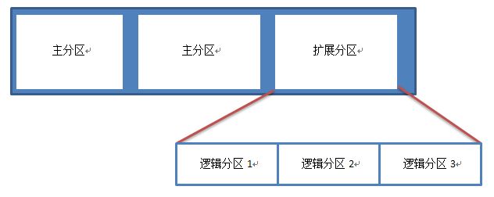

需要注意的是，在最后一个主分区时或者扩展分区时，一定要将磁盘剩余容量全部分配给该分区，否则硬盘剩余的磁盘空间就不能够再使用了。

（4）扩展分区实现原理

扩展分区是使用额外的扇区来记录分区信息。在MBR中的扩展分区内部保存的是整个扩展分区的大小记录等信息。在扩展分区内分割的每个逻辑分区前面一些扇区都记录了所有逻辑分区分割信息（不属于逻辑分区分配范围）。

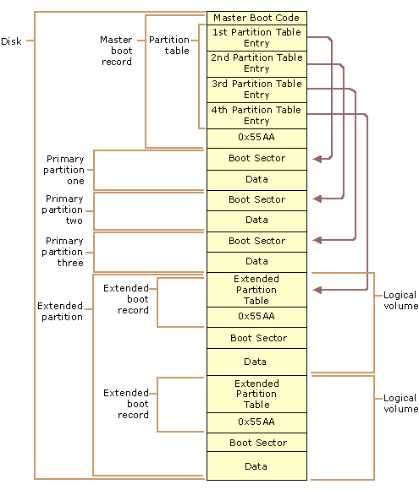

逻辑分区之间可以合并且不影响其他逻辑分区和主分区，但主分区和逻辑分区不能合并，否则会影响所有逻辑分区（扩展分区变了）。

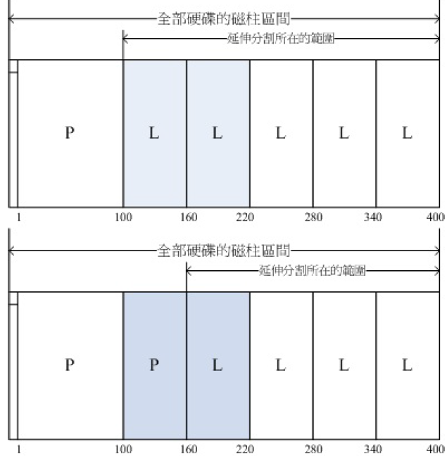

（5）启动分区

分区的第一个部分是启动分区（Boot Block/Boot Sector/引导扇区），Boot Sector大小是1KB，这是有PC标准规定的，任何File System都不能使用Boot Sector。Boot Sector存放的内容就是所谓的“下一步的引导代码”，但这段引导代码并不是操作系统的Boot Loader或者叫Boot Manager，比如windows 7的Bootmgr或Linux的GRUB2。Boot Sector只是存放的引导代码会让CPU跳转到Boot Loader的位置，继续执行Bootmgr或GRUB2。

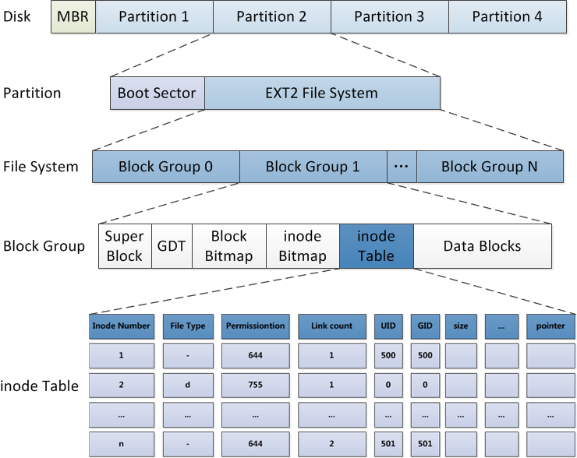

**2.GPT磁盘分区**

（1）mbr分区存在的问题

无法对2T以上磁盘进行分区，原因是每个分区表大小为16字节，即使用扩展分区，但扩展分区的大小也有限制。

（2）GPT磁盘分区原理

过去1个扇区只有512Bytes，目前已经有4K大小的扇区。为了兼容，针对扇区的大小定义，通常使用逻辑区块位址（Logical BlockAddress, LBA）来处理。

GPT磁盘分区将磁盘以LBA（默认为512Bytes）来规划，其中第1个LBA称为LBA0（从0开始编号）。与MBR仅使用第1个512Bytes作为引导扇区不同，GPT使用了34个LBA作为启动分区，并将磁盘的最后33个LBA也作为分区表的备份。

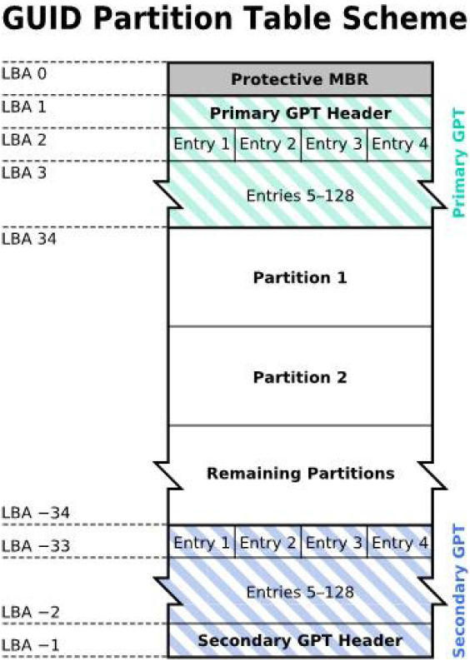

1）LBA0（MBR相容区块）

与MBR相似，分为2部分，第1部分为446字节的主引导程序，第2部分则是1个特殊的标志，标识此磁盘为GPT分区格式。

2）LBA1（GPT表头纪录）

保存分区表自身的位置与大小，检验机制码（CRC32），以及备份用的GPT分区表的位置。如果校验码出错，则可以用备份分区表修复。

3）LBA2-33（实际纪录分区信息处）

每个LBA都可以保存4个分区纪录，因此最多可以有存在4*32=128个分区，且不再区分主分区和扩展分区。因每个LBA大小为512字节，因此分区记录的大小为128字节。其中用于记录开始、结束扇区号码的空间各为64位，因此GPT管理磁盘的最大容量限制为2^64×512Bytes=18EB（1EB=1024PB=1,048,576TB，最大的那个扇区号码，不是每个分区的大小限制而是总的磁盘大小限制）。

（3）BIOS下GPT分区的系统启动

跟MBR没有区别，只需要自举启动程序能够识别GPT，即linux的启动程序应该是grub2。可以在安装时输入命令使用GPT进行分区，也可以在安装后调整分区格式。

【总结】MBR的自举引导程序会找到分区表中的活动分区的第1个扇区，获取其中的“下一步引导代码”。“下一步引导代码”找到GRUB2运行，从而实现系统启动。

* 1. 文件系统

**1.EXT2文件系统**

每种操作系统能够使用的文件系统并不相同，文件系统格式化就是将磁盘进行处理为操作系统能够识别的文件系统。

Ext2格式化后的文件系统如下：



每个分区最前面的是boot sector，不能被文件系统使用，用于安装开机程序。Ext2文件系统由块组构成，每个块组包括如下部分：

（1）superblock

主superblock在Group0的block1里，描述整个分区的文件系统信息，并在多个不同位置会存在主superblock的备份副本，一旦系统出问题后还可以通过备份的superblock对文件系统进行修复。第一版ext2文件系统的实现里，每个Group里都存在一份superblock的副本，然而这样做的负面效果也是相当明显，那就是严重降低了磁盘的空间利用率。所以在后续ext2的实现代码中，选择用于备份superblock的Group组号的原则是3N、5N、7N其中N=0,1,2,3…，也就是在Group1，3，5，7，9，25，27，49…均有superblock的副本。

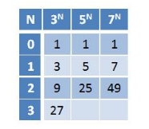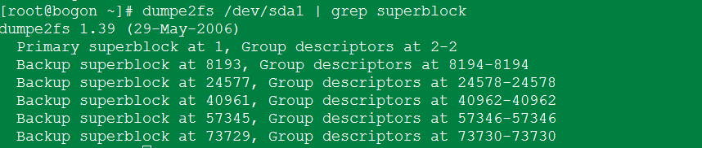

超级块包含以下重要信息：

1）Magic Number

对于Ext2和Ext3文件系统来说，这个字段的值应该正好等于0xEF53。否则就不是一个正常的Ext2或Ext3文件系统。

2）Mount Count and Maximum Mount Count

每次mount此文件系统，Mount Count都会加1，当它等于Maximum Mount Count时系统将发出警告：maxumal mount count reached, running e2fsck is recommended。

3）Block Group Number

Block Group的个数。

4）Block Size

该文件系统在创建（格式化）时指定的block大小，如1024 Bytes。

5）Blocks per Group

每个Block Group中block的个数，文件系统在创建时指定。

6）Free Blocks

文件系统中空闲块数。

7）Free Inodes

文件系统中空闲Inode数。

8）First Inode

文件系统中第一个inode号。EXT2根文件系统中第一个inode将是指向'/'目录的目录入口。

（2）GDT（Group Descriptor Table，块组描述符表）

由很多块组描述符组成，整个分区分成多少个块组就对应有多少个块组描述符。每个块组描述符（Group Descriptor）存储一个块组的描述信息。和超级块类似，块组描述符表在多个块组的开头也都有一份拷贝。

GDT包含以下重要信息：

1）Blocks Bitmap

对应此数据块组的块分配位图的块号，在块分配和回收时使用。

2）Inode Bitmap

对应此数据块组的inode分配位图的块号，在inode分配和回收时使用。

3）Inode Table

对应数据块组的inode表的起始块号。

4）Free blocks count/Free Inodes count/Used directory count

分别代表空闲的block数、空闲的inode数和使用的directory数。

（3）Block Bitmap（块位图）

块位图就是二进制用来描述整个块组中哪些块空闲或占用，其中1表示该块已用，0表示该块空闲可用。自身占一个块。

（4）inode Bitmap（inode位图）

和块位图类似，本身占一个块，表示inode是否空闲可用。

（5）inode Table（inode表）

每个Group中的所有inode就存放在inode Table里，用于文件的描述信息。例如文件类型、权限、文件大小等。每个inode占128字节（ext4的inode大小为256byte）。每个文件使用1个inode。Group的group descriptor里记录了inode table的所占block的起始号，所以就可以唯一确定每个Group里inode table所在的block的起始号和结束号了。inode的结构如下：

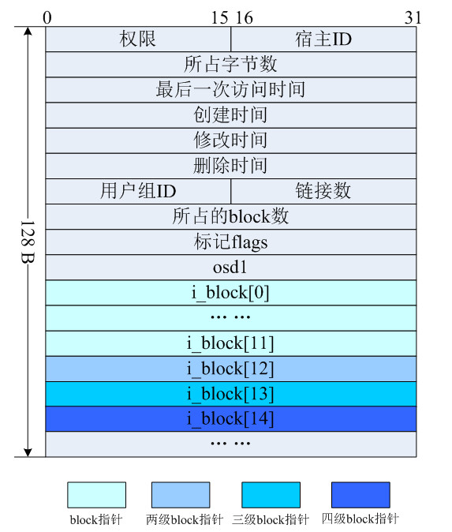

1）Mode

包含两类信息；inode描叙的内容以及用户使用权限。EXT2中的inode可以表示一个文件、目录、符号连接、块设备、字符设备或FIFO。

2）Owner Information

表示此文件或目录所有者的用户和组标志符。

3）Size

以字节计算的文件尺寸。

4）Timestamps

inode创建及最后一次被修改的时间。

5）Datablocks Pointers

指向此inode描叙的包含数据的块指针。因为每个inode只有128Byte，而inode记彔1个block号码需要4byte，如果1个文件有400MB、每个block为4K时，**由于inode需要记录该文件所有的block号码**，那么需要10万个block号码记录。为此，前12个block指针直接指向了存有数据的block号；第13个block指针所指向的block中存储的并不是数据而是由其他block号，这些block号所对应的block里存储的才是真正的数据，即所谓的两级block指针；第14个block为三级block指针；第15个block为四级block指针。最后效果图如下：

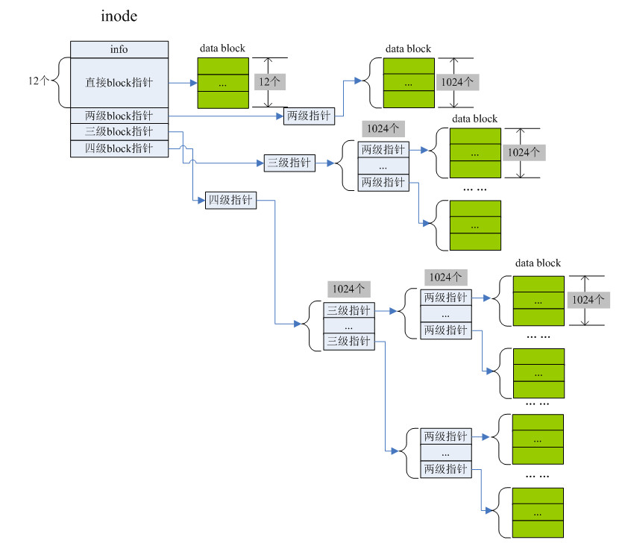

因1个block为4096字节，每个块指针4字节，所以1个block里最多可以容纳4096/4=1024个block指针，因此1个ext2文件最大只能为4TB。

另外，mke2fs格式化工具的默认策略是一个块组有多少个8KB就分配多少个inode。因此，如果平均每个文件的大小是8KB，当分区存满的时候inode表会得到比较充分的利用，数据块也不浪费。否则，会存在inode不足或数据块浪费。如果用户在格式化时能够对这个分区以后要存储的文件大小做一个预测，也可以用mke2fs的-i参数手动指定每多少个字节分配一个inode。

（6）Data Block（数据块）

根据不同的文件类型有以下几种情况：

对于常规文件，文件的数据存储在数据块中。

对于目录，该目录下的所有文件名和目录名存储在数据块中，注意文件名保存在它所在目录的数据块中，除文件名和inode号之外，ls -l命令看到的其它信息都保存在该文件的inode中。注意这个概念：目录也是一种文件，是一种特殊类型的文件。



/bin只占1个4k大小的block，而/sbin则占3个4k大小的block。文件读取流程通常为：依次找到/、/bin、/bin/ls的inode号，判断读取或执行权限。

对于符号链接，如果目标路径名较短则直接保存在inode中以便更快地查找，如果目标路径名较长则分配一个数据块来保存。

设备文件、FIFO和socket等特殊文件没有数据块，设备文件的主设备号和次设备号保存在inode中。

**2.EXT3/EXT4文件系统**

（1）EXT2文件系统存在的问题

正常的情况下，EXT2文件系统写操作不会存在任何问题，但如果在写操作过程中中断，可能出现数据不一致问题。

（2）日志式文件系统

日志文件系统通过如下步骤避免数据不一致问题：

1）预备：当系统要写入一个文件时，会先在日志记录区块中纪录某个文件准备要写入的信息。

2）实际写入：开始写入文件的权限与数据；开始更新metadata的数据。

3）结束：完成数据与metadata的更新后，在日志记录区块当中完成该文件的纪录。

因此，如果在写操作过程中出现问题，系统通过检查日志便可修复数据。ext3/4就在在ext2基础上加入日志功能。

**3.其他linux支持的文件系统与VFS**

linux支持的常见文件系统有：

传统文件系统：ext2/minix/MS-DOS/FAT（用vfat模块）/iso9660（光盘）等等。

日志式文件系统：ext3/ext4/ReiserFS/Windows'NTFS/IBM'sJFS/SGI'sXFS/ZFS。

网络文件系统：NFS/SMBFS。

查看系统支持的文件系统类型：

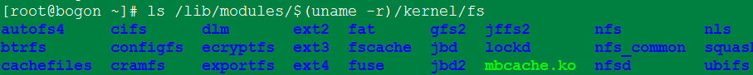

Linux系统通过名为Virtual Filesystem Switch（VFS）的核心功能去读取filesystem。每个实际文件系统从操作系统和系统服务中分离出来，VFS提供了统一的文件系统操作接口来通讯。VFS使得Linux可以支持多个不同的文件系统，每个表示1个VFS 的通用接口。由于软件将Linux 文件系统的所有细节进行了转换，所以Linux核心的其它部分及系统中运行的程序将看到统一的文件系统。Linux 的虚拟文件系统允许用户同时能透明地安装许多不同的文件系统。

**4.XFS文件系统**

EXT文件系统家族虽然支持度最广，但格式化慢，因此出现了xfs文件系统，以适应大容量分区。xfs为日志式文件系统，是CentOS7.x默认文件系统。xfs文件系统分为3个部分：

（1）数据区（data section）

同ext的block group类似，由多个储存区群组（allocation groups）组成，每个群组都包括inode/data block/superblock等部分，不过，inode与block都是需要用到时才动态配置产生，所以格式化快。

（2）日志区（log section）

（3）实时运行区（realtime section）

**5.文件系统和跟目录**

根的数据确实在磁盘上，但根不在磁盘上，而是在内核自身中，然后再将设备挂载到根上。内核在装载之前，是没有根的概念的。分区机制其实是软件提供的，文件系统也是软件提供的。在装载内核之前，启动的是bootloader，bootloader在MBR中，本身不属于任何分区的。调用bootloader从某个分区中将系统加载到内存中。内核初始化以后，自己创造了1个根，作为访问其他分区的入口。

内核在启动的时候，只会将指定的分区内容加载，如果如/bin等中没有必要的数据、程序，系统将无法启动。

**6.磁盘分区挂载**

系统所在分区为系统分区，应挂载在/下。如果安装linux时自定义分区，应将分区分别挂载到对应的目录下。即，系统只能识别系统所在的分区，不能识别其他分区，除非挂载到系统的某个目录下。以cent5.5为例，默认安装，会自动分为sda1和sda2两个分区。

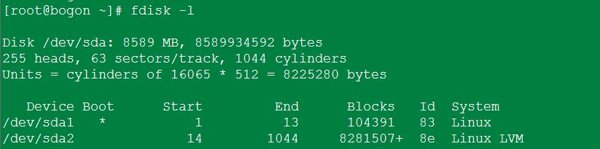

sda1为boot文件，挂载到/boot目录下，sda2被制作成逻辑卷，挂载到/目录下。

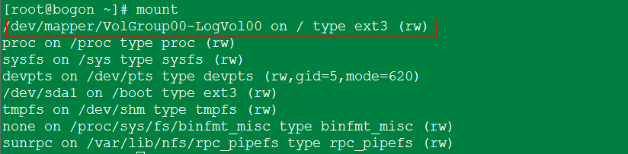

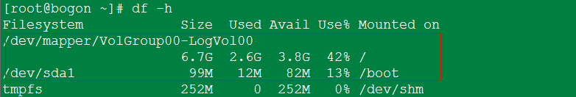

* 1. 相关命令

**1.增加/查看磁盘设备**

bios会自动识别，linux系统也会将其显示在/dev目录下



可用hdparm获取IDE/SATA磁盘的相关信息，-i从操作系统读取，-I直接从硬盘读取，-g显示硬盘磁头、扇区等信息，-t测试硬盘的性能，-T测试硬盘的性能。

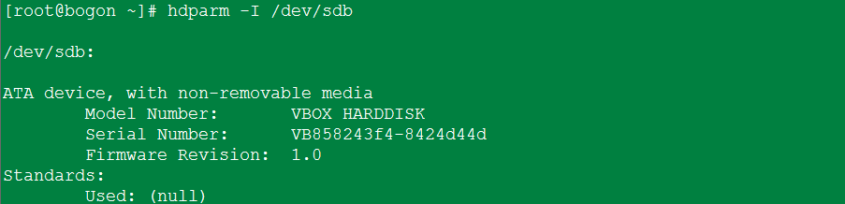

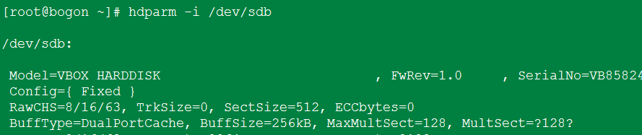

**2.查看磁盘分区和文件系统信息**

无非就是查看分了那些区，分区文件系统、使用情况。

（1）cat /proc/partitions

/proc/partitions为linux运行时记录的分区信息，其中，major为主设备号，minor为次设备号（分区），blocks为设备总块数，name为设备名称。

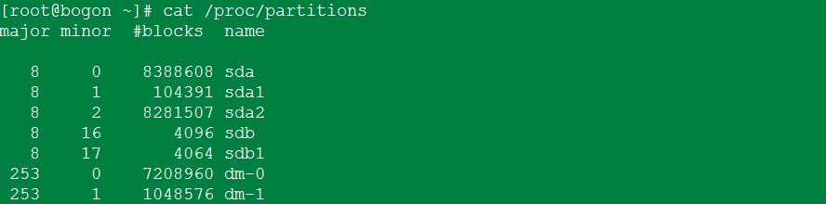

（2）lsblk

列出系统上的所有磁盘列表。

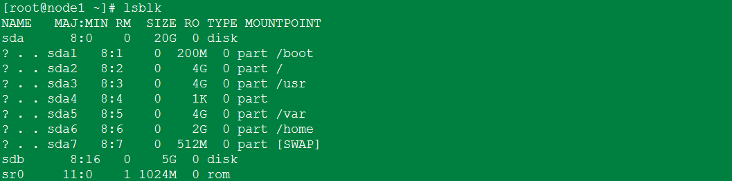

可见，有sda、sdb两个磁盘和sr0这个rom内存。sda分为了多个分区。MAJ:MIN表示主次设备号，RM表示是否为可卸载设备，RO表示是否为只读设备。

-f：显示文件系统的UUID。

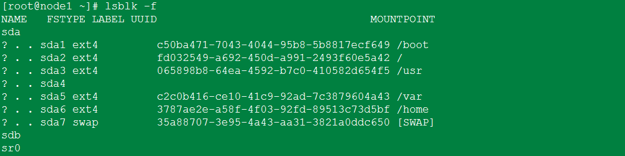

（3）df

显示文件系统（分区）整体使用情况。

–h显示用m，g表示的易读信息，后面可以接文件夹，获取该文件夹所在的分区信息。

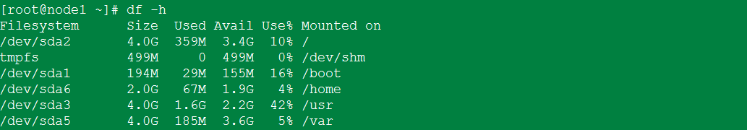

–a显示所有文件系统信息，包括系统特有部分（系统虚拟出来的部分，其中，tmpfs是Linux/Unix系统上的一种基于内存的文件系统，tmpfs可以使用内存或swap分区来存储文件）。

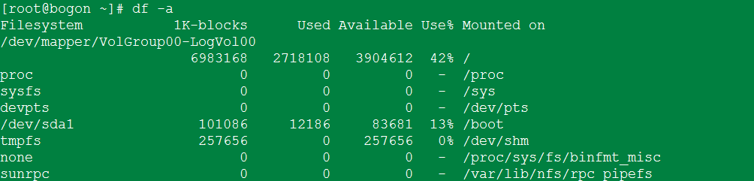

-T为显示对应的文件系统类型。

-i为查看inode使用信息（而不再是数据blocks使用信息）。

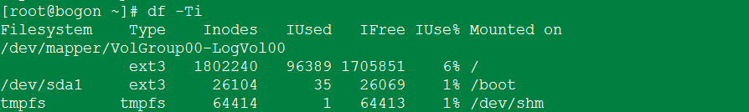

（4）parted

显示磁盘的分区表类型与分区信息。

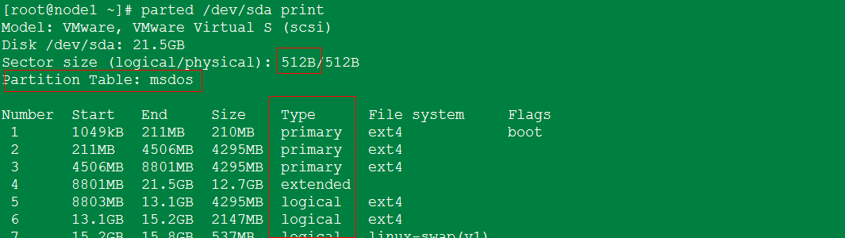

（5）fdisk -l

fdisk –l也可以用来显示所有磁盘分区情况。

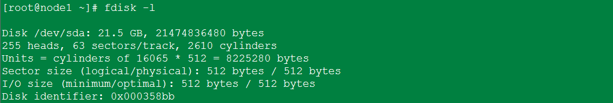

255为逻辑磁头数量（不是真实的磁头数量，使用逻辑寻址方式，用1个公式换算出来的）。16065=255*63，表示每个柱面的扇区数量。共有1044个柱面。

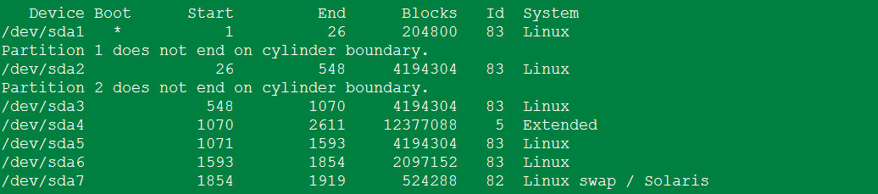

可见，sda的2610个磁柱只分配了1919个。

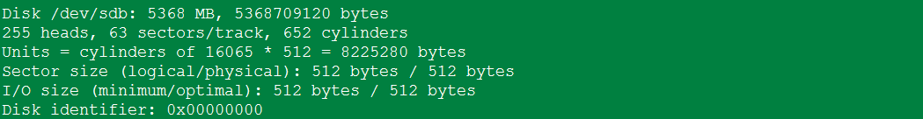

sdb没有分区。

**3.分区**

（1）fdisk

进入分区操作互动界面之后，输入m进入帮助，有如下选项：d：删除分区，n：新建一个分区，p：列出已有分区，t：调整分区ID，l：列出内核支持的分区id，w：保存退出，q：不保存退出。

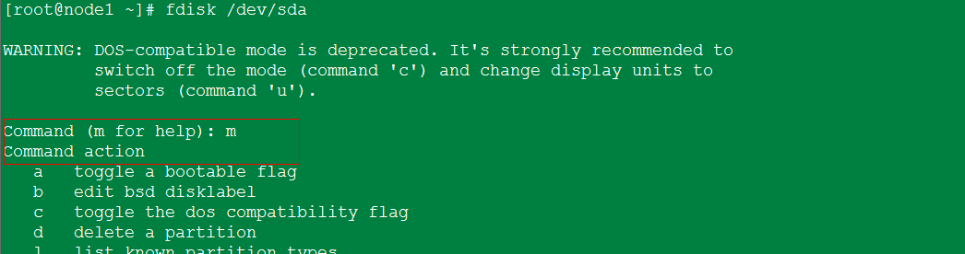

接前面，sda已经分配了1919个磁柱，但新建分区仍然是将整个扩展分区重新分区。





输入p，查看新增的分区：





fdisk都是在内存中操作的，只要不保存就不会影响到实际分区（有的时候，虚拟机需要重新设置磁柱，先输入x，在输入c设置，然后输入r返回，在输入n即可新建分区）。

（2）更新系统分区表信息到内存

分区后，要么重启，要么通过如下命令方可使分区生效（可能要多试几次）：

Centos5：partprobe。

Centos6：partx/kpartx。





可用kpartx -l /dev/sda，kpartx -af /dev/sda，partx -a /dev/sda查看生效情况（lsblk是查看磁盘文件系统生效情况的，没有格式化前，无法用该命令查看）。

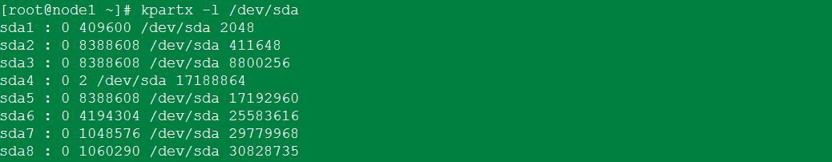

**4.文件系统**

（1）格式化

格式化就是建立文件系统。

1）mkfs

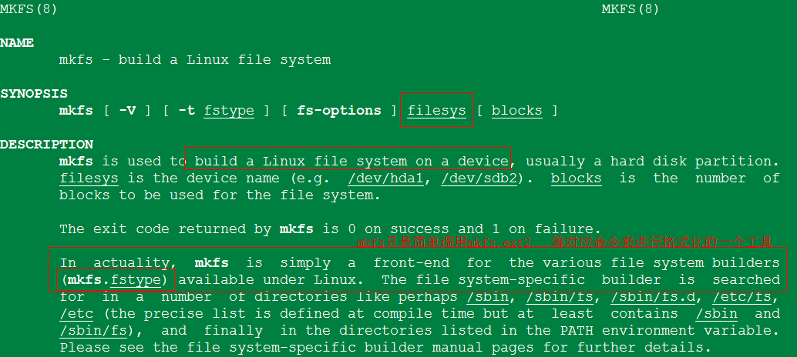

从命令解释来看，mkfs只是调用mkfs.ext2等其他文件格式化工具命令的1个前端工具（如果直接格式化显示调用的是mke2fs，但跟参数-V仍然显示调用的对应的mkfs.fstype），输入mkfs然后连按2次tab可见系统对应方法：



mkfs -t ext3 = mkfs.ext3 = mke2fs -t ext3 = mke2fs –j

mkfs -t ext4 = mkfs.ext4 = mke2fs -t ext4

-t指定格式化文件系统，后面跟对应的格式化磁盘，-V显示详细信息，-t : 给定文件系统的型式（5默认为ext2），block 为给定 block 的大小。

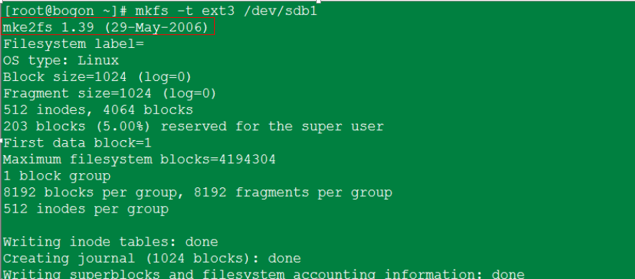

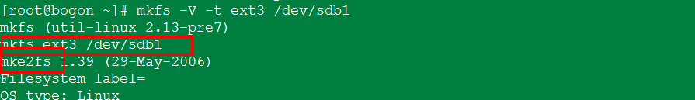

2）mke2fs

专门用于格式化ext2，然后来又可以支持格式化其他文件系统，配置项较多，有：

-t：指定文件类型。

-j：（创建日志文件系统，ext3）。

-L label：指定卷标（指定卷标后就可以用卷标而可不再用设备文件名来引用了）。

-b{1024|2028|4096}：指定块大小（不能修改）。

-i #：#个字节给指定一个inode。

-N #：指定预留多少个inode。

-I # : 指定Inode大小。

-m #：预留给管理员的空间百分比，默认为5（用于清理、管理等使用的）。

-O：指定分区特性。

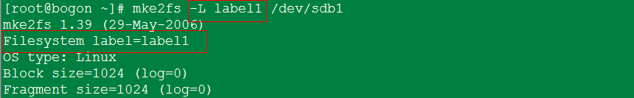

（2）文件系统其他操作

1）e2label

e2label /dev/SOMEDEVICE：查看卷标

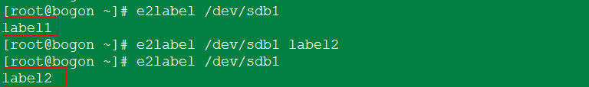

e2label /dev/SOMEDEVICELabel：直接更改卷标（不用格式化了）

2）dumpe2fs

查询ext文件系统的superblock信息，上半部分为超级块中的信息，下面为每一个block group信息。 -h：仅显示超级块中保存的信息。

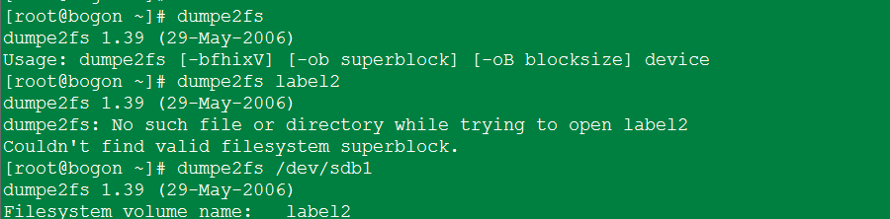

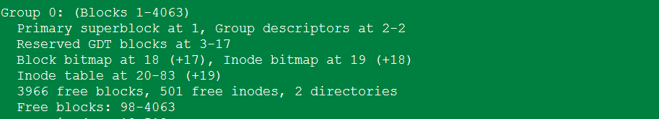

3）tune2fs

查看、调整文件系统的label name与UUID等信息。其中：

-l：查看超级块中的信息。

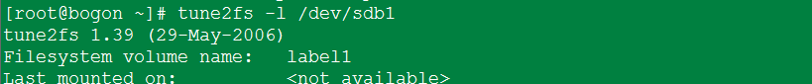

-L: 设定卷标。



-m：预留管理员的空间百分比。

-j：如果原来的文件系统为ext2，能够将其提升为ext3。

-o：[^]mount-options[,...] 指定默认挂载选项。

-O：[^]feature[,...] 调整分区特性。

4）fsck（filesystem check）

文件系统检测，修复。

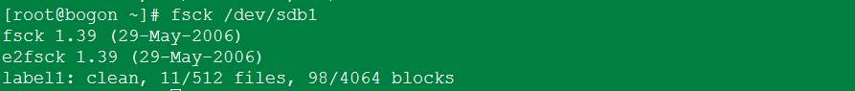

-t指定文件类型（同mkfs一样，fsck也是1个综合软件）。

-f强行检测。

-a自动修复错误。

-r交互式修复错误，如果不知道磁盘，则全盘修复。

使用fsck检测前要先umount partition，否则可能会令文件系统毁损。分区忙的情况，需要将所有涉及该分区的进程杀掉，有个快速的方法是执行 fuser -k /home。

**5.虚拟内存**

（1）mkswap

用于在一个文件或者设备上建立交换分区。在建立完之后要使用sawpon命令开始使用这个交换区。最后一个选择性参数指定了交换区的大小，没有必要，一般都将整个文件或者设备作为交换区。



-v0建立旧式交换区，-v1建立新式交换区，也可以不指定参数。



也可以使用1个文件来创建。

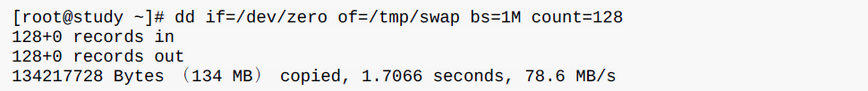

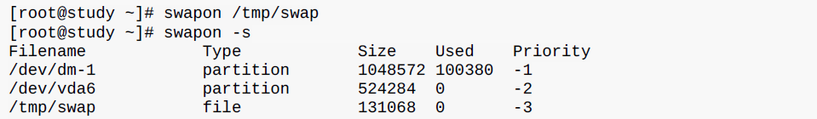

（2）swapon

开启用作系统交换区的设备或文件。

-a：开启所有设置为swap的设备开启。

-s：显示交互区使用情况。

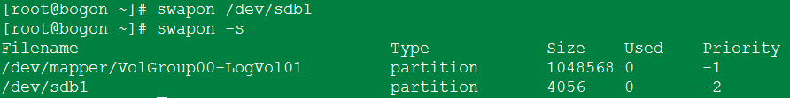

（3）swapoff

关闭一个交换空间。



* 1. 文件系统挂载和卸载

**1.手动挂载和卸载**

（1）挂载点的意义

将文件系统与目录树结合的动作即挂载。如前面所讲，操作系统自建跟目录，然后再将各个文件系统挂载到跟目录上。挂载点一定是目录，该目录为进入该文件系统的入口。有如下注意事项：

单一文件系统不应该被重复挂载在不同的挂载点（目录）中。

单一目录不应该重复挂载多个文件系统。

要作为挂载点的目录，理论上应该都是空目录才是。如果用来挂载的目录里面并不是空的，那么挂载了文件系统之后，原目录下的东西就会暂时的消失。

（2）mount

不跟任何参数，显示所有挂载项。也可以通过查看/proc/mounts或者/etc/mtab来查看挂载项。

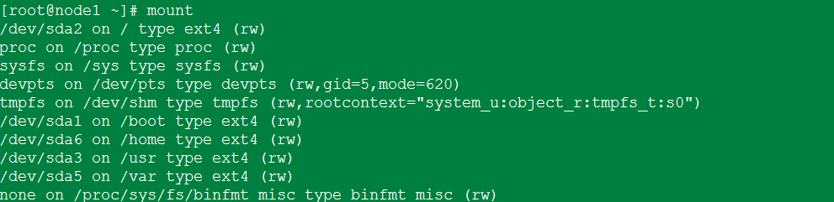

-t：指定挂载的文件系统类型。挂载时不必指定文件类型，系统能自动设别（按/etc/filesystems文件指定的顺序测试挂载文件系统类型）。

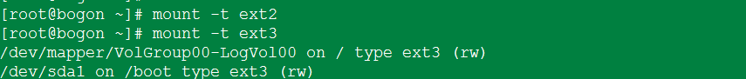

-a：将/etc/fstab中所有未挂载的文件系统都挂载上来。

-n：默认情况下，系统会将实际挂载的情况即时写入/etc/mtab中，以便其他程序使用。但在某些情况下（例如单人维护模式），为了避免问题会刻意不写入，可使用-n选项。

-r：只读挂载。

-w：读写挂载。

-L lable：使用卷标挂载，也可以使用LABLE="lable"。

-U UUID：使用UUID挂载，也可以使用 UUID="uuid"。

-o：后面可以接一些挂载时额外加上的参数，如帐号、密码、读写权限等：

async/sync：使用同步或非同步内存机制写文件系统，预设为async异步。

atime/noatime：是否修改文件的读取时间，某些时刻可使用noatime提高效率。

ro/rw：只读或读写。

auto/noauto: 是否允许mount -a被自动挂载。

dev/nodev：是否允许此文件系统上创建设备文件，dev为允许。

suid/nosuid: 是否允许此文件系统创建suid/sgid文件格式。

exec/noexec: 是否允许此文件系统创建可执行文件。

user/nouser: 是否允许任何人对此文件系统执行mount挂载？通常mount仅有root可以，但设置user参数后，一般user也能够对此分区进行mount。

defaults：预设值为：rw, suid, dev, exec, auto, nouser, and async。

remount：重新挂载，当系统出错，需要更新参数时，很有用。

1）挂载文件系统

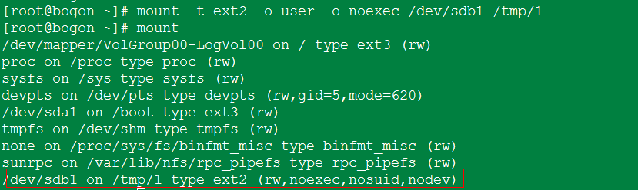

2）挂载U盘

点击虚拟机-可移动设备-连接主机，即可将本机U盘卸掉而虚拟机获取到。



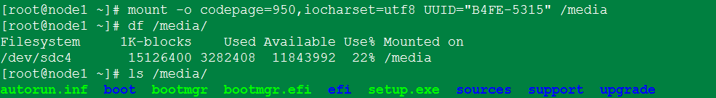

vfat文件系统可以使用codepage，其中中文语系代码为950，可使用iocharset指定编码（如果U盘被格式化为NTFS，linux不能识别）。

3）挂载目录

功能类似为符号链接，在某些不支持符号链接的程序运行中，可使用本方法。



在目录1中创建的文件，目录2中也有。



事实上，两者完全一样。



通过mount命令能查看的挂载关系。



（3）umount

1）命令使用

umount 设备|挂载点



-f：强制卸载，可用在类似网络文件系统（nfs）无法读取到的情况下。

-l：立刻卸载文件系统，比-f还强。

2）查看占有挂载的设备的进程

fuser -v查看占用挂载点进程信息。



fuser -km挂载点强制剔除shell进程。



**2.开机自动挂载**

/etc/fstab文件中，添加对应的挂载项、目录等。

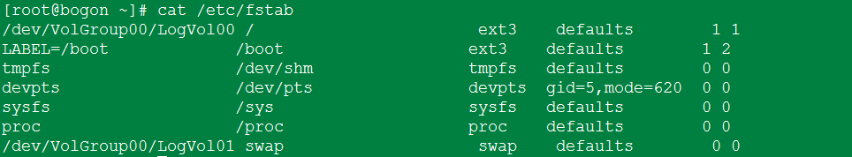

从左到右分别为：（1）要挂载的设备，可以是设备文件名、LABEL=label名称、UUID=uuid号等；（2）挂载点：有的文件系统没有挂载点，如swap就没有挂载点目录，挂载点直接为swap；（3）文件系统类型；（4）挂载选项：多个选项间使用逗号分隔；（5）转储频率：0从不备份，1每日备份，2每隔一天备份；（6）以fsck自检次序，1首先自检，通常只能被/使用，2-9顺序，0从不自检。

* 1. LVM

**1.概念**

LVM（Logical Volume Manager）：将多块设备实体组合成一个来使用，可以动态扩展、缩小，快照。在系统中其设备文件名为：/dev/卷组名/逻辑卷名，真正的路径为/dev/mapper/卷组名-逻辑卷名。分为3个层次：

（1）实体卷轴（PhysicalVolume，PV）

通过调整实际的分区或磁盘的系统识别码，即可成为LVM最底层的实体卷轴。

（2）卷轴群组（VolumeGroup，VG）

将多个PV组合就可以创建卷轴群组。

（3）实体范围区块（PhysicalExtent，PE，VG的最小单位）

LVM默认使用4MB的PE区块，是LVM的最小储存单位，可以为普通磁盘的block。

（4）逻辑卷轴（LogicalVolume，LV）

将VG切割成为LV（类似于分区）。LVM之所以可以动态增减大小，就是增减LV中的PE来实现。

VG、LV、PE之间的关系如下：

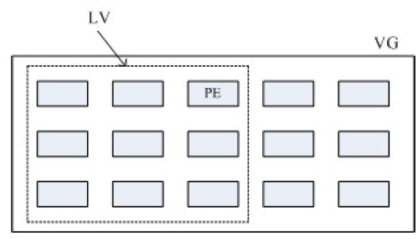

通过PV、VG、LV操作后，再利用mkfs等格式化即可使用。

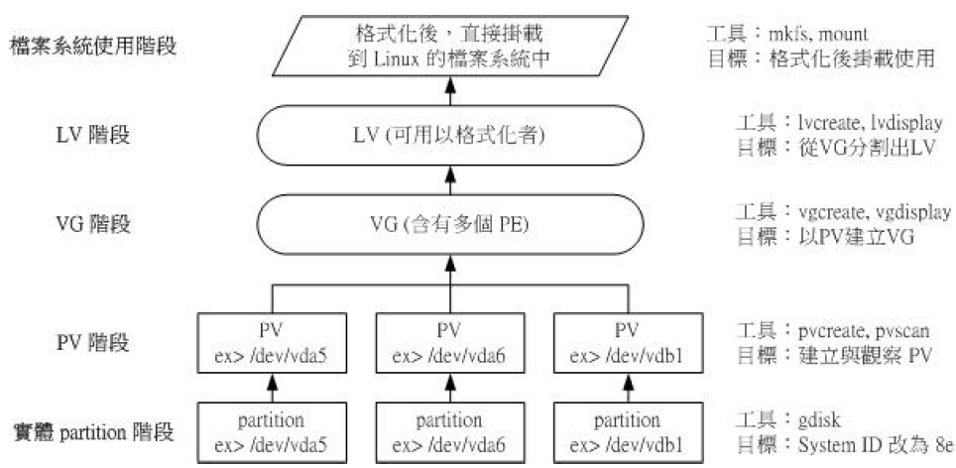

（5）写入方式

有2种方式：

线性模式：如将/dev/vda1、/dev/vdb1两个partition加入到VG中，且整个VG只有1个LV时，当/dev/vda1用完之后，/dev/vdb1的硬盘才会被使用到。

交错模式：将数据拆成2部分，分别写入/dev/vda1与/dev/vdb1，理论上，读写的性能会比较好。

因逻辑卷的目的是动态调整容量而不是考虑性能，因此通常使用线性模式。

**2.步骤**

（1）创建实体卷轴（pv）

相关指令有：

pvcreate：将实体partition创建成为PV（事先不需要fdisk，直接使用）。

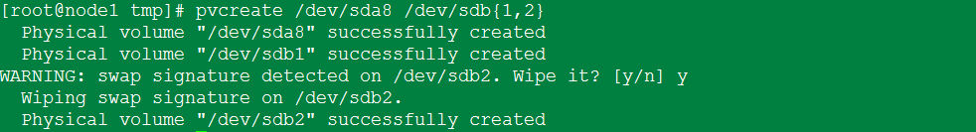

pvscan：搜寻目前系统里面任何具有PV的磁盘。

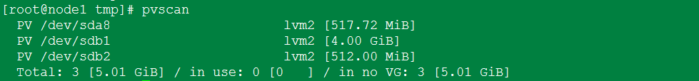

pvdisplay：显示出目前系统上面的PV状态。

pvremove：将PV属性移除，让该partition不具有PV属性。

（2）创建卷轴群组

相关命令有：

vgcreate：创建VG。与PV不同的是，VG的名称是自定义的。参数-s接PE的大小，单位可以是m/g/t。



vgscan：搜寻系统上面是否有VG存在。



vgdisplay：显示目前系统上面的VG状态。

vgextend：在VG内增加额外的PV。

vgreduce：在VG内移除PV。

vgchange：设置VG是否启动（active）。

vgremove：删除一个VG。

（3）创建逻辑卷轴（lv）

相关命令有：

lvcreate：创建LV，参数有：-L：后面接容量，容量的单位可以是M/G/T等，因最小单位为PE，因此这个数量必须要是PE的倍数，若不相符，系统会自行计算最相近的容量。-l：后面可以接PE的个数，而不是数量，系统将自行计算PE数。-n：后面接的就是LV的名称。



lvscan：查询系统上面的LV。

lvdisplay：显示系统上面的LV状态。

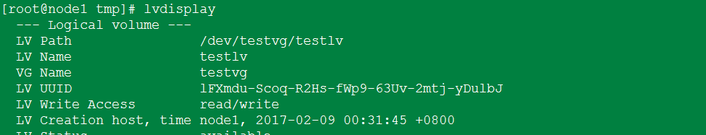

lvextend：在LV里面增加容量。

先格式化。



挂载、观察文件系统情况。

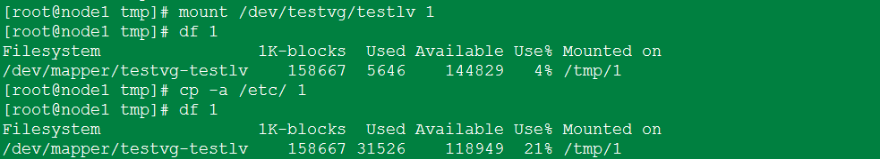

放大LV容量，其他ext文件系统可以放大、缩减，xfs只能放大。



可见分区确实增加了。



但文件系统大小没有增加。



需要使用resize2fs命令，它格式化新增区域，并调整原来的文件系统的block group等信息。不需要重新挂载。

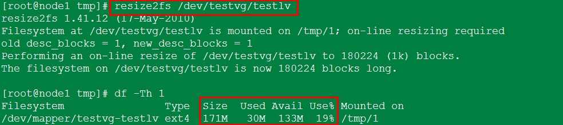

lvreduce：在LV里面减少容量。

lvremove：删除一个LV。

lvresize：对LV进行容量大小的调整。

**3.LVM的LV磁盘快照**

快照就是将某个时刻的系统信息记录下来，未来若有任何数据更动，则原始数据会被搬移到快照区，没有被更动的区域则由快照区与文件系统共享。

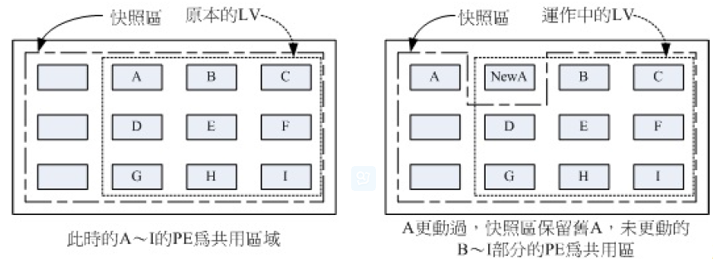

左图为最初创建LV磁盘快照区的状况，LVM会预留一个区域（左图的左侧3个PE区块）作为数据存放处。此时快照区内并没有任何数据，快照区与系统区共享所有的PE数据，快照区的内容与文件系统是一模一样。当A区域的数据被更动了（上面右图所示），则更动前系统会将该区域的数据移动到快照区，所以在右图的快照区被占用了一块PE成为A，而其他B到I的区块则还是与文件系统共享。LVM的磁盘快照是非常棒的备份工具，LVM快照功能知道那些数据放置在哪里，且所占用的容量又非常小。

其他略。

**4.移除LVM**

如果没有关闭LVM就直接将partition删除或转为其他用途的话，可能会使系统出现问题，应按如下步骤关闭LVM：

（1）卸载LVM上面的文件系统。

（2）使用lvremove移除LV；

（3）使用vgchange-anVGname让VGname这个VG不具有Active的标志。

（4）使用vgremove移除VG。

（5）使用pvremove移除PV。

（6）使用fdisk修改ID。

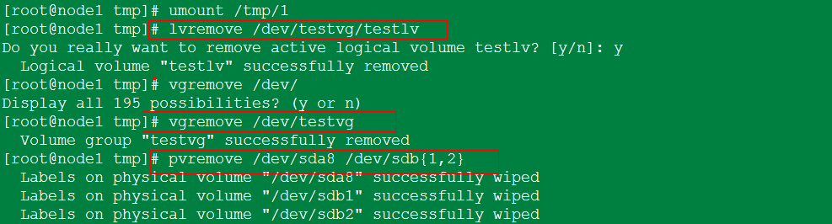

* 1. 压缩/解压/归档

**1.原理**

计算机使用bytes作为单位计量数据，但计算机实际上最小的计量单位是bits。例如存储数据1，因1 byte=8 bits，如此一来，只有1个bit被使用，而其他的7个bits将自动被填上0。压缩就是利用一些复杂的计算方式， 将这些没有使用到的空间利用，以让档案占用的空间变小。另外，还有另外1中压缩技术，是利用统计数据中0，1的个数、位置等信息实现压缩。

**2.压缩命令**

（1）gzip

gzip可以解压compress，zip和gzip等软体所压缩的档案，压缩后生成*.gz文件，原文件默认不存在。

-d解压，-v显示压缩详细过程。

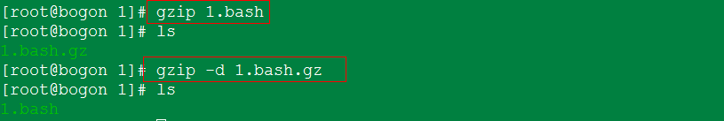

-c将压缩后的文件标准输出，但原文件保留。

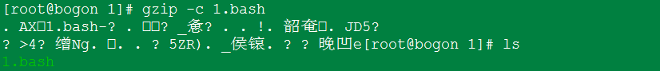

gzip有1-9个压缩等级，默认为6，通常不需要另外设定，差异体现在压缩效率和压缩时间上。



zcat/zmore/zless可以对应于cat/more/less的方式来读取文本文件被压缩后的文件。

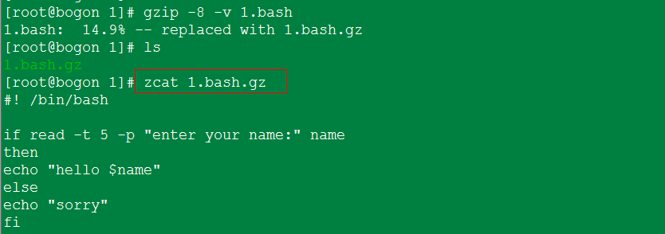

（2）bzip2

bzip2用于为取代gzip并提供更佳的压缩比而产生的，命令参数与gzip基本相同，增加-k保留原始文件。



bzcat/bzmore/bzless/bzgrep可以用于对压缩后的文件查看。

（3）xz

xz据说效率更高，命令参数类似，-k保留原文件，用xzcat/xzmore/xzless/xzgrep可以查看压缩后的文件。

**3.打包**

（1）归档

上述压缩命令只能针对单个文件压缩，或用通配符将多个文件分别压缩，不能对目录或多个文件压缩成1个文件。

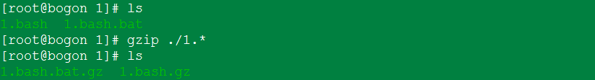

可以使用tar命令对目录打包，有如下选项：

-c创建归档。-f生成的归档文件名。



-z用gzip压缩，-j用bzip2压缩，-J用xz压缩（貌似不可用）。



-t查看归档文件内的压缩文件名，但必须连同压缩方法参数和-f一同使用。

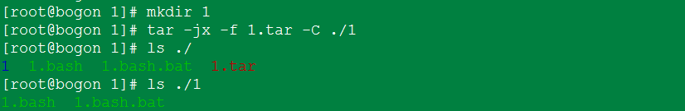

（2）展开归档

-x为展开归档，可以结合-C一同使用，将展开的归档文件放入对应的文件夹中（必须实现存在）。

解压和展开归档可以一起进行，仍然是使用z、j等选项而不是使用解压对应的选项。tar命令不删除原文件。

* 1. 文件链接

1.软连接

ln -s源文件 目标文件

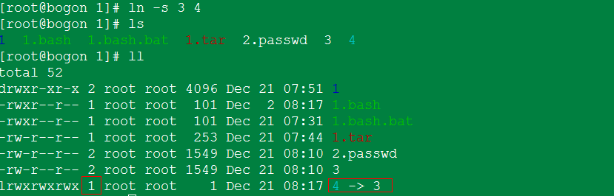

特点：符号链接可以跨分区，符号链接文件跟源文件不同一个inode，可以对目录创建符号链接，符号链接不会改变源文件被链接的次数。

**2.硬链接**

ln源文件目标文件

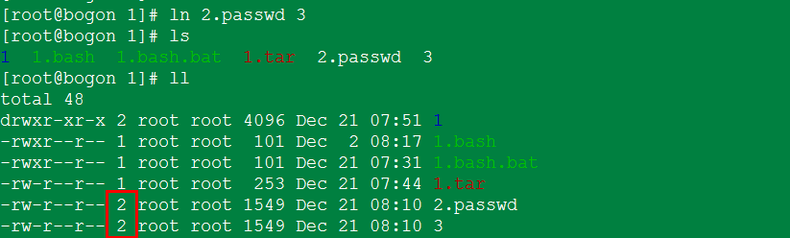

特定：不能跨分区，指向同一个indone的两个位置，不能对目录创建硬链接，硬链接会改变文件被链接的次数。

1. 文本管理
   1. 正则

grep（global search regular expression（RE）and print out the line）：文本搜索工具，根据用户指定的文本模式对目标文件逐行搜索，并显示匹配的行。命令格式：grep [options] PATTERN file。



**1．正则表达式**

正则表达式：一类字符所书写出的模式（pattern）。其中元字符：类似统配符，不表示字符本身的意义，用于额外功能性的描述。

grep默认只支持基本正则表达式，要匹配额外功能的字符用-E。

（1）基本正则表达式的元字符

|  |  |
| --- | --- |
| . | 除换行符外的任意单个字符。 |
| [] | 指定范围内的任意单个字符。如：  [0-9]等价于[[:digit:]]  [a-z]等价于[[:lower:]]  [A-Z]等价于[[:upper:]]  所有的字母：[[:alpha:]]  字母+数字：[[:alnum:]]  空格：[[:space:]]  标点符号：[[:putct:]]  [^]: 指定范围外的任意单个字符 |
| * | 任意次，如x*y能匹配xxy、xy、y，.*能匹配任意长度的任意字符。 |
| ^和$ | 位置锚定，其中^锚定行首，$锚定行尾。^$:空白行。 |

除上述4类元字符外，使用如下元字符需要转义：

|  |  |
| --- | --- |
| 次数匹配 | 用来指定匹配其前面的字符的次数，有：  \?：前面字符出现0次或者1次  \{m\}：匹配m次  \{m,n\}：至少m次，至多n次  \{m,\}：至少m次  \{0,n}：至多n次 |
| 单词的位置锚定 | \<char：锚定词首，\b  char\>：锚定词尾，char\b |
| 分组 | \(\)，如\(ab\)*xy，引用时使用\1。 |

**2.选项**

-r：递归查找，可以查找多个文件。



-v：反向匹配，显示不能被模式匹配到的行。

-o：仅匹配被模式匹配到的字串，而非整行。

-i：不区分大小写，ignore-case。

-E：支持扩展。

-A#:还显示模式下面的一行。

-B#:还显示模式上面的一行。

-C#：前后各显示一行。

-n：显示行号。

--color：指定颜色。



**3.egrap**

egrep等价于grep-E，但正则表达式中的所有元字符均不用转义。

**4.fgrep**

fgrep：fast，不解析正则表达式，仅能够使用文件名扩展，即所谓的通配。通配符有很大的局限性.包含*的字符串不能匹配以"点"开头的文件。

* 1. 文本处理

**1.wc（word count）**

统计文本信息，命令格式：wc[option][file...]，其中-l：统计行数，-w：统计单词数，-c：统计字节数。

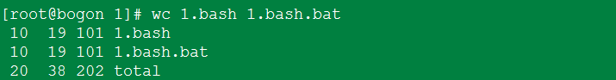

**2.tr**

替换文本字符，命令格式：tr[option]["string1_to_translate_from"]["string2_to_translate_to"] < input-file，必须使用管道、重定向等。



-c：用字符串1中字符集的补集替换此字符集，要求字符集为ASCII。

-d：删除字符串1中所有输入字符。

-s：删除字符串1中所有重复出现字符序列，只保留第一个。

**3.diff**

比较两个文件文本。命令格式：diff[-bBi]<from-file><to-file>。

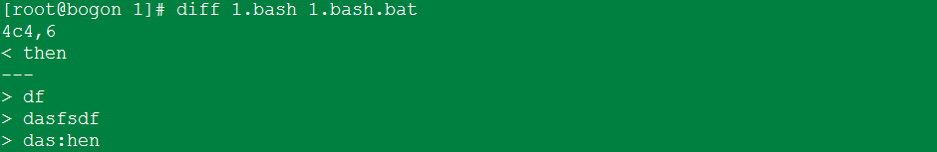

-b：忽略一行当中，仅有多个空白的差异；-B：忽略空白行的差异；-i：忽略大小写的不同。

**4.cut**

根据制定的分隔符切片，返回需要的片。命令格式：cut[OPTION][FILE]...。-d字符：指定分隔符，-f数字：指定要显示的字段。

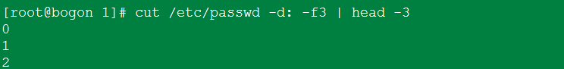

-d可以使用多个分隔符。-f为单个数字时意味着指定一个字段。如果为多个离散字段，可以用逗号分隔，多个连续字段：-分隔。

**5.sort**

排序。命令格式：sort[options]FILE。

-f：忽略大小写

-n：对数字进行排序（字符串数字）

-u：重复的行，只显示一行

uniq：移除重复的行

-c：统计每一行出现的次数（靠着的行）

-d：仅显示出现最少两次的行

-u：仅显示不重复的行

1. 包管理

**1.相关概念**

（1）API兼容：针对源代码跨平台，要求源代码依赖的开发库接口兼容，即不同操作系统提供的开发库相同。其中涉及到的概念有：1）POSIX：可移植操作系统接口（Portable Openratin System），针对API；2）glibs：标准的C库；3）GPL：GNU通用公共许可证，开源协议许可。

（2）ABI兼容：针对编译后的程序跨平台。编译后的程序调用的不再是开发库，而是二进制动态链接和系统接口（系统指令集），因此即使API兼容，ABI也很可能不同。

（3）编译：源代码翻译成cpu指令集的过程。

（4）静态链接：将依赖库编译到程序中。动态链接：程序仍然依赖于外部的dll，so（shared object）文件。

应用程序编译既需要os平台（编译好的应用程序必须为特定平台所支持的版本）支持，还需要硬件平台（应用程序为特定的cpu所支持）的支持。os平台相同，硬件平台不同，仍然无法使用。例如，如果A主机cpu为x86_64，操作系统为centos6；B主机cpu为powerPC，操作系统为centos6，在a上编译好的程序在b上不一定能运行，因此编译后的指令集不一样（此时连操作系统都不一样）。

**2.编译安装、rpm、yum区别**

编译安装是自己下载源代码安装。rpm是linux的包管理工具，是按一定格式编译好的二进制软件包。可以使用rpm命令安装本地已下载好的rpm包，也可以直接指定网络地址安装。这里所谓的安装，就是指将包里的二进制文件复制到对应的目录下。rpm需要手动安装依赖，而yum则自动分析依赖安装。

yum和rpm安装的包会自动安装到/usr对应目录中，而编译安装需要自己指定目录，通常就是/usr/local下。

* 1. 编译安装
     1. 编译基础知识

**1.编译通常过程**

无论是C还是C++，通常首先要把源文件编译成中间代码文件，在Windows下是.obj文件，UNIX下是.o文件，即Object File，这个动作叫做编译（compile）。然后再把大量的Object File合成可执行文件，这个动作叫作链接（link）。

编译器编译时需要正确的语法，包括函数与变量的声明的正确，通常是需要告诉编译器头文件的所在位置（头文件中应该只是声明，而定义应该放在C/C++文件中），只要所有的语法正确，编译器就可以编译出中间目标文件。一般来说，每个源文件都应该对应于一个中间目标文件（o文件或是obj文件）。

链接时，主要是链接函数和全局变量。所以，我们可以使用这些中间目标文件（o文件或是obj文件）来链接我们的应用程序。链接器并不管函数所在的源文件，只管函数的中间目标文件（Object File）。在大多数时候，由于源文件太多，编译生成的中间目标文件太多，而在链接时需要明显地指出中间目标文件名，这对于编译很不方便。所以，我们要给中间目标文件打个包，在Windows下这种包叫“库文件”（Library File)，也就是.lib文件，在UNIX下，是Archive File，也就是.a文件（.a文件是静态库文件，.so为动态库文件）。

【总结】源文件首先会生成中间目标文件，再由中间目标文件生成执行文件。在编译时，编译器只检测程序语法，和函数、变量是否声明。如果函数未被声明，编译器会给出一个警告，但仍然可以生成Object File。而在链接程序时，链接器会在所有的Object File中找寻函数的实现，如果找不到，那到就会报链接错误码（Linker Error）。在VC下，这种错误一般是：Link 2001错误，意思说是说，链接器未能找到函数的实现。

**2.linux编译过程**

（1）gcc：C语言编译程序，能将1个C语言代码文件编译成二进制文件。

（2）make：一个工程有很多文件组成，且不是每个文件都需要编译。make就是shell中的1个编译工程的命令，本质类似于1个批处理文件，通过读取makefile自动编译多个文件。makefile是make编译的关键，内部定义了源文件地址、目标文件地址，以及将源文件编译成目标文件的动作（其中编译动作调用的是gcc）。因此，make本质也是调用gcc来编译的，但make针对的是1个工程。

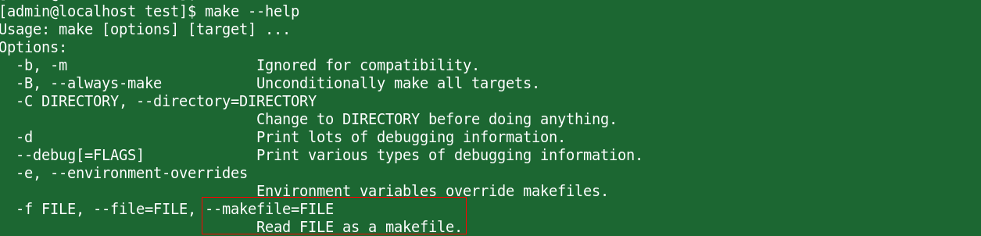

（3）makefile是make的关键。但手工写一个简单Makefile容易，但如果要想写出一个符合自由软件惯例的Makefile就不那么容易。因此出现了autoconf和automake两个工具。

**3.软件源代码作用**

（1）软件根据用户的需要加以定制。

（2）二次开发（要根据软件的许可证书约定为准，开发者许可二次开发才行）。

**4.make**

make是一个命令工具，是一个解释makefile中指令的命令工具。make的工作流程如下：

（1）读入所有的Makefile。

（2）读入被include的其它Makefile。

（3）初始化文件中的变量。

（4）推导隐晦规则，并分析所有规则。

（5）为所有的目标文件创建依赖关系链。

（6）根据依赖关系，决定哪些目标要重新生成。

（7）执行生成命令。

**5.makefile**

如同Shell脚本，makefile中定义了一系列规则，用于在使用make命令编译程序时，按makefile定义的规则将源文件顺序编译成可执行文件。一旦写好makefile，只需要make命令，整个工程将完全自动编译。Makefile文件名最好就使用“Makefile”，文件名第一个字符为大写。

（1）文件内容

makefile主要包含5部分内容：显式规则、隐晦规则、变量定义、文件指示和注释。

* 显式规则：显式规则说明如何从原文件生成一个或多的的目标文件。需要书写者明显指出，要生成的文件，文件的依赖文件，生成的命令（在Makefile中的命令，必须要以[Tab]键开始）。
* 隐晦规则：由于make有自动推导的功能，所以隐晦的规则可以让我们比较粗糙地简略地书写Makefile，这是由make所支持的。
* 变量的定义：可以定义一系列的变量，如同shell脚本。
* 文件指示：可以使用include关键字可以把别的Makefile包含进来。filename可以是当前操作系统Shell的文件模式（可以保含路径和通配符）。在include前面可以有一些空字符，但是绝不能是[Tab]键开始。

（2）环境变量MAKEFILES

如果在当前环境中定义了环境变量MAKEFILES，make会把这个变量中的值做一个类似于include的动作。但建议不要使用这个环境变量。

（3）makefile书写规则

规则包含两个部分，一个是依赖关系，一个是生成目标的方法。Makefile应该只有一个最终目标，其它的目标都是被这个目标所连带出来的。所以一定要让make知道你的最终目标是什么。一般来说，定义在Makefile中的目标可能会有很多，但是第一条规则中的目标将被确立为最终的目标。如果第一条规则中的目标有很多个，那么，第一个目标会成为最终的目标。make所完成的也就是这个目标。

在一些大的工程中，有大量的源文件，通常的做法是把这许多的源文件分类，并存放在不同的目录中。所以，应该在依赖文件前加上路径，以便于make找寻文件的依赖关系。最好的方法是把一个路径告诉make，让make在自动去找。

规则语法：

|  |  |
| --- | --- |
| targets:prerequisites  command | targets是文件名，以空格分开，可以使用通配符，可以是多个文件。  如果命令太长，你可以使用反斜框（/）作为换行符。  通常，make会以UNIX的标准Shell，也就是/bin/sh来执行command命令。 |

规则举例：

|  |  |
| --- | --- |
| foo.o:foo.c defs.h # foo模块  cc -c -g foo.c  ... | foo.o是我们的目标，foo.c和defs.h是目标所依赖的源文件，命令只有一个“cc -c -g foo.c”（以Tab键开头）。  文件的依赖关系:foo.o依赖于foo.c和defs.h的文件。如果foo.c和defs.h的文件日期要比foo.o文件日期要新，或是foo.o不存在，那么依赖关系发生。  cc：即gcc编译命令，如cc -o foobar foobar.c即是将foobar.c编译成foobar。 |

伪目标

|  |  |
| --- | --- |
| 运行clean这个目标，可以使用make clean。  规则写法如下：  .PHONY: clean  clean:  rm *.o temp | 上面的目标都是1个文件，但伪目标不是一个文件，只是一个标签。make无法生成它的依赖关系和决定它是否要执行。可以使用一个特殊的标记.PHONY来显示地指明一个目标是伪目标，向make说明，不管是否有这个文件，这个目标就是伪目标。 |

**6.autoconf和automake**

autoconf可以根据一个宏文件生成configure。automake可以根据另一个宏文件生成Makefile.in。之后就可以使用configure（脚本）依据Makefile.in来生成一个符合惯例的Makefile。

这就是为什么在编译时需要执行./configure的原因。

**7.Tarball**

上面都是编译安装相关内容。如果需要将工程发布，可以使用tarball。tarball是linux系统下最方便的打包工具，使用tar命令打包与压缩工程源代码，因此打包后的文件名通常为因*.tar.bz2，*.tar.xz等。文件夹通常包含如下文件：（1）源代码；（2）侦测程序文件（configure或config）等；（3）程序简易说明与安装说明（INSTALL或README）。

* + 1. 编译安装源码包

**1.准备**

（1）解开软件包查看帮助文档

解包进入后，一般都能发现README（或readme）和INSTALL（或install），或doc（或DOC）目录。文件里面会告诉如何安装。有时安装文档也会在开发者的主页上有详细的说明，及常见问题的处理等。

（2）编译安装软件的条件

首先需要安装开发工具，如gcc，perl，python，glibc，gtk，make，automake等开发工具或基础包，以及一些相应的开发包，其文件名一般包括dev，比如kernel-devel，还有一些开发库，如以lib开头的。

例如，安装java开发的程序，要用到jre或者jdk，安装好jre，配置一下java的环境变量就可以用了。如果是用perl开发的程序，则需要perl环境，必须得把perl的包安装上，python也同理。

如果在编译软件时，有时提示缺少依赖，通常就是这些开发工具和开发库。从光盘中找出安装，有时光盘没有提供，请用google搜索相应的软件包，有时可能也会用到源码包编译安装所依赖的包。

如果系统中已经安装了所依赖的包，但系统仍然提示找不到时，则需要设置PKG_CONFIG_PATH环境变量。

#export PKG_CONFIG_PATH=/usr/lib/pkgconfig

或

#export PKG_CONFIG_PATH=/usr/local/lib/pkgconfig

**2.编译安装过程**

（1）执行configure脚本

执行方法：./configure。大多数软件提供了./configure配置软件的功能的，少数没有。如果没有通常就不需要执行./configure，直接下一步。

./configure比较重要的一个参数是--prefix，用于指定软件安装目录。当我们不需要这个软件时，直接删除软件的目录就行了。执行configure脚本需要定义的配置：

1）指定安装路径

--prefix=前缀，用于指定安装路径，包将在安装时彻底重新安置为结构独立部分。

--sysconfdir=/etc/package_name

2）指定启动/禁用的特性

--enable-feature：例如--enable-fpm

--disable-fecture：例如--disable-socket

3）指定所依赖功能、程序或文件

--with-function：启用某功能

--without-function：禁用某功能

4）不同的程序，其configure不尽相同，应获取帮助信息。

./configure--help

configure的目的是生成makefile，即用户可以选择如何编译程序。

（2）使用make命令编译。

（3）使用make install命令安装。

**3.卸载**

大多软件没有提供源码包的卸载方法。只能是找到软件的安装点删除。因此需要知道软件的安装位置。

* 1. RPM

**1.RPM的概念**

RPM全名为RedHatPackageManager，为linux包管理工具，由红帽公司开发并逐渐推广到其他发行版。其机制为：待安装的rpm包都是已编译好，且打包为RPM机制的包文件。当使用rpm命令安装时，会首先根据包中的头信息检查rpm包所依赖的软件是否已安装，如果依赖条件满足则安装，否则不安装。安装完成时，会将该软件信息记入RPM数据库中，以便将来查询、验证和卸载。

**2.rpm包命名格式**

rpm包的命名格式通常为：name-version-release.arch.rpm，如：bash-4.3.2-2.el6.x86_64.rpm。其中：

（1）version：版本号，通常只有较大变动的情况下才使用。

（2）release：如果变动不大，就只用发行号，不用版本号。

（3）arch：os和硬件平台，如，el6为redhat enterprise linux6。硬盘平台为目标处理器架构，有i386、i586、i686、x86_64、noarch等。其中，i386几乎适用于所有的x86平台，i586针对586等级的电脑，i686为pentunII以后的Intel系列，x86_64针对64位CPU，noarch为不限定任何硬件平台，通常没有binaryprogram，仅为shellscript。因向下兼容，i386几乎能安装在所有平台上。

**3.使用RPM管理优缺点**

优点：

（1）不需要再重新编译，安装方便。

（2）查询信息已记录在Linux主机的资料库上，方便查询、升级与反安装。

缺点：

（1）环境必须一致。

因RPM包是编译后的二进制程序，只能安装在预设的硬件与操作系统版本中。即，当前主机系统环境必须要与当初rpm包打包的主机环境相同才行。如RedHat释出的RPM包，通常无法直接在SuSE上安装。甚至CentOS6.x的RPM包就无法直接在CentOS7.x上安装。

（2）卸载时需要特别小心，如果卸载了系统依赖的包，可能造成整个系统的问题。

**4.获取rpm的途径**

（1）发行商的光盘或站点服务器，如http://mirrors.163.com，http://mirrors.sohu.com等。

（2）rpmfind：http://rpmfind.net。

（3）项目官网。

**5.RPM包组成**

（1）二进制程序，将安装到/usr/bin、/usr/sbin、/usr/local/bin、/usr/local/sbin等目录下。

（2）自身库文件，为二进制的库文件，供多个二进制程序共用，将安装到/usr/lib、/usr/lib64、/usr/local/lib、/usr/local/lib64等目录下。

（3）配置文件，将安装到/usr/etc等目录下。

（4）帮助文件，将安装到/usr/share等目录下的man、info等目录下。

**6.rpm包合法性验证**

RPM包有其自身的验证机制，可以验证rpm包的来源合法性、包的完整性。其中，来源的合法性是通过验证非对称性公钥加密的方式实现。非对称加密有两个密钥，分别是公钥（pk）和私钥（sk）。使用公钥加密的，必须通过与之配对的私钥解密，反之亦然。由于非对称加密的执行速度非常慢，所以通常不用来加密数据，而是用来作为数字签名或密钥交换。打包后，通常采用单向加密算法（散列加密md5、sha1、sha256等）计算该rpm包的特征码，然后用这个rpm包的私钥对特征码进行加密，再将加密结果附加在rpm包后面。

验证来源合法性首先要从可靠渠道获取包作者的公钥，如果能通过该公钥解密特征码，说明来源合法。然后使用同样的单向加密算法对该RPM包进行计算，能够得到软件包的特征码。通过和解密出的特征码对比从而验证完整性。

**7.常用命令**

一共5类基本的操作模式：安装，卸载，升级，查询，校验。

（1）安装

可以从本地安装已下载好的包。



也可以直接从网上地址安装。



通用参数：-i/--install：安装；-v/-vv/-vvv：显示安装信息/二级详细/三级详细；-h（hash）：以#的个数显示安装进度，一个#表示2%的进度；--nodeps：当存在依赖关系时忽略依赖，但可能会使安装无法使用；--test：仅测试，不真正执行安装过程；--prefix 新路径：安装到其他非默认目录时使用。

初次安装：rpm -ivh 包名。如果如果包已被安装，会报错，可以使用选项--replacepkgs重新安装，原来的配置文件不会被覆盖，新安装的配置文件将会重命名为以.rpmnew为后缀的文件（以便将用户自定义配置转入）。如果安装包时，已经有1个文件已安装，也会报错，可使用--replacefiles替换文件。

（2）卸载

命令格式为：rpm -e erasepackage_name，其中，erasepackage为软件包名称，不是软件包文件名，即软件包的name部分。

如果卸载被其他程序所依赖的包，默认报错,要么1）使用--nodeps忽略依赖关系（依赖包不会卸载），要么2）手动先卸载依赖包，再卸载被依赖包，要么3）不再卸载。

（3）升级/更新

RPM执行智能化的软件包升级，自动处理配置文件，可能会出现如saving /etc/foo.conf as /etc/foo.conf.rpmsave信息，即用户已修改过配置文件，不一定能向上兼容新的配置文件。因此，RPM会备份原始的文件。

命令格式为：rpm {-Uvh|-Fvh} /path/to/package_file。其中，-U：升级或安装；-F：只升级；--nodeps：忽略依赖关系；--force：强行安装。

（4）查询

命令格式为：rpm –q[other options] package_name。

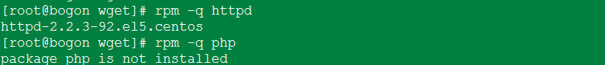

-qa：查询所有已安装的包。-qi：查询包的描述信息（包名即可，不需要完整的文件名）。

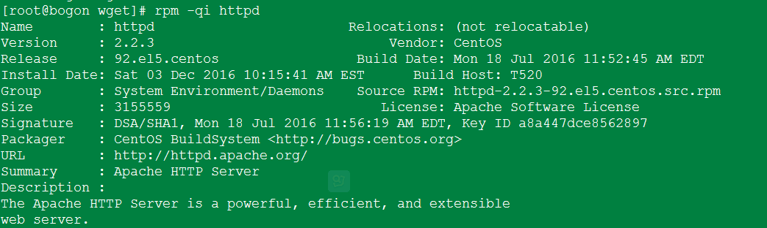

上面信息中含义：Relocations（重定位），Vendor提供商，Build Date制作时间，Build Host:在那个系统制作的，Source RPM（源码的rpm包），Signature数字签名，Packager制作者，Description详细信息。

-ql：查询1个安装包所生成的文件位置。

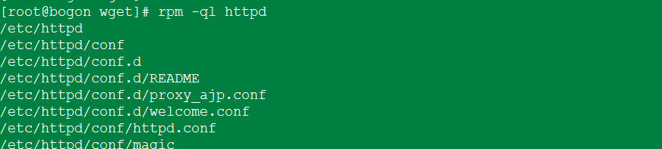

-qf文件：查询某文件是那个包安装生成的。



-qd包名：查询包安装后生成的帮助文档。

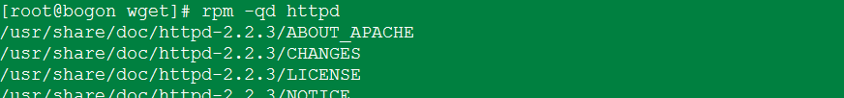

-qc：查询安装后生成的配置文件。

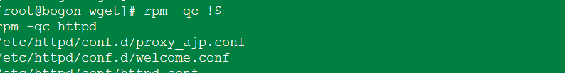

-q --scripts 包名：查询包相关的脚本。

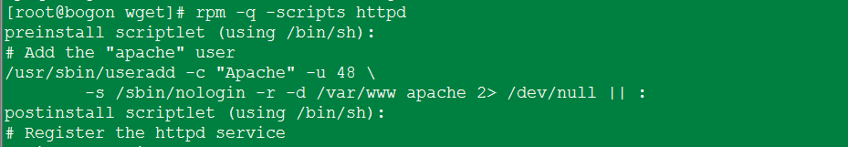

脚本分4类：preinstall安装前脚本，postinstall安装后脚本，preuninstall卸载前脚本，postuninstall卸载后脚本。

【注】查询1个包地址：没有其他办法，只能用find。当然直接从网上查询包，然后再通过上面的命令查询更快。

（5）来源合法性和完整性校验

导入公钥：rpm --import /path/to/gpg-key-file。

校验包的来源合法性和完整性：rpm -K。

（6）安装后的包文件校验

校验方式是通过比较安装的文件信息和软件包中的原始文件（数据库中保存）的信息，包括比较文件的长度、MD5校验和、许可、类型、文件属主和群组等信息。

相关选项：-V：校验，-a：校验所有已安装包，-f：检查包含特定文件的软件包。

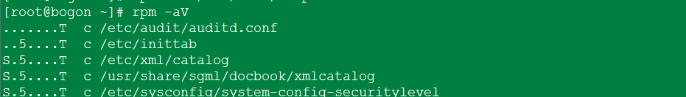

如果校验结果一切正常，将不会产生任何输出。如果有不一致的地方，会输出格式为8位长字符串，每1位都代表1个文件属性与RPM数据库中记录的属性相比较的结果。其中.表示测试通过，下面的字符代表测试的失败：

1）S（file Size differs）：文件大小；2）M（Mode differs）文件模式；3）5(formerly MD5 sum)；4）D（Device major/minor number mismatch）；5）L（readLink path mismatch）；6）U（User ownership differs）属主；7）G（Group ownership differs）属组；8）T（mTime differs）修改时间。

**8.rpm数据库**

位置为/var/lib/rpm。可以使用rpm --initdb初始化，如果事先不存在则新建。可以使用rpm --rebuilddb重建，会覆盖原有库。

**9.SRPM**

SRPM，即SourceRPM，为源代码rpm包，名称通常为***.src.rpm格式。安装时需要：

（1）先将该包以RPM管理的方式编译为RPM包。

（2）然后安装编译完成的RPM包。

* 1. yum

**1.概念**

rpm包需要手动安装依赖，而yum（Yellow dog Updater Modified）则为RPM的前段管理工具，可自动解决其依赖关系。yum的宗旨是自动化地安装、升级、移除rpm包，检查依赖性并自动提示用户解决。

yum的关键在于有可靠的repository，可以是http或ftp站点，也可以是本地软件池。yum原理并不复杂，因为每一个RPM软件的头（header）里面都会纪录该软件的依赖关系，yum就是分析头中的内容获取依赖信息，才能自动化地完成余下的任务。

YUM的基本工作流程如下：

服务器端：服务器上存放了所有的RPM软件包，分析并保存有每个RPM文件的依赖性关系，存放在服务器特定目录内。

客户端：安装某个软件时，先下载服务器上依赖性关系文件（可通过WWW或FTP方式），分析依赖关系，然后获取相关的软件安装。

**2.yum配置**

yum的配置文件包括两部分：main和repository。其中，main部分定义了全局配置选项，整个yum配置文件应该只有一个main，位于/etc/yum.conf中，一般不必改动。repository部分定义了每个源/服务器的具体配置，可以有多个，位于/etc/yum.repo.d目录下。

（1）yum.conf

一般其中只包含main部分的配置选项：

* cachedir=/var/cache/yum：yum缓存的目录，yum在此缓存下载的rpm包和数据库，默认设置为/var/cache/yum。
* keepcache=0：安装完成后是否保留软件包，0为不保留（默认为0），1为保留。
* debuglevel=2：Debug信息输出等级，范围为0-10，缺省为2。
* logfile=/var/log/yum.log：yum日志文件位置。用户可以到/var/log/yum.log文件去查询过去所做的更新。
* pkgpolicy=newest：包的策略，有两个选项，newest和last，当设置了多个repository，而同一软件在不同的repository中同时存在，yum应该安装哪一个。如果是newest，则安装最新版本。如果是last，则yum会将服务器id以字母表排序，选择最后的那个服务器上的软件安装。一般为newest。
* distroverpkg=redhat-release：发行版本，默认是redhat-release，也可以自定义的rpm发行版。
* tolerant=1：有1和0两个选项，表示是否容忍命令行发生与软件包有关的错误，如安装1、2、3三个包，但3此前已经安装，如果设为1，yum不会出现错误信息。默认是0。
* exactarch=1：有1和0两个选项，设置为1，则yum只会安装和系统架构匹配的软件包，如不会将i686的软件包安装在适合i386的系统中。默认为1。
* retries=6：网络连接发生错误后的重试次数，如果设为0，则会无限重试。默认值为6.
* obsoletes=1：这是一个update的参数，具体请参阅yum(8)，简单的说就是相当于upgrade，允许更新陈旧的RPM包。
* plugins=1：是否启用插件，默认1为允许，0表示不允许。一般会用yum-fastestmirror这个插件。

（2）repository服务器配置

位于yum.repos.d下。其中，CentOS-Base.repo是yum网络源的配置文件，CentOS-Media是使用光盘挂载后调用的文件，CentOS-Vault是老版本的yum源配置，CentOS-Debuginfo是和内核相关的更新和软件安装配置。



因为通常是从网络中下载，用的都是CentOS-Base.repo，里面配置有具体从哪里获取rpm包。主要配置项如下：

* [serverid]：serverid是用于区别各个不同的repository，必须有一个独一无二的名称。
* name：是对repository的描述，支持像$releasever$basearch这样的变量。
* baseurl：指向服务器镜像站，只有设置正确，才能从上面获取软件。格式是：

baseurl=url://server1/path/to/repository/

url://server2/path/to/repository/

url://server3/path/to/repository/

其中url支持的协议有http://、ftp://、file://三种。baseurl后可以跟多个url，可以自己改为速度比较快的镜像站，但baseurl只能有一个。其中url指向的目录必须是repository header目录的上一级，它也支持$releasever，$basearch这样的变量。

url之后可以加上多个选项，如gpgcheck、exclude、failovermethod等。

* mirrorlist，格式如<http://mirrorlist.centos.org/?release=$releasever&arch=$basearch&repo=os>。

【注】mirrorlist和baseurl的区别

mirrorlist：就是一个保存列表的网站，centos将从中选着一个链接来下载更新。如打开http://mirrorlist.centos.org/?release=6&arch=i386&repo=os会看到一系列源。baseurl就是实际上的某个包库如http://mirror.centos.org/centos/6/os/i386///这个路径下要有repodata/这个东东才可以把这个链接改到repos里。

【注】变量含义

$releasever：发行版的版本，从[main]部分的distroverpkg获取，如果没有，则根据redhat-release包进行判断。$arch：cpu体系，如i686、athlon等。$basearch：cpu的基本体系组，如i686和athlon同属i386，alpha和alphaev6同属alpha。$YUM0-9：在系统定义的环境变量，可以在yum中使用。

* gpgcheck：是否对包合法性和完整性进行校验。
* gpgkey：校验公钥所在位置，可以在网络上（会自动获取校验）。





**3.相关命令**

（1）安装

install/reinstall，其中-y选项为如果出现选项，自动选择y。



（2）升级

update/downgrade



check-update：检查全部软件包的需要升级情况。

（3）查看

yum安装的包也是rpm包，也可以使用rpm相关命令查询（本地包信息仍然使用的是本地rpm数据库）。

yum list [installed|available|updates|all|recent]，其中installed已安装的包；available可以安装的包（服务器上可供客户端安装的）；updates已安装可升级的包；all服务器所有的包，包括被废弃的包；recent最近7天安装的包。

info：查看包详细信息（可以查看未安装的）。



deplist：查看包的依赖。



history：查看安装历史。repolist：查看可用源列表。

（4）移除：remove。

（5）clean [all|packeages(包)|metadata（元数据）|expire-cache(过期数据)|rpmdb（rpm数据）plugins]：清理缓存数据。

1. 进程管理
   1. 相关概念

**1.程序与进程**

程序：二进制形式，保存在存储设备上，为进程的实体形式。

进程：当程序被触发后，执行者的权限与属性、程序的二进制代码与所需资料等都会被载入内存中，系统会给予一个识别码。即，进程就是一个正在运作中的程序。而且，可以从一个程序生成多个进程（显然，如打开多个qq）。

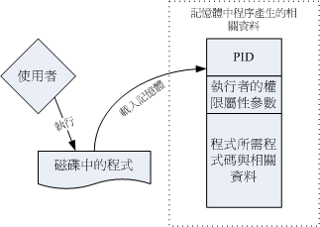

**2.父进程与子进程**

Linux中，1个进程生成子进程的过程称为fork-and-exec：首先由父进程以复制（fork）的方式产生1个一模一样的子进程（唯一的差别就是pid和ppid不同，其实质是复制分配内存空间），然后被复制出来的子进程再以exec的方式来执行实际要进行的进程，最终就成为一个子进程的存在。

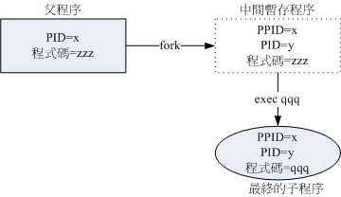



由一个进程衍生出来的其他进程，通常会继承该进程相关权限。

**3.作业相关**

（1）进程组

顾名思义，进程组就是一个或多个进程的集合。提供进程组的目的是为了方便对进程进行管理。假设要完成一个任务，需要同时并发100个进程。如果用户因为某种原因需要终止任务，要是没有进程组，就需要手动逐个去杀死这100个进程。

进程必定属于一个进程组，也只能属于一个进程组。默认情况下新创建的进程会继承父进程的进程组ID，如此那所有进程的进程组都会是同样的进程组，而实际情况并不是。原因是一些进程可以自己新建1个进程组。最常见的创建进程组的场景就是在shell中执行管道命令，如：



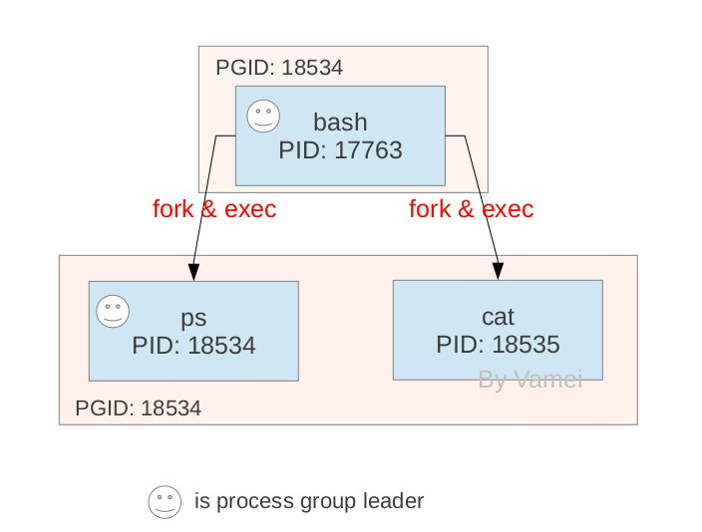

此时bash是1个进程组。而ps和grep是1个新的进程组，且ps是这个进程组的领导进程，其pid就是这个组的pgid。只要进程组还有进程继续运行，即使领导进程可以先终止，进程组仍然存在。

（2）会话组

Linux是多用户多任务的分时系统，支持多个用户同时使用一个操作系统。一次登录形成一个会话（session）（除此之外还有1个创建会话的方法是在程序源码中调用setsid系统调用）。一个会话可以有一个控制终端。建立与控制终端连接的会话首进程被称为控制进程，其PID为会话的SID（session ID）。默认情况下，新创建的进程也会继承父进程的SID。





一个会话中的几个进程组可被分为一个前台进程组以及一个或多个后台进程组。因此，一个会话中包括控制进程（会话首进程），一个前台进程组和任意个后台进程组。

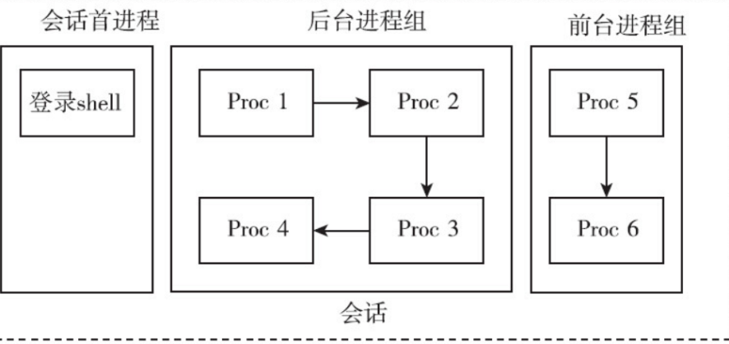

会话结束

登录创建的会话有直接本地登录主机，或通过网络（ssh等）连接。当会话中的领导进程退出时，会话所连接的中终端也将被hangup，会话结束。不过会话结束并不会意味着该会话内的所有进程都结束，对于在会话中创建daemon进程，因不依赖于会话，是常驻在后台的进程，并不会结束。

会话组和进程组都是管理作业相关的概念。

* 1. 查看进程

**1.ps：查看进程**

（1）查看所有进程aux

a：显示同一终端下的所有程序；x：显示所有程序，不以终端机来区分；u：显示较详细信息。注意选项前面有-。

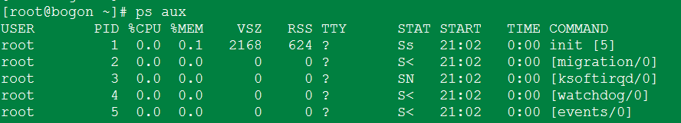

USER：使用者帐号。PID。%CPU：耗用CPU资源百分比。%MEM：耗用内存百分比。VSZ：耗用虚拟内存量（Kbytes）。RSS：耗用磁盘空间（Kbytes）。TTY：进程运行在那个终端上，若与终端无关则显示?，通常显示为tty1-tty6，若为pts/0等，则表示为由网路连接进主机的程序。STAT：进程当前状态，状态显示与ps-l的S旗标相同（R/S/T/Z）。START：启动时间。TIME：进程实际使用CPU时间。COMMAND：进程的命令。

（2）查看所有进程-ef

-e：显示所有进程，数量上等价于aux；-f：显示详细信息，详细程度低于u。



之所以用-ef查看所有进程，是因为它可以和其他带-前缀的选项一起使用，而aux不能，如，和选项-l一起。-l相对于相对u，能显示PRI/NI、ADDR/SZ/WCHAN等更底层的信息。



F：进程标志（processflags），跟权限相关，常见值有：4，表示此程序的权限为root；1，表示此子程序仅进行复制（fork）而没有实际执行（exec）。

S：代表这个程序的状态（STAT），主要的状态有：R（Running）：该程式正在运作中；S（Sleep）：该程式目前正在睡眠状态（idle），但可以被唤醒（signal）；D：不可被唤醒的睡眠状态，通常这支程式可能在等待I/O的情况（ex>列印）；T：停止状态（stop），可能是在工作控制（背景暂停）或除错（traced）状态；Z（Zombie）：僵尸状态，程序已经终止但却无法被移除内存。

UID/PID/PPID：进程由哪个UID拥有/进程PID/父进程PID。

C：CPU使用率。

PRI/NI：Priority/Nice的缩写，进程被CPU执行的优先顺序，值越小代表越快被CPU执行。

ADDR/SZ/WCHAN：内存相关，ADDR是kernelfunction，为进程在内存中的位置，如果进程状态为running，一般就会显示-；SZ为占用内存大小；WCHAN为进程是否运作中，-表示正在运作中。

TTY：登入者的终端机位置，若为远端登入则使用动态终端介面（pts/n）。

TIME：进程实际花费CPU运作的时间，而不是系统时间。

CMD：进程触发命令。

（3）显示某个用户进程：-u：（不同于u）

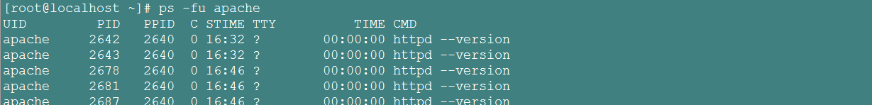

（4）根据CMD显示进程：-C



（5）根据进程id显示进程：-p



（6）显示该进程下的所有子进程：--ppid



（7）显示进程下的所有线程：-L



**2.top：动态查看进程变化**

ps为贯彻某个时间点的进程信息，而top为持续观察进程状态。

（1）top –d [time]，time为更新时间间隔，默认为5秒。

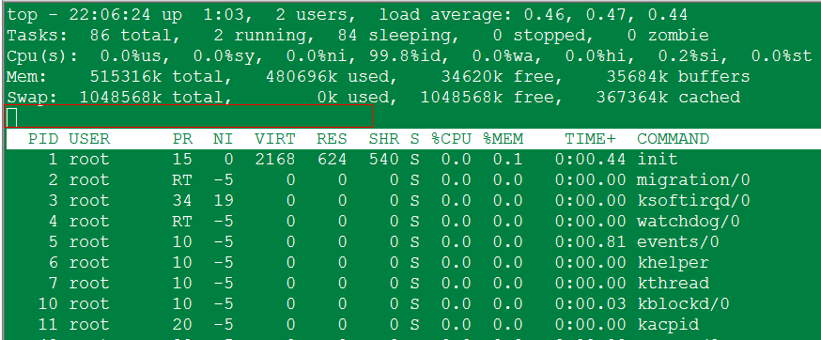

上面部分：

为整个系统资源使用情况，通常为6行，依次为：

第一行：当前时间；开机到目前为止所经过的时间，即up 1:03；登入系统的使用者人数；系统在1、5、15分钟的平均工作负载，越小代表系统越闲置，若高于1得要注意系统程序是否太过繁复了。

第二行：显示当前进程总数量和状态情况（running、sleeping、stopped、zombie）。需要注意的是最后的 zombie 那个数值，如果不是 0，则应查看那个进程变成了僵尸进程。

第三行：CPU的整体负载。wa代表的是I/O wait，如果较大则代表io开销较大。

第四行和第五行：内存和虚拟内存的使用情况。

第六行：接受输入指令。可以接受如下指令：

?：显示在top当中可以输入的按键指令；P：以CPU的使用资源排序显示；M：以Memory的使用资源排序显示；N：以PID来排序；T：由该Process使用的CPU时间累积（TIME+）排序；k：给予某个PID一个讯号（signal）；r：给予某个PID重新制订一个nice值；q：离开top软体的按键。

下面部分：

PR：Priority的简写，程序的优先执行顺序，越小越早被执行；NI：Nice的简写，与Priority有关，也是越小越早被执行。

（2）其他参数

-b：以非交互和非全屏模式运行，通常和重定向1起使用。-n和-b搭配使用，表示输出几次top值。

-p：指定对那个pid进行观察。



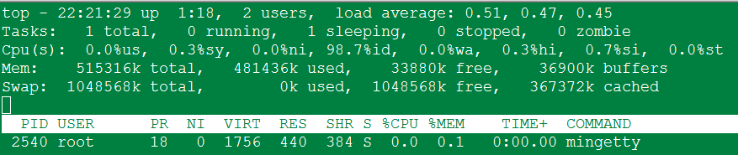

**3.pstree**

-A：以ASCII码连接tree。-u：列出进程所属uid。-p：列出进程pid。

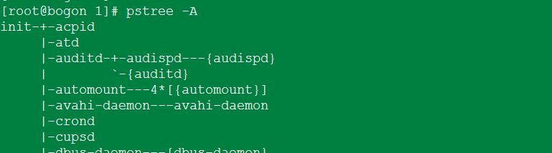

* 1. 进程间通信
     1. 信号

**1.概要**

（1）信号的概念

信号(signal)是Linux进程间通信的一种机制，全称为软中断信号，也被称为软中断。信号本质上是在软件层次上对硬件中断机制的一种模拟。实现原理上，一个进程收到一个信号与处理器收到一个中断请求可以说是一样的。

与其他进程间通信方式（例如管道、共享内存等）相比，信号所能传递的信息比较粗糙，只是一个整数。但正是由于传递的信息量少，信号也便于管理和使用，可以用于系统管理相关的任务，例如通知进程终结、中止或者恢复等。

每种信号用一个整型常量宏表示，以SIG开头，比如SIGCHLD、SIGINT等，它们在系统头文件<signal.h>中定义。

信号是异步的，一个进程不必通过任何操作来等待信号的到达，因为，事实上，进程也不知道信号具体什么时候会到达。信号是进程间通信机制中唯一的异步通信机制。

（2）产生方式

信号由内核管理，产生方式有：1）可以由内核自身产生，比如出现硬件错误、内存读取错误，分母为0的除法等，内核需要通知相应进程。2）也可以由其他进程产生并发送给内核，再由内核传递给目标进程。

（3）信号传递的过程

生成表示产生一个信号，捕获表示接收到一个信号。信号可以被生成、捕获、响应或忽略。

内核针对每一个进程都有一个表来保存信号。当内核需要将信号传递给某个进程时，就在该进程对应的表中写入信号从而生成信号。当进程由用户态陷入内核态，再次切换到用户态之前，会查看表中的信号。如果有信号，进程就会首先执行信号对应的操作，此时叫做执行信号。从生成信号到将信号传递给对应进程这段时间，信号处于等待状态。

程序代码中，可以让进程阻塞（block）某些信号，即让这些信号始终处于等待的状态，直到进程取消阻塞（unblock）或者忽略信号。

（4）信号的分类

* 可靠信号和不可靠信号

早期Unix系统中的信号机制比较简单和原始，后来在实践中暴露出一些问题，主要是信号可能丢失，因此将那些建立在早期机制上的信号称为不可靠信号。不可靠信号信号值小于SIGRTMIN（Redhat7.2中，SIGRTMIN=32，SIGRTMAX=63）。

由于原来定义的信号已有许多应用，不好再做改动，最终只好又新增加了一些信号，即可靠信号。可靠信号支持排队，不会丢失。Linux在支持新版本的信号安装函数sigation和信号发送函数sigqueue的同时，仍然支持早期的signal信号安装函数，和信号发送函数kill，但新函数也不能支持不可靠信号的排队，也不能将它们变为可靠信号。

* 实时信号与非实时信号

非实时信号都不支持排队，都是不可靠信号；实时信号都支持排队，都是可靠信号。

**2.信号的使用**

（1）信号的发送

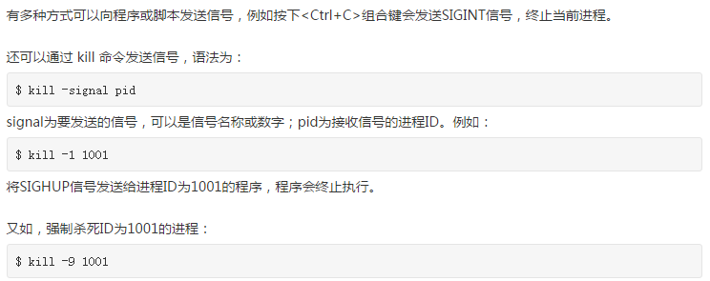

（2）进程对信号的响应

进程可以通过3种方式来响应一个信号：1）忽略信号，即对信号不做任何处理，其中，SIGKILL及SIGSTOP两个信号不能忽略；2）捕捉信号，需要定义信号处理函数，当信号发生时，执行相应的处理函数；3）执行缺省操作，Linux对每种信号都规定了默认操作。通常进程对实时信号的缺省反应是进程终止。

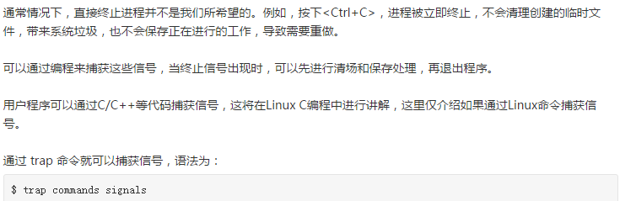

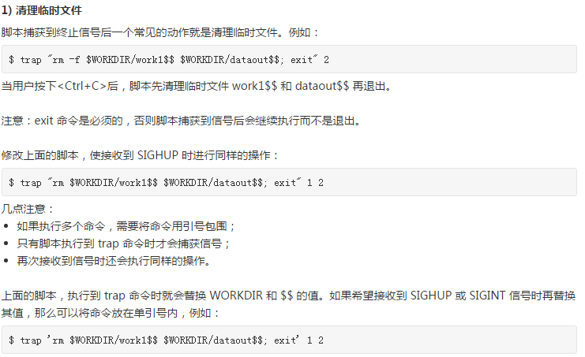

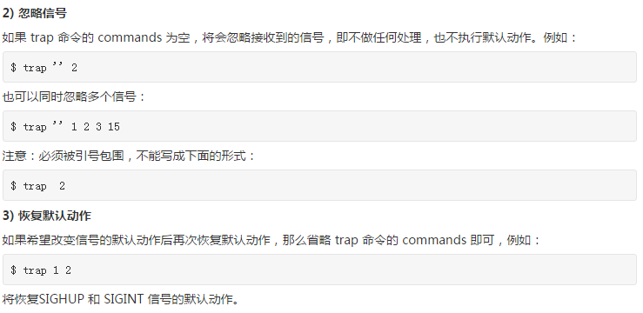

**3.c语言编程时信号使用**

（1）生成信号

发送信号的主要函数有kill、raise、sigqueue、alarm、setitimer以及abort等。



如上，kill函数将给定信号sig发送到进程pid。

（2）设置信号关联动作

如果进程要处理某一信号，那么就要在进程中安装该信号。当该信号被传递给进程时，将执行何种操作。signal、sigaction函数可以用来实现信号的安装：



signum：指定信号的值，handler：指定针对前面信号值的处理。

* + 1. 管道

管道是由内核管理的一个缓冲区，相当于内存中的一个纸条。管道的一端连接一个进程的输出。这个进程能向管道中放入信息。管道的另一端连接一个进程的输入，这个进程可以取出被放入管道的信息。当管道中没有信息的话，从管道中读取的进程会一直等待，直到另一端的进程放入信息。当管道被放满信息时，尝试放入信息的进程会等待，直到另一端的进程取出信息。当两个进程都终结的时候，管道也自动消失。

（1）无名管道

只能只能用于父进程和子进程之间，或者拥有相同祖先的两个子进程之间。

（2）有名管道（FIFO）

有名管道是一种特殊的文件类型。当一个进程以读（r）的方式打开该文件，而另一个进程以写（w）的方式打开该文件，那么内核就会在这两个进程之间建立管道。之所以叫FIFO，是因为管道本质上是一个先进先出（First in, First out）的队列数据结构，从而保证信息交流的顺序。FIFO只是借用了文件系统来为管道命名。当删除FIFO文件时，管道连接也随之消失。FIFO的好处在于可以通过文件的路径来识别管道，从而让没有亲缘关系的进程之间建立连接。



其他进程间通信方式如共享内存、消息队列等，主要使用在代码中。

* 1. 进程执行顺序

PRI值越低代表越优先。不过PRI值是由内核动态调整，使用者无法直接调整PRI值。PRI与NI的相关性如下：

PRI（new）=PRI（old）+nice

nice有正负值，当nice值为负值时，那么该程序就会降低PRI值，亦即会变的较优先被处理。

（1）nice值可调整的范围为-20~19。

（2）root可随意调整自己或他人程序的Nice值，且范围为-20~19。

（3）普通用户仅可调整自己进程的Nice值，且范围仅为0~19（避免一般用户抢占系统资源）。因此，一般使用者仅可将nice值越调越高。

（4）命令开始就立即给予一个特定的nice值：用nice指令。





（5）调整某个已经存在的PID的nice值：用renice指令。





* 1. 守护进程
     1. SysV版本

**1.概要**

守护进程即服务进程，在unix-like中又叫daemon，一般在系统启动时开始运行，除非强行终止，否则一直运行直到系统关机。守护进程独立于控制终端，不需要用户输入就能运行且提供某种服务，名称通常是服务名称后加d（daemon简写），如sshd、xinetd、crond等。守护进程可分为两类：

（1）独立启动（stand_alone）服务

自行启动而不需要通过其他机制的管理，启动后就一直占用内存与系统资源。优点是可以持续提供服务，响应速度较快。常见的如httpd、vsftpd等。

（2）超级守护进程

超级守护进程常驻内存，同时监听多个指定的端口，能够根据用户请求的端口不同，唤醒不同进程。请求结束，被唤醒的这个服务进程也将被超级进程关闭并释放系统资源。优点：服务在请求结束后就关闭，不会一直占用系统资源；超级守护进程可以提供安全控管机制。缺点：服务的反应时间会慢一些。常见超级守护进程所管理的服务如telnet、ftp等。

通常负载较高的服务单独启动，其他服务都可以使用超级守护进程管理。守护进程和端口对应关系可以通过/etc/services查看。

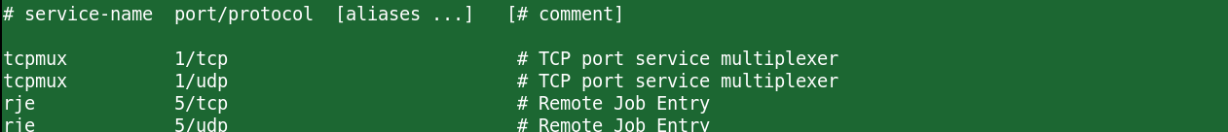

一些会产生数据的服务都会将他的数据写入到/var/lib/目录中。例如MySQL的数据库默认就是写入/var/lib/mysql/目录下。daemon通常会将自己的PID记录一份到/var/run/中（文件）。

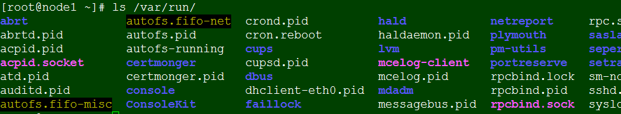

**2.独立启动守护进程**

（1）进程脚本

SysV版本中，所有服务都是通过脚本启动、关闭。这些脚本都位于/etc/init.d/中。以/etc/init.d/sshd为例，其脚本会去侦测环境、搜寻配置文件、加载distribution提供的函数功能、判断环境是否可以运行此daemon等。





然后会定义start、stop、restart等函数，然后再以case....esac语法判断用户输入选项（$1）来启动、关闭、观察此daemon。







（2）/etc/init.d/daemon管理方式

格式：/etc/init.d/daemon (start|stop|restart|...)，可以直接输入/etc/init.d/daemon脚本名称获知操作选项。



（3）service命令管理方式

格式：service [service name] (start|stop|restart|...)，可以使用--status-all选项获取某项服务所有操作选项。



**3.xinetd**

（1）概要

xinetd是早期系统超级守护进程inetd的替代。相对于inetd通过1个集中的配置文件inetd.conf来管理进程，xinetd实现了模块化配置，并加入访问控制等功能。

系统可能没有按照xinetd，可以通过yum安装。xinetd启动同上面的独立启动服务。



查看xinetd管理的服务是否启动。

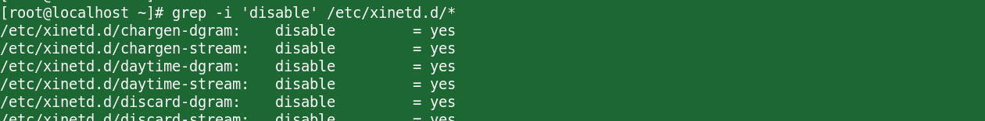

（2）xinet的配置文件

默认配置文件为/etc/xinetd.conf，如下：





xinet管理的服务配置文件在/etc/xinetd.d目录下，/etc/xinetd.conf中的配置能被/etc/xinetd.d目录下的配置所继承或覆盖。以/etc/xinetd.d/rsync为例，配置如下：

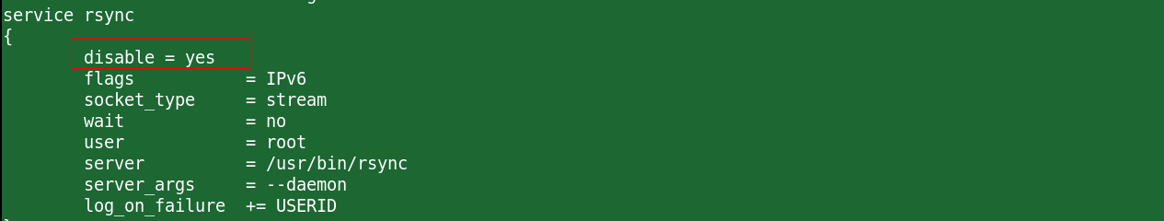

service后面为服务名称，与/etc/services中的服务名称相对应。

参数的配置方法可以是=、+=或-=。=作用是分配一个或多个值。+=和-=作用分别是将其值增加到某个现存的值表中，或将其值从现存值表中删除。

配置项和值说明如下：

|  |  |
| --- | --- |
| disable | 是否启动，配置值：[yes|no]。 |
| user | 服务所属UID，配置值：[使用者账号]。如果xinetd以root身份启动来管理，则本项目可以配置为其他用户。此时，管理的daemon将会以此配置值指定的身份来启动。 |
| group | 同user。 |
| socket_type | 封包类型，配置值：[stream|dgram|raw]。stream为TCP封包，dgram为UDP封包，raw表示server直接与IP连接。 |
| protocol | 封包类型，配置值：[tcp|udp]，通常使用socket_type取代此配置。 |
| wait | 联机机制，配置值：[yes(single)|no(multi)]，即单线程还是多线程，默认wait=no。 |
| instances | 最大联机数，配置值：[数字或UNLIMITED]。 |
| per_source | 单一用户来源，配置值：[一个数字或UNLIMITED]。即控制每个来源IP最大的同时联机数。 |
| cps | 新联机限制，配置值：[两个数字]。第一个数字为一秒内能够接受的最多新联机要求，第二个数字则为，若超过第一个数字那暂时关闭该服务的秒数。 |
| log_type | 日志记录方式，配置值：[登录项目等级]。 |
| log_on_success  log_on_failure | 登录状态日志记录，配置值：[PID,HOST,USERID,EXIT,DURATION]。  即在『成功登陆』或『失败登陆』之后，需要记录的项目：PID为纪录该server启动时候的processID，HOST为远程主机的IP、USERID为登陆者的账号、EXIT为离开的时候记录的项目、DURATION为该用户使用此服务时间。 |
| redirect | 地址转发，配置值：[IPport]。将请求转发到另一部主机上。 |
| bind | 绑定本机网卡ip，配置值：[IP]。 |
| interface | 同bind，配置值：[IP]。 |
| only_from | 防火墙机制，配置值：[0.0.0.0,192.168.1.0/24,hostname,domainname]。  只有设置的IP或者是主机名可以登陆。如果是0.0.0.0表示皆可登陆。 |
| no_access | 防火墙机制，配置值：[0.0.0.0,192.168.1.0/24,hostname,domainname]。 |
| access_times | 时间控管，配置值：[00:00-12:00,HH:MM-HH:MM]，即服务server启动的时间，使用的是24小时制。 |

**4.系统服务**

在载入内核，检查、准备好硬件环境后，系统会运行第1个程序/sbin/init。init处理流程为：1）获取启动模式run level；2）使用/etc/rc.d/rc.sysinit脚本进行系统模块和硬件初始化；3）运行run level对应系统服务脚本/etc/rc.d/rcN.d/*；4）运行用户定义其他配置；5）启动终端机让用户登录。

（1）run level

有如下7个等级：

0：halt，系统直接关机。

1：single user mode，单人维护模式，用于系统维护。

2：Multi-user,withoutNFS，类似底下的runlevel3，但无NFS服务。

3：Full multi-user mode，完整含有网路功能的纯文字模式。

4：unused，系统保留功能。

5：X11，与runlevel3类似，但加载使用XWindow。

6：reboot，重新开机。

因此，不能讲启动模式设置为0、4、6，否则系统会不停重启、关机。单人维护模式会竟可能的少启动服务，主要用于系统维护。级别2没有网络功能。常用的级别就3和5。

（2）/etc/inittab

该配置文件现仅用来设置默认run level。



（3）启动系统服务

配置文件/etc/init/rc.conf中说明了初始化系统服务的方法，即，执行/etc/rc.d/rc脚本，上面配置的run level作为参数传入。



（4）系统服务脚本位置

系统服务作为独立守护进程，管理脚本也都在/etc/init.d目录中。但又根据不同的运行级别，放在不同的/etc/rc.d/rcN.d目录下，N就是运行级别，然后链接到/etc/init.d目录中。



以rc3.d为例，保存的是系统服务启动脚本，但都链接到/etc/init.d目录中。



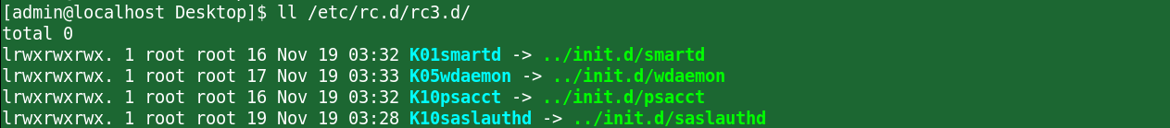

其中，脚本开头的S和K分别表示启动关闭执行的脚本；后面的数字为启动顺序（脚本可能有依赖性），再之后为服务名称。

如（2）所述，系统服务通过/etc/rc.d/rc启动。



在/etc/rc.d/rc脚本中有如下代码，判断运行级别，K和S前缀等：

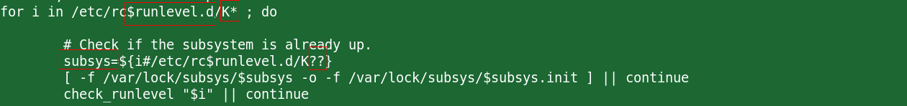

（5）管理默认启动系统服务

显然，手动复制启动、关闭脚本比较麻烦，linux提供chkconfig命令自动管理系统服务。命令选项有：

--add：添加1项服务给chkconfig来管理，服务名称必须在/etc/init.d/内，会在每个/etc/rcN.d目录下自动创建K开头链接文件。



--del：删除1项chkconfig管理的服务，会自动删除K开头链接文件。

chkconfig [--level [0123456]] [服务名称] [on|off]：配置该服务在那种运行级别下启动/关闭，如果开启，会将K开头转为S开头。

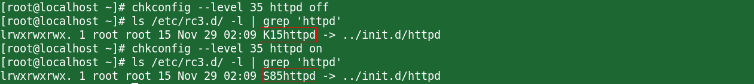

--list：显示各项服务状态。



注意，chkconfig管理系统服务，而service只是在当前环境管理守护进程。

（6）查看已启用的系统服务

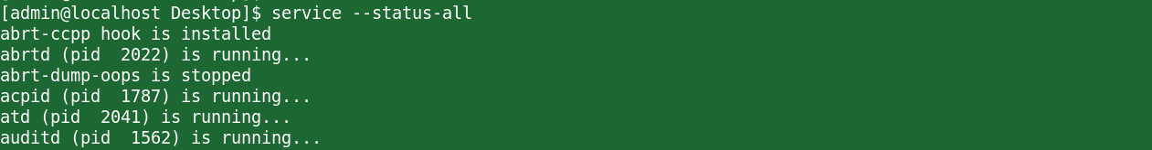



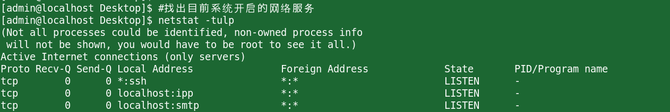

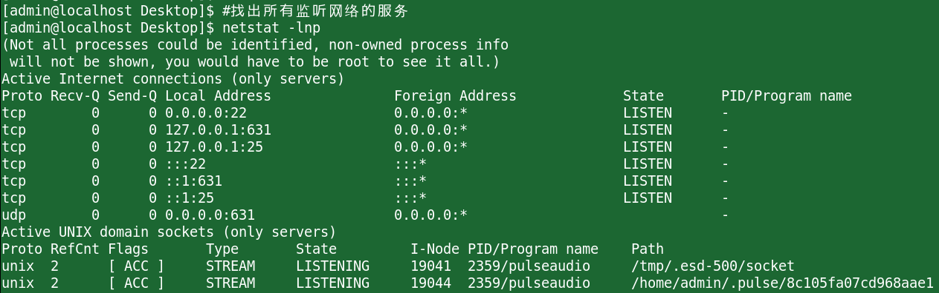

1. 任务管理

作用：日志保存与更新、logwatch、建立locate的资料库、whatis资料库的建立、RPM日志管理、移除tmp文件、网络服务相关等。

* 1. 一次性任务at

前提是atd服务打开。at任务在后台执行。



（1）权限

1）如果/etc/at.allow存在，则只有该文件中的使用者才能使用at，没有则不能使用at（即使没有写在at.deny当中）。

2）如果/etc/at.allow不存在，查找文件/etc/at.deny，写入该文件中的使用者不能使用at，没有写入的则都可以使用at。

3）如果两个文件都不存在，则只有root可以使用at命令。

（2）命令

直接使用at指令设置任务，任务将保存在/var/spool/at/目录内，等待atd服务调用执行。



命令格式：at [-mldv] TIME，其中：

m：表示任务执行后发送邮件给任务使用者。

l：表示显示所有的任务，相当于atq。

d：为删除1个任务，为atrm的别名。

v：为更详细时间删除任务。



TIME的格式有：HH:MM，HH:MM YYYY-MM-DD，HH:MM[am|pm] + number [minutes | hours | days | weeks]。

-c：显示后接任务实际指令内容。

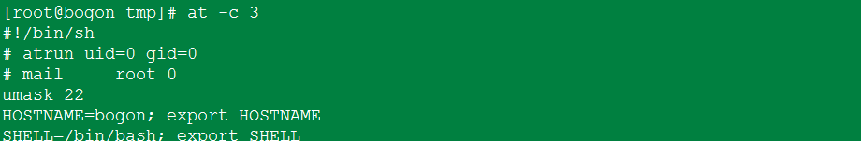

当进入at shell内时，最好使用绝对路径。

（3）任务管理

atq=at -l。

atrm job numvber = at-d。

* 1. 一次性任务batch

用法和at一样，不同之处是指在系统有空闲资源时（CPU的工作负载小于0.8）执行。

* 1. 周期性任务crontab

（1）权限

同at一样，由/etc/cron.allow和/etc/cron.deny配置权限控制，1行1个账号。

（2）命令

当使用者使用crontab命令建立周期性认为后，该任务会保存到/var/spool/cron/中，以创建者的账号作为目录，如，dmtsai使用crontab后，他的工作会被保存到/var/spool/cron/dmtsai中。但不要直接编辑该文件，以免出错。

命令格式：crontab [-u username] [-l|-e|-r]

-u：只有root才有该权限，即，对他人的周期性任务创建、编辑、删除。

-r：删除所有，如果只删除1项用-e。

-e：新建、编辑、删除，输入后，用vi编辑。





编辑完成后可用-l查看。



每一行代表1个任务，行中的意义如下：

|  |  |  |  |  |  |  |
| --- | --- | --- | --- | --- | --- | --- |
| 代表意义 | 分钟 | 小时 | 日期 | 月份 | 周 | 指令 |
| 数字范围 | 0-59 | 0-23 | 1-31 | 1-12 | 0-7 | 指令 |

时间可以使用如下占位符：

*：任何时间。

,：分段，如11,12代表11和12点。

-：范围。

/n：每个n个时间单位。

（3）系统性任务

crontab使以用户角度创建使用。对于系统任务，需要直接编辑/etc/crontab文件。cron服务执行时间间隔为分钟，会每分钟读取1次/etc/crontab和/var/spool/cron/。

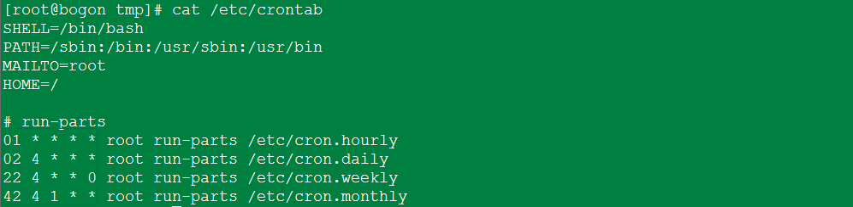

SHELL为执行那种shell，PATH为命令搜索路径，MAILTO为当有标准输出时，发送给谁。

具体任务：前面5个为时间，和crontab一样。之后为执行指令的身份。执行周期性任务的文件。

对于系统服务、第三方程序的周期性任务，通常还会放在/etc/cron.d/下，便于归类管理。



1. 系统管理
   1. 系统文件

**1./etc/sysconfig/\***

几乎所有的系统配置文件。



**2./proc/\***

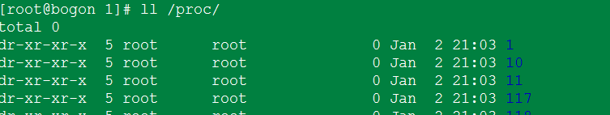

每个进程都以目录的型态存在于/proc/PID中，例如，systemd的PID为1，该进程所有信息都在/proc/1/*中。

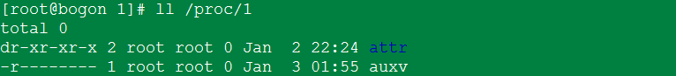

进程目录下的文件主要有：

|  |  |
| --- | --- |
| 档名 | 文件内容 |
| /proc/cmdline | 载入kernel时所下达的相关指令与参数！查阅此文件，可瞭解指令是如何启动的！ |
| /proc/cpuinfo | 本机的CPU的相关信息，包含时脉、类型与运算功能等 |
| /proc/devices | 这个文件记录了系统各个主要装置的主要装置代号，与mknod有关呢！ |
| /proc/filesystems | 目前系统已经载入的文件系统啰！ |
| /proc/interrupts | 目前系统上面的IRQ分配状态。 |
| /proc/ioports | 目前系统上面各个装置所配置的I/O位址。 |
| /proc/kcore | 这个就是记忆体的大小啦！好大对吧！但是不要读他啦！ |

* 1. 查看系统使用情况

**1.free：查看内存使用情况**

–b/k/m/g：单位。

-t：显示包括swap在内的使用情况。

-s：持续观察，每多少秒输出1次。

-c：与-s一块使用，输出几次。

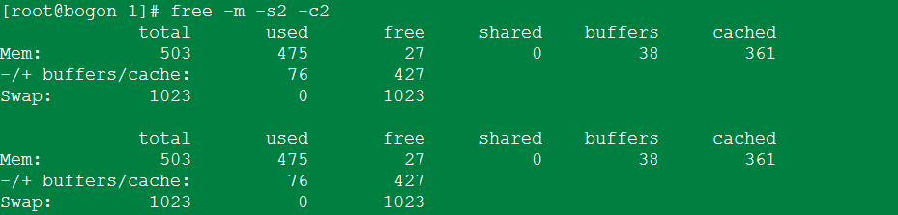

**2.uname：查阅系统与核心信息**

-a：所有系统相关信息。

-s：系统核心名称。

-r：核心的版本。

-m：主机硬件架构名称，例如i686或x86_64等。

-p：CPU的类型。

-i：硬件的平台（ix86）。



**3.uptime：观察系统启动时间与工作负载**



**4.netstat：观察网络情况**

**5.dmesg：分析核心产生的信息**

比较多，凡是启动和运行时内核产生的信息都会记录到内存一个受保护的区间。

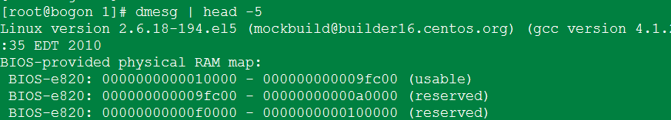

**6.vmstat：侦测系统资源变化**

-a：观察cpu、内存使用情况



-f：开机到目前为止，系统复制（fork）的程序数。

-s：各种操作销毁内存说明。

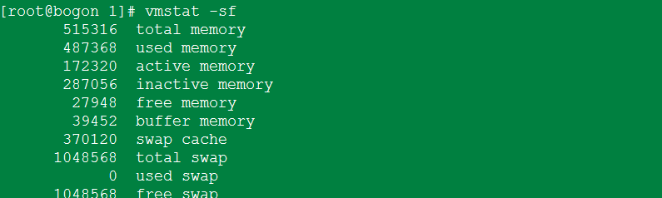

-d：硬盘使用情况。

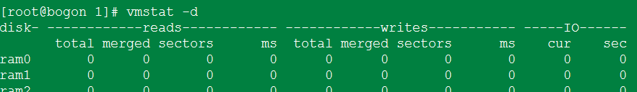

-p：硬盘分区读写情况。



**7.根据文件找到正在使用该文件的进程fuser**

-u：显示进程用户。

-m：显示文件所在的进程正在使用的最上层目录，对应umount非常有用。

-v：列出完整命令。

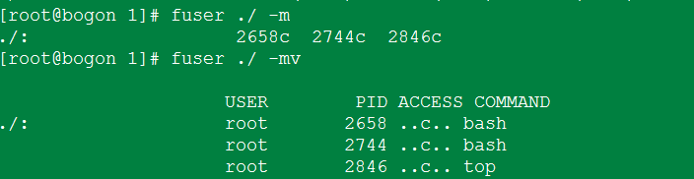

-k：找到使用该文件的进程，并传送SIGKILL信号（关闭）。

-i：交互式，必须和-k配合使用。

-signal：发送信号给进程。

**8.列出进程打开的文件名lsof**

-u：跟username。

+d：那个目录下。



**9.找出正在执行的进程的PID：pidof**



1. 日志管理

日志系统将系统运行的每一个状况信息记录下来。这些信息有助于观察系统运行过程中的状态，快速定位错误位置。日志数据主要有3类：内核及系统日志、用户日志、程序日志。

* 1. 内核及系统日志

**1.概要**

（1）CentOS6使用Rsyslog管理日志。Rsyslog有2个守护进程：klogd和rsyslogd。klogd记录内核信息，内核启动日志在/var/log/dmesg中。rsyslogd记录非内核系统产生日志，如由/sbin/init启动的程序产生的日志。

（2）主要日志文件

|  |  |
| --- | --- |
| /var/log/messages | 标准系统错误日志，系统发生的错误信息都会记录在这个文件中。 |
| /var/log/boot.log | 只记录本次开机启动过程的资料，前次开机的资料不会被保留下来。 |
| /var/log/dmesg | 记录系统在开机时，核心侦测过程所产生的各种信息。 |
| /var/log/lastlog | 每个用户最近登录信息。 |
| /var/log/secure | 系统登录情况。只要涉及需要输入账号密码，无论错误或正确，都会被记录在此文件中。 |
| /var/log/wtmp | 记录每个用户登录、注销及系统启动和停机事件。 |
| /var/log/faillog | 记录失败的、错误的登录尝试及验证事件。 |
| /var/log/cron | 记录crond计划任务产生的信息。 |
| /var/log/maillog  /var/log/mail/* | 记录邮件的往来信息。 |
| /var/log/httpd/*  /var/log/samba/*等 | 各种网路服务自己的日志文件。 |

（3）查看syslogd服务是否启动



（4）日志文件的一般格式

内容通常包括：事件发生的日期与时间，发生此事件的主机名称，启动此事件的服务或进程名称，事件内容。



上面的服务为sshd，通过pam_unix这个系统模块触发。

**2.Rsyslog协议**

（1）Rsyslog的主要配置文件为/etc/rsyslog.conf，在配置文件格式如下：



（2）facility：标识系统需要记录日志的子系统。

|  |  |
| --- | --- |
| auth | PAM认证相关日志。 |
| authpriv | SSH、FTP登录相关日志。 |
| cron | 任务计划cron/at等产生的日志。 |
| daemon | 各个daemon有关产生的日志。 |
| kern | 内核产生的日志。 |
| lpr | 打印产生的日志。 |
| mail | 邮件产生的日志。 |
| news | 新闻群组服务产生的日志。 |
| syslog | syslogd自身产生的日志。 |
| user | 与Unixlike机器本身产生的日志。 |
| uucp | UNIX相关日志。 |
| local0-local7 | 用户自定义使用设置的日志。 |

（3）priority：标识日志级别，级别越低信息越详细。

|  |  |
| --- | --- |
| debug | 程序或系统调试信息。 |
| info | 基本说明信息。 |
| notice | 不影响正常功能需要注意的信息。 |
| warning | 可能影响系统功能提醒用户的重要事件。 |
| error | 错误信息。 |
| crit | 比较严重的信息。 |
| alert | 必须马上处理的警告信息。 |
| emerg/panic | 会导致系统不可用的严重信息。 |
| * | 表示所有日志级别。 |
| none | 跟*相反表示什么都没有。 |

（4）action：动作，设置日志记录的位置，有：

1）普通情况



2）|：将日志送给其他命令处理。

3）@和@@：将日志发送到特定的主机，其中@@表示使用tcp发送，@表示使用udp发送。



4）用户：将日志发送到特定的用户。

5）*：将日志发送所有登录到系统上的用户。

6）&：连接多个动作。

（5）连接符号



（6）属性替代

Rsyslog预定义了一些属性，可以在日志中使用这些属性。比较重要的属性有：msg（消息体）、hostname、pri（消息等级和类别）、time（时间有关），属性名称以$开头表示从本地系统获得的变量，不带$表示从消息中获得变量。

（7）模板

配置文件中可以定义模板，然后使用模板。

（8）举例

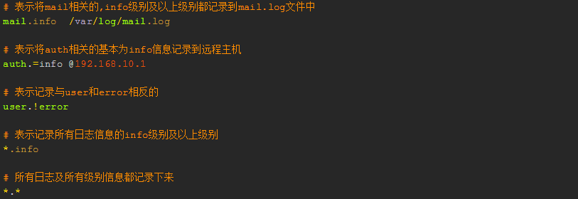

**3.PHP使用syslog输出日志**

（1）在PHP中，调用系统日志系统的函数有如下3个：



（2）首先在/etc/rsyslog.conf配置文件中增加如下配置，并重启rsyslog进程：



可以使用模板，如下：



（3）在PHP脚本中，执行如下操作



执行后，就可以在/tmp目录中看到出现名为php_test.log的文件

**4.日志服务器设置**

（1）服务器端设置

编辑rsyslog.conf文件，开启514端口，重启syslogd服务。





（2）客户端设置

编辑rsyslog.conf文件，将远程日志服务器地址等写入。



**5.日志文件轮替logrotate**

（1）配置文件

/etc/logrotate.conf是主要的配置文件，/etc/logrotate.d/是1个目录，最后都会读入/etc/logrotate.conf中。执行结果通常如下图：

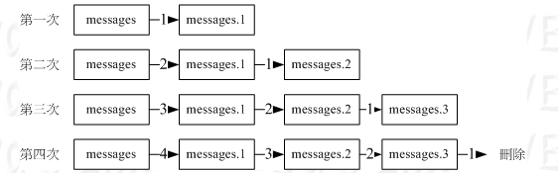

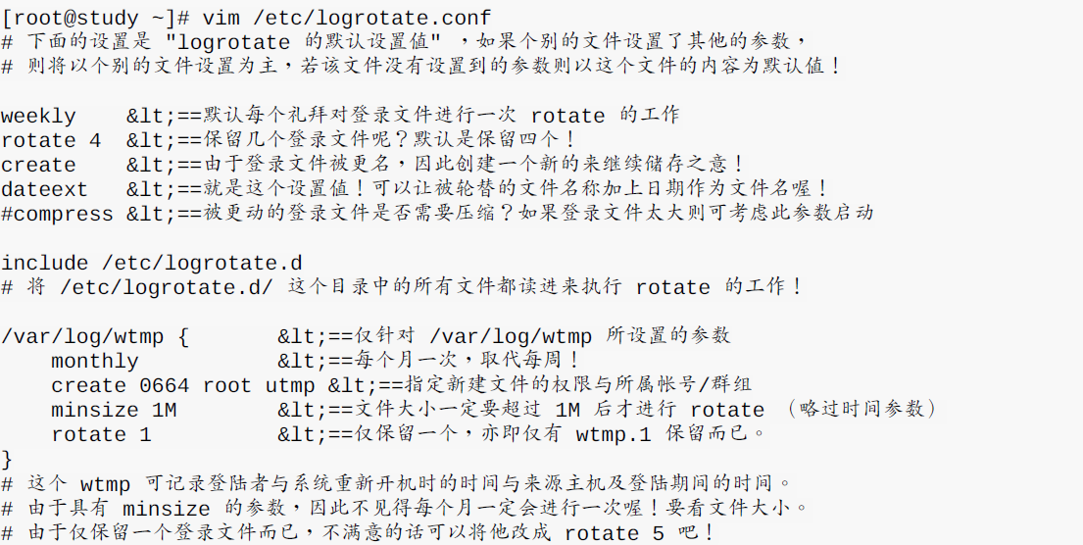

/etc/logrotate.d/中是每个服务建1个轮替配置文件。

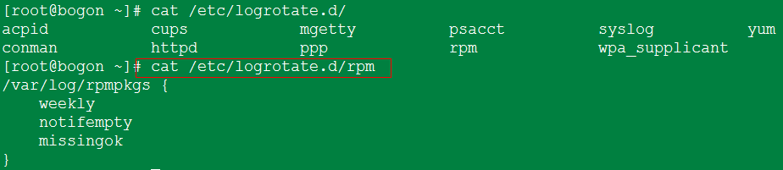

另外，还可以使用sharedscripts ....endscript使用外部命令来设置轮替。

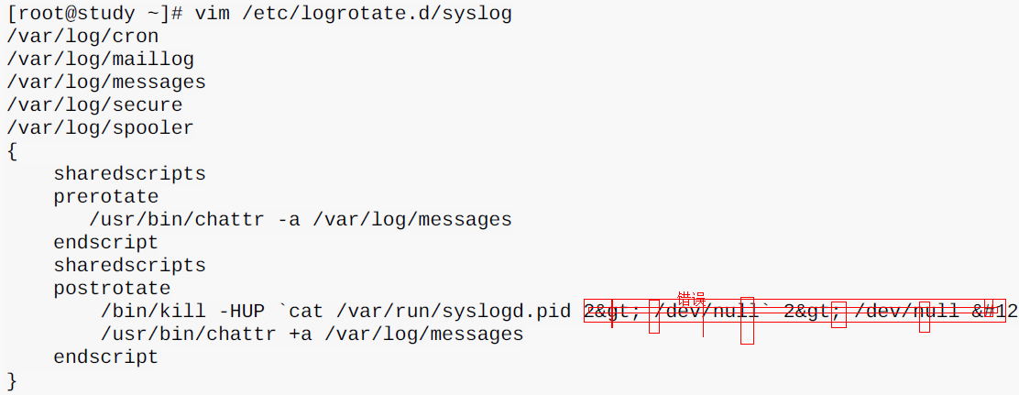

其中，prerotate：在启动logrotate之前进行的指令，如修改登录文件的属性等动作。postrotate：完成logrotate之后启动的指令，例如重新启动（kill-HUP）某个服务。

完成配置后，可以执行logrotate查看运行情况。

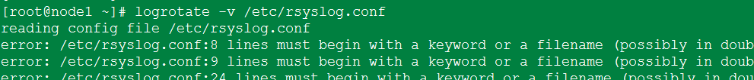

-v：启动显示模式，会显示logrotate运行的过程。

-f：不论是否符合配置文件的数据，强制每个登录文件都进行rotate的动作。

logrotate要加入crontab任务中，按天执行。

**6.分析日志**

（1）CentOS预设提供的logwatch

logwatch会每天分析一次日志，并且以email的格式寄送给root。

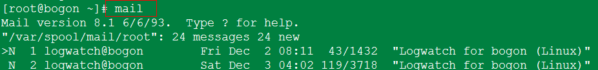



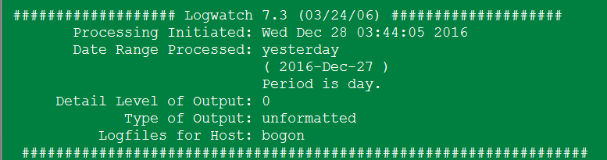

（2）使用grep搜索，如搜索gateway。

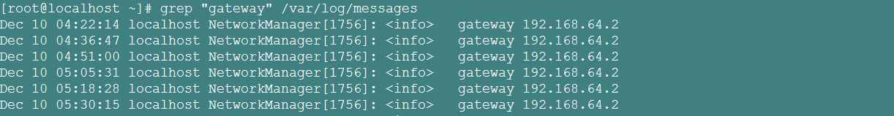

（3）使用tail。



* 1. 用户日志

在wtmp、utmp、lastlog等日志文件中，保存了系统用户登录、退出等相关事件的事件消息。但这些文件都是二进制文件，不能直接使用tail、less等文本查看工具浏览，需要使用who、w、users、last和ac等用户查询命令来获取日志信息。

**1.who**

用于查询utmp文件并报告当前登录的每个用户信息。使用该命令，系统管理员可以查看当前系统存在哪些不合法用户，从而对其进行审计和处理。



默认输出包括用户名、终端类型、登录日期及远程主机。

**2.w**

查询utmp文件并显示当前系统中的每个用户及其所运行的进程信息。



**3.users**

用单独的一行打印出当前登录的用户，每个显示的用户名对应一个登录会话。如果一个用户有不止一个登录会话，那他的用户名将显示与其相同的次数。



**4.last**

查询wtmp文件，显示出自从该文件被创建以来登录过的所有用户记录，最近登录的用户记录将显示在最前面。



**5.ac**

查询wtmp文件中的用户登录和退出情况，报告用户连接的总时间（小时）。-d选项可以按每天进行统计。可以使用-p选项按用户分类统计。



* 1. 程序日志

一部分应用程序并没有使用syslog服务来管理日志，而是由程序自己维护日志记录。如，httpd使用两个日志文件：access_log和error_log，一般存放在/var/log/httpd/目录中，分别记录客户访问事件、错误事件。

1. 备份

**1.完整备份工具dump**

（1）概念

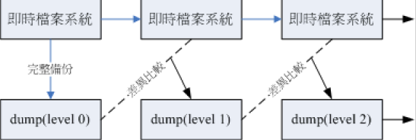

如上图，上方为即时文件系统，随着时间而变化。下方为dump备份的数据。第1次备份时，备份等级为level 0，也是完整的备份。第2次备份时，level 1比较目前文件系统与level 0之间的差异后，备份变化的文件。

dump支持备份整个文件系统，也支持备份目录，但对目录支持备份不足，有如下限制：1）所有数据必须在同一目录下。2）仅支持level 0，即仅支持完整备份。3）不支持-u选顷，即无法建立/etc/dumpdates各个level备份的时间记录文件。

（2）备份分区

-S：计算待备份数据需要多少磁盘空间。



-u：将本次备份的时间记录到/etc/dumpdates中。

-level：备份等级，从0-9共10个等级。

-f：后面接备份的文件名。



被备份的最好使用挂载目录，而不要使用设备名，否则restore会出问题。

-W：显示/etc/fstab中的partition是否备份过。

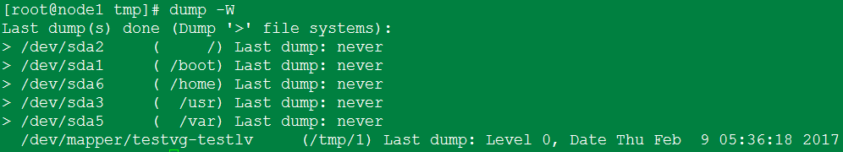

（3）备份目录

不能使用-u，只能使用完整备份。

-j：使用bzip2压缩，默认bzip2压缩等级为2。



**2.复原备份数据restore**

（1）查看dump备份的数据内容

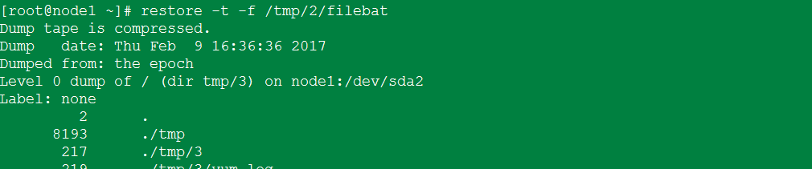

说明数据有压缩。

（2）比较差异并且还原整个文件系统

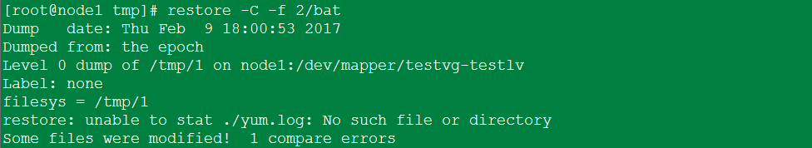

可见，yum.log被删掉了，手动找回该文件实现还原。

1）完整还原

由于备份的是1个分区，因此，要完整还原的话，需要新建1个分区、格式化，挂载，进入目录，执行还原操作（在该目录下）。

2）还原部分文件

仍然需要新建分区，进入该分区，添加参数-i，进入互动模式还原。

**3.光盘写入工具**

（1）创建镜像文件mkisofs

相关参数：

-o：要生成的镜像文件名。

-r：光盘的格式一般称为iso9660，一般仅支持旧版的DOS文件名。如果加上-r则可以通过RockRidge产生支持Unix/Linux的文件数据，可记录较多的信息（如UID/GID等）。

-v：显示创建ISO文件的过程。

-Vvol：创建Volume，类似Windows在文件资源管理器内看到的CDtitle的东西。

-mfile：-m为排除文件，后面的文件不备份到镜像文件中，也能使用*通配符。

-graft-point：默认的情况下，所有要被加到镜像文件中的文件都会被放置到镜像文件中的根目录，可能造成混乱。可以使用-graft-point选项定义镜像文件中的目录。

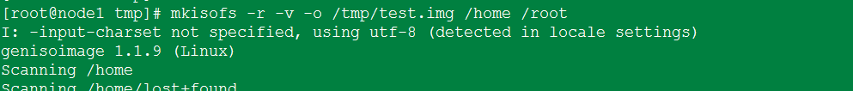

挂载后，查看其中文件，可以发现所有文件都在根目录。加选项-graft-point则不会出现这样的情况，如下：

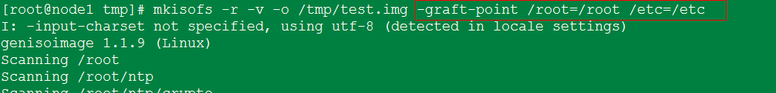

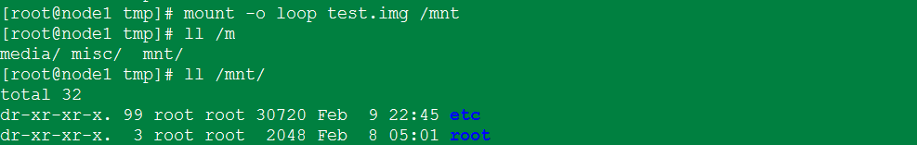

（2）光盘烧录工具cdrecord

有如下参数：

--devices：用在扫瞄磁盘总线并找出可用的烧录机，后续的设备为ATA接口。

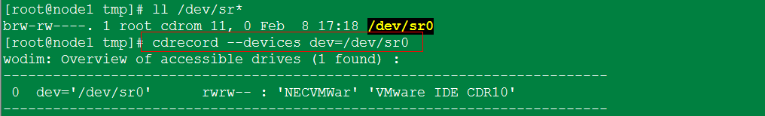

-v：在cdrecord运行的过程中，显示过程。

dev=/dev/sr0：指定光驱的bus位置。

blank=[fast/all]：blank为抹除可重复写入的CD/DVD-RW，使用fast较快，all较完整。

-format：对光盘片进行格式化，仅针对DVD+RW格式的DVD，有如下选项；

-data：指定后面的文件以数据格式写入，不是以CD音轨（-audio）方式写入。

speed=X：指定烧录速度，例如CD可用speed=40为40倍数，DVD则可用speed=4等。

-eject：指定烧录完毕后自动退出光盘。

fs=Ym：指定多少缓冲内存，可用在将镜像文件先暂存至缓冲内存。默认为4m，一般建议可增加到8m。

针对DVD的选项：

driveropts=burnfree：打开BufferUnderrunFree模式的写入功能。

-sao：支持DVD-RW的格式。

**4.dd（Disk Dump）**

（1）dd命令和cp命令的区别

cp是以字节方式读取文件，而dd是以扇区方式记取。dd针对扇区操作，cp针对文件操作。如有两块硬盘，要将第1块硬盘里的数据复制到第2块硬盘上，用dd备份的话，两块硬盘上数据的布局是一摸一样的（扇区级别，每个扇区上的数据都是一样的）。而cp只是将第1硬盘上的数据复制到第2个硬盘上，由于系统写硬盘不是顺序写的，哪里有足够的空间放就放到哪，所以第2个硬盘相同的扇区号上的数据和第2块硬盘是可能不一样。

另外，因为是扇区复制，dd效率要高些。

（2）使用

选项：

if：input file，缺省为标准输入。

of：output file，缺省为标准输出。

bs：设置block大小，同时设置读入/输出的块大小为bytes个字节，默认为512 bytes（1个sector的大小）；ib：一次读入bytes个字节，即指定2个块大小为bytes个字节；obs=bytes：一次输出bytes个字节，即指定一个块大小为bytes个字节。

count：复制多少个 bs，大小等于ibs指定的字节数。



dd最大的用处在于可以进行格式转换和格式化，不必对备份分区格式化，不考虑文件系统，即，不论该磁盘内的文件系统是否认识，都可以备份、还原的。

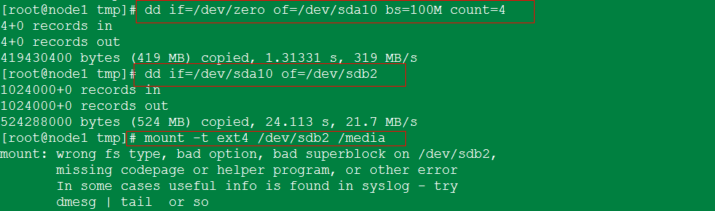

不过挂载的时候除了问题。

**5.cpio**

（1）和tar的区别

cpio命令是通过重定向的方式将文件进行打包备份、还原恢复的工具。可以复制文件到归档包中，或者从归档包中复制文件。在所处理的文件类型方面，它比tar更全面，但也更复杂。cpio在tar更为可靠，因为如果一个tar文件中某处有一个坏块，就不能对备份文件的其它部分进行访问，而使用cpio则只有坏块不能被访问，其他部分照样可以被访问。

cpio需要使用绝对路径，无法直接读取文件，因此通常和find一块使用。

（2）使用

选项：

-o：将文件拷贝打包成文件或者将文件输出到设备上，只能从管道中获取文件列表。





-i：将打包文件解压或者将设备上的备份还原到系统，解压时默认恢复到归档路径下的文件（自动恢复对应文件，恢复的时候不会自动覆盖同名文件，因此通常用重定向）。



-t：查看cpio打包的文件内容或者输出到设备上的文件内容。

-v：显示打包过程中的文件名称。

-d：在cpio还原文件的过程中，自动的建立相应的目录。

-c：一种较新的存储方式。

-B：让默认的Blocks可以增大到5120bytes，默认Blocks为512bytes，这样做的好处是可以加快存取速度。

**6.系统备份**

（1）为什么要备份

硬件问题导致数据文件

软件及人为操作失误

（2）哪些系统文件需要备份

操作系统级：/etc/ 整个目录、/home/ 整个目录、/var/spool/mail/、/var/spoll/{at|cron}/、/boot/、/root/、如果你自行安装过其他的软件，那么 /usr/local/ 或 /opt 也最好备份一下。

网络服务的数据库方面：如果基于原厂RPM安装，通常为/etc/、/var/spool/mail/、/var/spool/cron/、/var/spool/at/、/var/lib/等。如果基于自行安装，那么/usr/local这个目录就相当的重要。

不需要备份的目录：/dev、/proc、/sys、/run、/mnt、/media、/tmp等。

（3）备份使用介质

异地备份，没必要再使用DVD光盘，使用多颗磁盘轮流备份。

（4）备份方式

1）累计备份

备份的目的是为了还原。累计备份就是备份前比较备份文件与原文件，每次只备份差异的部分，

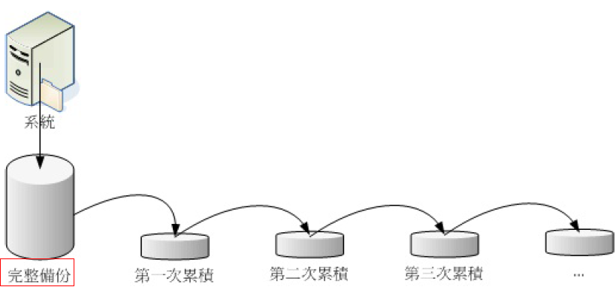

完整备份的工具有dd、cpio、dump，能直接累计备份的工具只有dump。

2）差异备份

与累计备份类似，也是需要进行第一次的完整备份后才能够进行。只是差异备份指的是：每次的备份都是与原始的完整备份比较的结果。所以系统运行的越久，离完整备份时间越长，那么该次的差异备份数据可能就会越大。

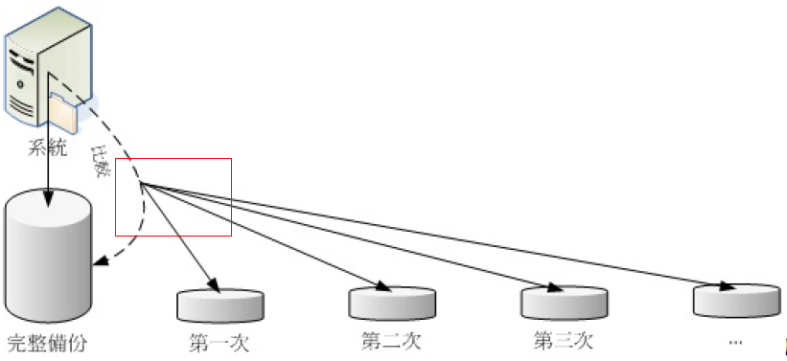

可以使用rsync做差异备份。rsync是Linux系统下的文件同步和数据传输工具，它采用rsync算法，可以将一个客户机和远程文件服务器之间的文件同步，也可以在本地系统中将数据从一个分区备份到另一个分区上。如果rsync在备份过程中出现了数据传输中断，恢复后可以继续传输不一致的部分。rsync可以执行完整备份或增量备份。它的主要特点有：

可以镜像保存整个目录树和文件系统。

可以很容易做到保持原来文件的权限、时间、软硬链接，无须特殊权限即可安装。

可以增量同步数据，文件传输效率高，因而同步时间短。

可以使用rcp、ssh等方式来传输文件，当然也可以通过直接的socket连接。

支持匿名传输，以方便进行网站镜象等。

加密传输数据，保证了数据的安全性。

但有如下缺点：

rsync做数据同步时，需要扫描所有文件后进行对比，然后进行差量传输。如果文件很大，扫面文件是非常耗时的，而且发生变化的文件往往是很少一部分，因此rsync是非常低效的方式。

3）关键数据备份

备份关键数据最麻烦的地方就是还原。

1. 内核
   1. 硬件管理

**1.lspci**

显示所有pci总线设备相关信息，-v：显示更多的PCI设备详细信息；-vv：比-v还要更详细的信息；-n：直接观察PCI的ID而不是厂商名称。

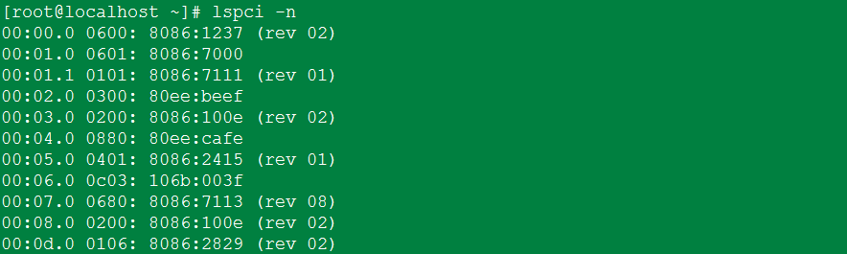

**2.lsusb**

显示系统识别了哪些usb设备。-t：以树形结构显示usb接口之间的相关性。



**3.iostat**

没有预装，需要安装sysstat包。显示io设备（主要是磁盘设备）目前吞吐情况。

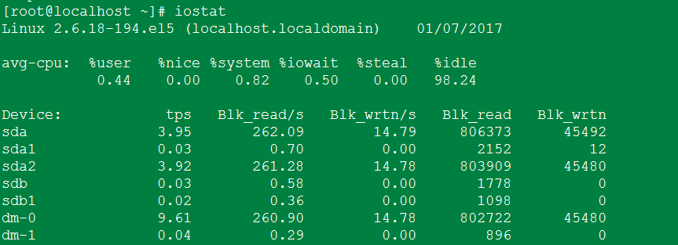

-c：仅显示CPU的状态；-d：仅显示储存设备的状态，不可与-c一起用；-k：预设显示的是block，这里可以改成Kbytes的大小来显示；-m：与-k类似，只是以MB的单位来显示结果。-t：显示日期出来。

**4.显示硬件使用状态信息**

BIOS内的Monitor项目提供相关的温度、电压信息，linux的lm_sensors模组可以获取并提供相关信息。需要如下步骤：

（1）sensors-detect侦测芯片组信息

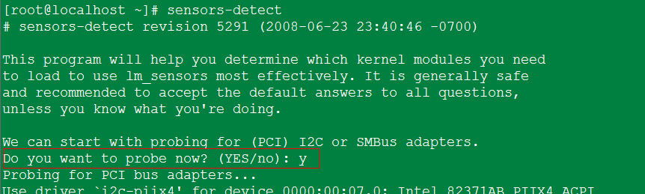

会提示是否需要将侦测到的cpu、电源等芯片组信息写入/etc/sysconfig/lm_sensors（自动创建）中。

（2）启动硬件监视器

sensors-detect 会给出文件 /etc/modprobe.conf 和 /etc/rc.local 的修改建议。

（3）sensors

使用sensors命令即可查看输出。

* 1. 系统设定

除了手动编辑/etc/inittab、/etc/fstab外，centos提供setup命令直接操作。

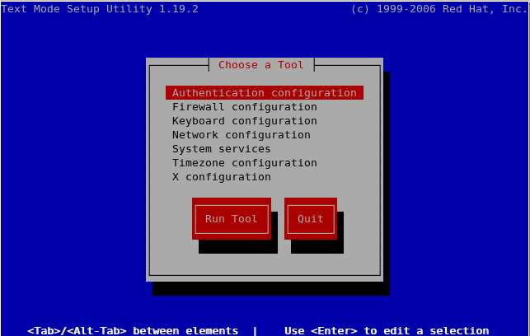

使用tab键在切换，使用RunTool可以开始设定该项目，使用Quit可以离开setup指令。

（1）Authentication Configuration

与使用者身份认证有关的设定，包括本机的帐号与利用远端伺服器提供的帐号来登入本机等功能的设定。

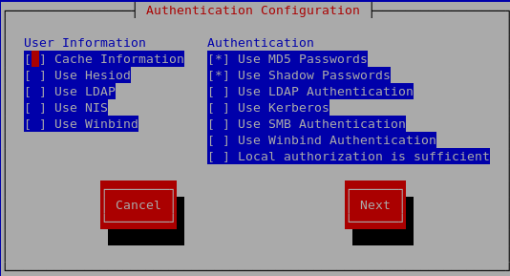

（2）Firewallconfiguration

简单设置防火墙和SELinux的启动模式（Disable，Enforcing，Permissive）。这里的设置比较简单，最好手动处理比较妥当。

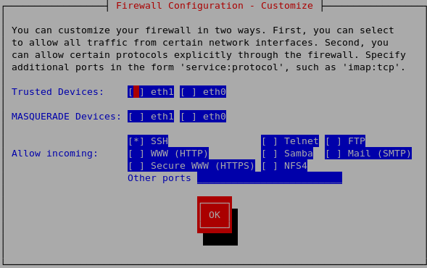

分别是信任的网卡设备、封包伪装、开启的服务项目。

（3）Keyboardconfiguration：

键盘按键对应表。仅与tty有关，与XWindow无关。

（4）Networkconfiguration

设置IP、network、netmask、dns等。

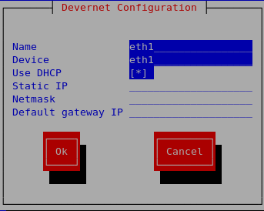

（5）Systemservices

设置系统服务是否在开机时启动。

（6）Timezoneconfiguration

时区设置。

（7）Xconfiguration

设置XWindow相关，如解析度等。

* 1. 系统启动

**1.开机流程**

（1）载入BIOS的硬件信息，并进行自我检查，并依据设定取得第一个可开机的装置。

（2）读取并执行第一个开机装置内MBR的boot loader（亦即是grub，spfdisk等程序）。

（3）依据boot loader的设定，载入Kernel，Kernel会开始检测硬件与载入驱动程序。

（4）载入硬件驱动成功后，Kernel会主动呼叫init程序，而init会取得run-level信息。

（5）init执行/etc/rc.d/rc.sysinit文件来准备软件执行的工作环境（如网络、时区等）。

（6）init执行run-level的各个服务之启动（script方式）。

（7）init执行/etc/rc.d/rc.local文件。

（8）init执行终端机模拟程序mingetty来启动login程序，最后就等待使用者登入。

**2.BIOS**

在个人计算机架构下，计算机启动会首先载入BIOS（BasicInputOutputSystem），并通过BIOS程序去载入CMOS信息，并且根据CMOS内的设定值取得主机的各项硬件属性，例如CPU与周边设备的沟通时频、开机装置的搜寻顺序、硬盘的大小与类型、系统时间、各周边设备的I/O位址等。

在取得这些信息后，BIOS还会进行开机自我检测（Power-onSelfTest，POST），然后开始执行硬件检查初始化，并设定PnP装置，之后再定义可开机的装置顺序，接下来就会开始进行开机装置的数据读取（即MBR相关任务）。

**3.Boot Loader**

（1）boot loader的作用

识别操作系统的文件格式，并据以将核心载入到内存中执行。boot loader主要的功能如下：

1）提供选单：使用者可以选择不同的开机项目，即多重开机功能。

2）载入核心文件：直接指向可开机的程序位置并载入，据此启动操作系统。

3）转交其他loader：将开机管理功能转交给其他loader负责。

（2）多操作系统问题

不同操作系统的文件格式不一致，因此每种操作系统都有自己的boot loader，必须要使用自己的loader才能够载入属于自己的操作系统核心。

任何文件系统的磁盘分区都会保留一块开机区域（boot sector），用于保存操作系统的boot loader。安装多操作系统时，可以将每个操作系统的loader安装到其所在根目录的boot sector中。在Linux系统安装时，可以选择将boot loader安装到MBR去，也可以选择不安装。如果选择安装到MBR的话，理论上在MBR与boot sector都会保有一份boot loader程序。至于Windows安装时，因其预设将MBR与boot sector都装上一份boot loader，所以，在安装多重操作系统时，MBR常常会被不同的操作系统的boot loader所覆盖。

虽然各个操作系统都可以安装一份boot loader到各自分区的boot sector中，但因MBR只有一个，因此boot loader提供选项功能，可以选择不同的核心来开机。但是，Windows的loader预设不具有控制权转交的功能，因此不能使用Windows的loader来载入Linux的loader。如下图所示，MBR中使用Linux的grub开机管理程序，并且预设3个选单，第1个选单可以直接指向Linux的核心文件并且直接载入核心来开机。第2个选单可以将开机管理程序控制权交给Windows来管理，此时Windows的loader会接管开机流程，于是就能够启动windows了。第3个选单则是使用Linux在boot sector内的开机管理程序，此时就会跳转到另一个grub的选项。

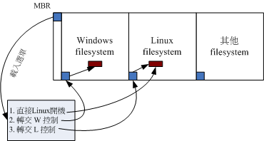

（3）grub

1）grub作用

识别和支持较多的文件系统，支持使用grub的主程序直接在文件系统中搜寻核心文件名。

开机的时候，可以类似于bash的指令模式方式编辑与修改开机设定项目。

可以动态搜寻配置文件，而不需要在修改配置文件后重新安装grub。亦即只要修改/boot/grub/menu.lst中的配置后，下次开机直接生效。

2）grub的两个阶段

因为MBR大小只有446bytes，因此Linux将bootloader分成两个阶段(stage)来执行：

Stage1：执行bootloader主程序：

主程序必须要被安装在开机区，即MBR或者是boot sector。因为MBR实在太小，所以，MBR或boot sector通常仅安装bootloader的最小主程序。

Stage2：主程序载入配置文件：

第二阶段为通过bootloader载入所有配置文件与相关的环境参数文件（包括文件系统定义与主要设定档menu.lst，通常在/boot中）。

3）grub内容

与grub有关的文件都在/boot/grub中。

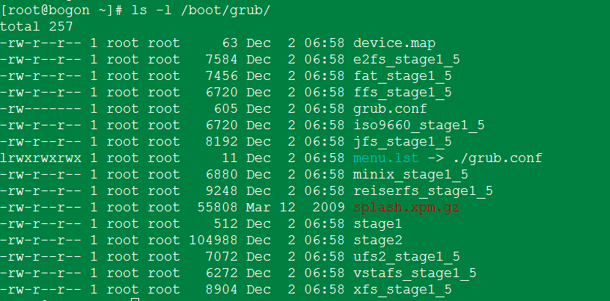

相关文件作用：

device.map：grub的设备与文件地址对应关系。

e2fs_stage1_5：用来识别ext2/ext3文件系统格式，fat_stage1_5：识别FAT文件系统格式，ffs_stage1_5：识别FFS文件系统格式，iso9660_stage1_5：识别光盘文件系统格式，jfs_stage1_5：识别jfs文件系统格式，minix_stage1_5：识别minix文件系统格式，reiserfs_stage1_5：识别reiserfs文件系统格式，ufs2_stage1_5：识别UFS文件系统格式，vstafs_stage1_5：识别vstafs文件系统格式，xfs_stage1_5：识别xfs文件系统格式。

grub.conf：RedHat中grub的配置文件。

menu.lst->./grub.conf：menu.lst才是真正的配置文件。

splash.xpm.gz：开机时在grub底下的背景图示。

stage1：stage1的相关说明。

stage2：stage2的相关说明。

4）grub中硬盘和分区的代号

如(hd0,0)，包括：

硬盘代号以小括号()包起来。硬盘以hd表示，后面接一组数字。

以搜寻顺序（bios中设定的顺序）做为硬盘的编号，而不是依照硬盘排线顺序。第1个搜寻到的硬盘为0号，第2个为1号，以此类推.

硬盘的第1个partition代号为0，依序类推。

因此，第1块硬盘代号为(hd0)，该硬盘的第1个分区代号为(hd0,0)。

5）/boot/grub/menu.lst

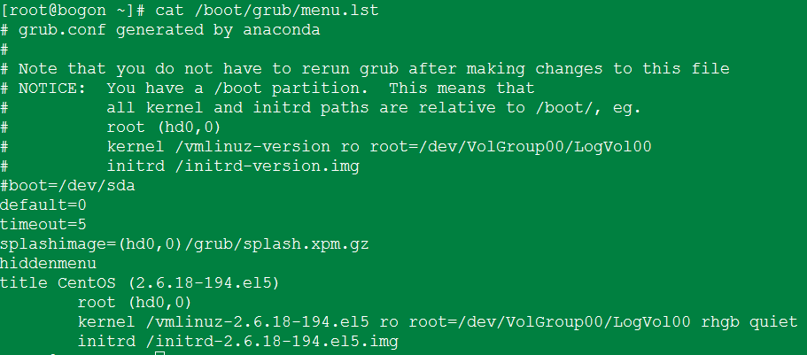

default=0：与title相对应，如果有多个title，则表示使用对应的那个title下的配置。

timeout=5：开机操作系统选择延迟时间。

splashimage=(hd0,0)/grub/splash.xpm.gz：背景图。

hiddenmenu：开机是否提供操作系统选项菜单。

如前所述，设定开机选项时可以：A.直接指定核心文件方式开机；B.将boot loader控制器交给下一个loader（可以称为chain loader）。具体如下：

A.直接指定核心文件方式开机

上面就是直接指定核心文件方式开机，参数意义为：

title：选项名称，在开机选项时显示的那段文字。

root：放置核心的那个分区。

kernel：核心的文件名，后面为核心的参数，root为根目录设置（开机时就设置，根目录就是在这里凭空设置的），rhgb为背景颜色，quiet为安静模式。

initrd：initrd制作出的RAM Disk文件名（见后）。

上面还可以不用写root，而直接用(hd0,0)/vmlinuz-2.6.18-194.el5 roroot=/dev/VolGroup00/LogVol00 rhgb quiet来显示。

B．交给下一个loader

需要设置要前往的boot sector所在的分区，和chainloader在分区的那个boot sector（第一个磁区），如：

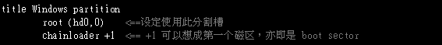

因为window还需要将分区设置为活动状态，因为还要加1行：



**4.kernel检测硬件和initrd的功能**

boot loader载入核心后，核心会自解压，并接管bios的工作，并再一次检查硬件信息，测试与驱动各个周边装置。如3所述，通常将核心放入/boot中。

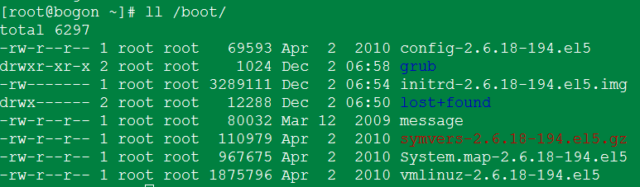

config：核心编译时选择的功能和模组配置文件。

initrd：虚拟文件系统。

System.map：核心功能与内存的对照表。

vmlinuz：核心文件，可见，核心文件的版本为2.6.18-194.el5。

通常，非必要且可以编译成为模组的核心功能，Linux都会将他编译成为模组。因此USB、SATA、SCSI等驱动程序通常都是以模组方式放置在/lib/modules中。/boot和/lib在2个不同的分区中，因此，存在1个问题是，核心根本不认识SATA磁盘，需要载入SATA驱动，否则根本就无法挂载根目录。但是SATA的驱动在/lib/modules中，核心无法挂载根目录因此也没法读取到/lib/modules/内的驱动。

解决方法是使用虚拟文件系统（Initial RAM Disk），文件名通常为/boot/initrd。它也会被boot loader来载入到内存中，然后被解压并模拟成一个根目录，并模拟提供一个可执行程序，通过该程序载入开机过程中所最需要的核心模组。等载入完成后，再帮助核心重新调用/sbin/init来进行后续的正常开机流程。

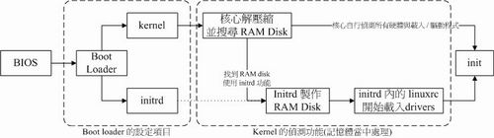

解压initrd可以查看其内容为：

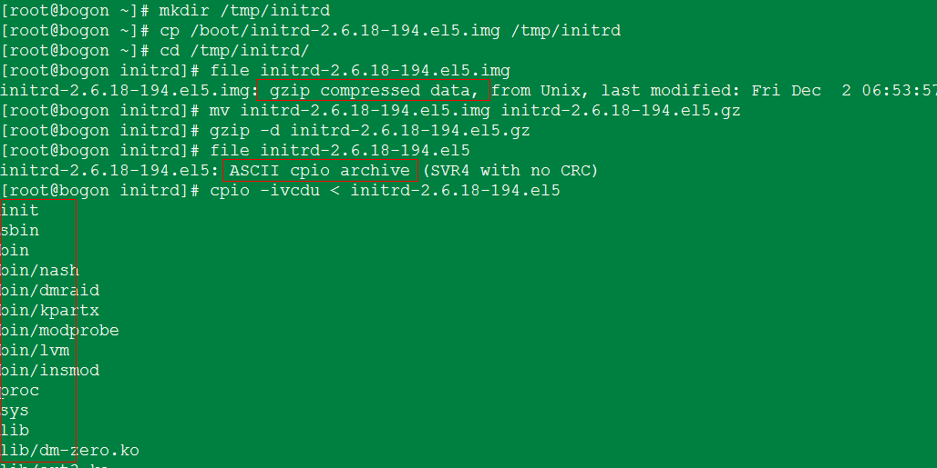

由此可见，initrd内部有大量的命令，这些命令实现了载入模组，挂载虚拟稳定系统等功能。initrd 内所包含的模组大多是与开机过程有关，主要以文件系统和磁盘模组（如usb，SCSI等）为主。如果系统安装在IDE硬盘上，并且使用ext2/3文件系统，内核能够直接识别，因此也就不需要initrd。需要initrd情况有：

根目录所在磁盘为SATA、USB或SCSI等。

根目录所在文件系统为LVM、RAID等特殊格式。

根目录所在文件系统为非传统Linux能识别的文件系统；

其他必须要在核心载入时提供的模组。

**5.init和/etc/inittab与runlevel**

载入核心、执行完硬件检测和加载驱动后，主机硬件环境就准备就绪了。此后，核心会调用第1个程序/sbin/init，准备系统软件环境。

**6./etc/rc.d/rc.sysinit中的系统初始化流程**

该脚本主要功能为：

取得网路环境与主机类型：读取网路配置文件/etc/sysconfig/network，取得主机名称与预设通讯闸（gateway）等网路环境。

测试与挂载内存装置/proc及USB装置/sys：除挂载内存装置/proc之外，还会主动侦测系统上是否具有usb的装置，若有则会主动载入usb的驱动程式，并且尝试挂载usb的文件系统。

决定是否启动SELinux。

启动系统的乱数产生器：乱数产生器可以帮助系统进行一些密码加密演算的功能，在此需要启动两次乱数产生器。

设定终端机（console）字形。

设定显示于开机过程中的欢迎画面（textbanner）。

设定系统时间（clock）与时区设定：需读入/etc/sysconfig/clock设定值。

周边设备的侦测与PlugandPlay（PnP）参数的测试：根据核心在开机时侦测的结果（/proc/sys/kernel/modprobe）开始进行ide/scsi/网路/音效等周边设备的侦测，以及利用以载入的核心模组进行PnP装置的参数测试。

使用者自订模组的载入：使用者可以在/etc/sysconfig/modules/*.modules加入自订的模组，则此时会被载入到系统当中

载入核心的相关设定：系统会主动去读取/etc/sysctl.conf这个文件的设定值，使核心功能成为我们想要的样子。

设定主机名称与初始化电源管理模组（ACPI）。

初始化软体磁碟阵列：主要是透过/etc/mdadm.conf来设定好的。

初始化LVM的文件系统功能。

以fsck检验磁碟文件系统：会进行filesystemcheck。

进行磁碟配额quota的转换（非必要）。

重新以可读写模式挂载系统磁碟。

启动quota功能：所以我们不需要自订quotaon的动作。

启动系统虚拟乱数产生器（pseudo-random）。

清除开机过程当中的暂存文件。

将开机相关信息载入/var/log/dmesg中。

执行上述过程调用到的配置都在/etc/sysconfig/中。

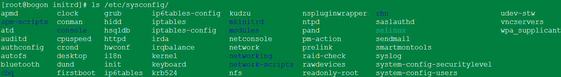

比较重要的如：network/network-scripts：网络相关，authconfig：认证相关等。

可以通过dmesg查看执行了那些工作：

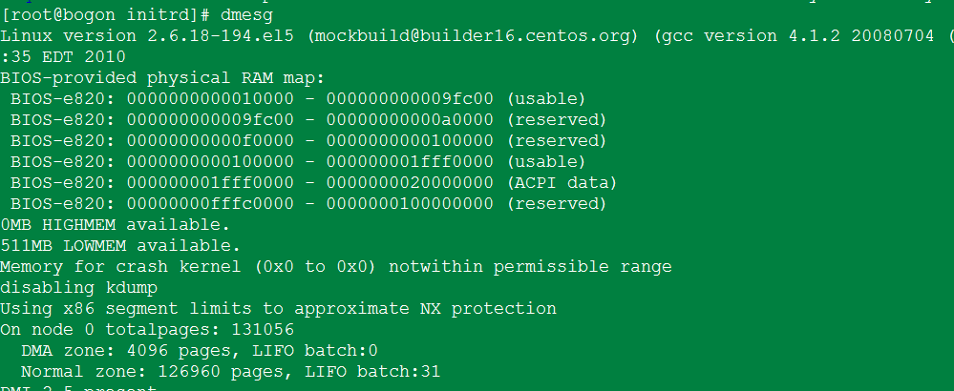

**7.启动系统服务与相关启动配置**

本处为l5，执行/etc/rc.d/rc 5中的脚本。





rc 5中的脚本都链接到/etc/initd/中。K开头和S开头分别对应服务的启动和关闭{start|stop}。K和S后的数字表示执行顺序。

**8.自定义开机启动程序**

在/etc/rc.d/rc.local中可以自定义那些想在开机时执行的脚本（在7中的某个链接文件里）。

**9.启动终端、执行/sbin/mingetty**

所有的终端都会调用/sbin/mingetty，等待用户输入。

**10.核心与核心模组**

（1）核心与核心模组位置

核心：/boot/vmlinuz或/boot/vmlinuz-version。

核心解压缩所需RAMDisk：/boot/initrd(/boot/initrd-version)。

核心模组：/lib/modules/version/kernel或/lib/modules/$(uname-r)/kernel。

核心原始码：/usr/src/linux或/usr/src/kernels/（要安装才会有，预设不安装）。

（2）核心模组及依赖性

核心模组的放置处是在/lib/modules/$(uname-r)/kernel中，目录结构为：



arch：与硬体平台有关的项目，如CPU等级等。

crypto：核心所支持的加密技术，例如md5或des等。

drivers：一些硬件的驱动程序。

fs：核心所支持的filesystems。

lib：一些函式库。

net ：与网络相关的各项协定资料，还有防火墙模组（net/ipv4/netfilter/*）等。

sound：与音效有关的各项模组。

在/lib/modules/$(uname-r)/modules.dep中，定义了各模组之间的依赖关系。



（3）查看核心模组

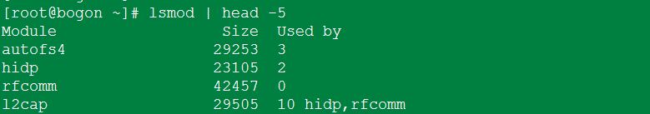

最后一项为是否被其他模组使用。

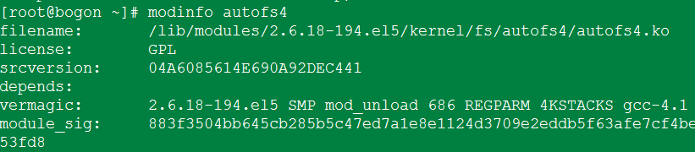

核心模组载入：insmod，移除：rmmod。

**11.测试、安装grub**

需要两方面设置：

（1）给磁盘分区安装grub

使用grub-install命令，给对应磁盘分区写入配置文件，另外，需要手动写menu.lst文件。

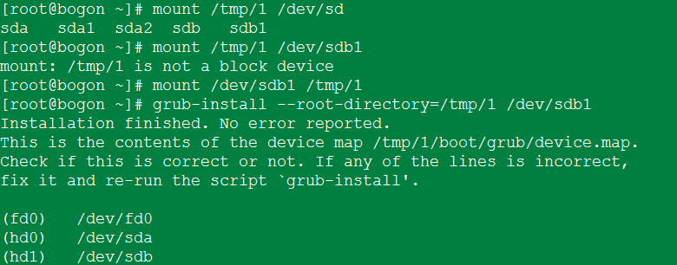



（2）重写MBR和磁盘分区的boot sector

使用grub命令，其中root子命令为设置启动盘，setup子命令为重写程序。



* 1. 核心编译

**1.核心**

核心就是保护驱动主机各项硬体的侦测程式与驱动模组。一部主机上面可以拥有多个核心档案，只是开机的时候仅能选择一个来载入而已。

核心编译的可能目的：新功能的需求，原本核心太过臃肿，与硬体搭配的稳定性，其他需求 (如嵌入式系统)。

**2.核心的版本**

主要的版本定义为：‘[主].[次].[释出]-[修改]’的样式。通常双数稳定版本，单数是测试用版本。

1. 总结

（1）进程以root用户运行，用root的权限。

1. CentOS7
   1. systemd
      1. 概要

**1.概念**

Systemd是CentOS7系统中用来代替SysV的初始化（init）系统。相对SysV，systemd有如下特点：

（1）init启动脚本是串行模式，systemd是并行模式，系统启动速度更快。

（2）自动检测并处理服务之间的依赖关系。

（3）将每项服务定义为1个服务单元（unit），并将其归类到不同的服务类型（type）中，便于管理。而且还能将多个服务单元归集为1个target项目管理，类似于之前的runlevel。

（4）向下兼容init：之前的init的脚本也能够通过systemd管理。

（5）除基本的服务管理外，Systemd还提供系统快照和恢复，日志服务等功能。

不过在如下方面无法取代init：

（1）只有135运行级别可以对应到target。

（2）systemctl命令支持语法有限，无法像之前/etc/init.d/daemon可以自定定义参数。

（3）如果手动管理某项服务，而不是通过systemctl启动，则systemctl无法跟踪管理该服务。

（4）启动过程中，systemd无法通过标准输入获取输入，即启动过程不能有交互。

**2.unit的概念**

（1）系统初始化有许多事情要做，如启动后台服务，挂载文件系统等。这个过程中的每一步都被systemd抽象为一个配置单元，即unit。可以认为一个服务是一个配置单元,一个挂载点是一个配置单元,一个交换分区的配置也是一个配置单元等。

（2）systemd将配置单元（unit）归纳为以下不同的类型。因systemd还在不断增加新功能，配置单元类型可能还会继续增加。

|  |  |
| --- | --- |
| **扩展名** | **主要服务功能** |
| .service | 代表一个后台服务进程，如mysqld。这是最常用的一类。 |
| .socket | 封装系统和互联网中的一个套接字。每一个套接字配置单元都有一个相应的服务配置单元。相应的服务（.service）在第一个"连接"进入套接字时就会启动。如，nscd.socket在有新连接后便启动nscd.service。类似于之前xinetd。 |
| .target | 对其他配置单元进行逻辑分组，以便对配置单元分类控制。本身实际上并不做什么，只是引用其他配置单元而已。 |
| .snapshot | 与target配置单元相似，快照是一组配置单元，保存了系统当前的运行状态。 |
| .device | 每一个使用udev规则标记的设备都将会在systemd中作为一个设备配置单元出现。 |
| .mount  .automount | 此类配置单元封装系统结构层次中的一个挂载点和自动挂载点，Systemd将对它们进行监控和管理。 |
| .timer | 定时器配置单元，用于取代了atd、crond等传统的定时服务。 |

**3.单元文件位置**

（1）所有unit文件都在/usr/lib/systemd/system/目录下，是软件包安装的单元文件。

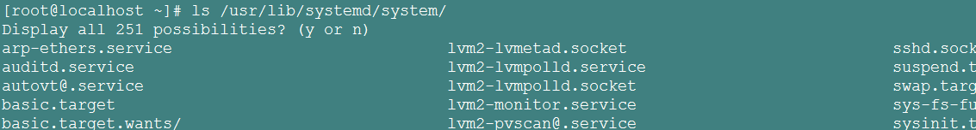

（2）/etc/systemd/system/是管理员依据主机系统的需求所创建的执行脚本，优先级高于/usr/lib/systemd/system/。目录中有：

1）如同原/etc/rc.d/rc5.d/Sxx启动级别对应的unit文件。这些文件都链接到/usr/lib/systemd/system/中。

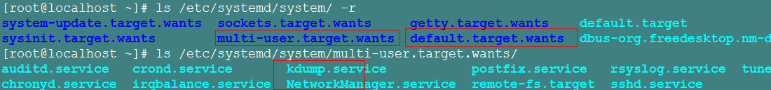

2）当需要更改由软件包提供的单元文件，不要直接更改/usr/lib/systemd/system/中的单元文件，而是应该在/etc/systemd/system/下新建1个<单元名>.d/的目录，然后放入.conf文件，可以添加或重置参数。因优先级较高，所以可以覆盖软件包的默认配置。

**4.单元文件格式**

（1）所有单元文件分成几个区块，如下：



（2）如前所述，所有服务单元文件以.service作为后缀，以sshd.service为例，如下：

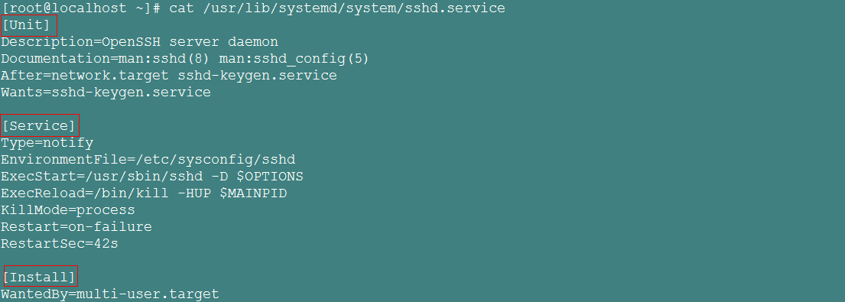

1）[Unit]部分，用来定义Unit的元数据，以及配置与其他Unit的关系。

|  |  |
| --- | --- |
| **设置参数** | **说明** |
| Description | 简单描述。 |
| Documentation | 进一步文件查询链接。 |
| After | 服务启动顺序，在那些服务之后，但并非强制。 |
| Before | 与After相反。 |
| Requires | 依赖，必须在某些daemon启动后才能够启动。 |
| Wants | 与Requires相反。 |
| Conflicts | 冲突，指定的Unit不能与当前Unit同时运行。 |

2）[Service]部分，不过对于其他类型unit，可能为[Socket]、[Timer]、[Mount]、[Path]等。其中，Service说明如下：

|  |  |
| --- | --- |
| **设置参数** | **说明** |
| Type | daemon启动的方式，会影响到ExecStart。通常为：  （1）simple：默认类型，systemd认为该服务将立即启动，启动后常驻于内存。服务进程不会fork。如果该服务要启动其他服务，不要使用此类型启动，除非该服务是socket激活型。  （2）notify：与simple相同，服务就绪后会向systemd发送一个信号。  （3）forking：以fork方式从父进程创建子进程，创建后父进程会立即退出。如httpd，当httpd运行过久即将终结，systemd会再重新生出另一个子程序持续运行后，再将父程序删除。据说这样的性能比较好。  （3）oneshot：一次性进程，Systemd会等待服务执行完再继续往下执行。  （4）dbus：通过D-Bus启动。  （5）idle：要在其他进程都执行完毕后才会执行，通常是开机最后才执行的服务。 |
| EnvironmentFile | 以指定启动脚本的环境配置文件。 |
| ExecStart | daemon启动脚本的路径和参数，脚本和参数之间用空格分割。 |
| ExecStop | 类似。 |
| ExecReload | 类似。 |
| Restart | 类似。 |
| TimeoutSec | 非正常启动或结束情况下，需要等多久才进入强制结束的状态。 |
| RestartSec | 如果服务被关闭，需要sleep多少时间再重新启动，默认是100ms。 |

3）[Install]：将unit放到哪个target中，用于定义如何启动，以及是否开机启动。。

|  |  |
| --- | --- |
| **设置参数** | **说明** |
| WantedBy | 一个或多个Target，即归属于那种target.unit中。当前Unit激活时（enable）符号链接会放入/etc/systemd/system目录下，以Target名+.wants后缀构成的子目录中。 |
| RequiredBy | 一个或多个Target，即单元被允许运行需要的一系列依赖单元。当前Unit激活时，符号链接会放入/etc/systemd/system目录下面以Target名+.required后缀构成的子目录中 |
| Also | 如果该unit被enable，Also的值（unit）也将enable。 |
| Alias | 当前Unit可用于启动的别名。 |

**5.Target**

（1）Target就是一个Unit组，包含许多相关的Unit。启动某个Target，Systemd就会启动里面所有的Unit。Target类似于状态点，启动某个Target就好比启动到某种状态，类似于init中的RunLevel，不同的是可以同时启动多个Target。

（2）Target与传统RunLevel的对应关系如下：

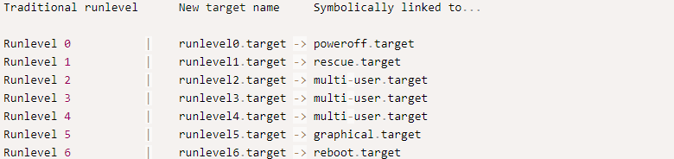

（3）与init主要差别有：1）默认的RunLevel在/etc/inittab中，现在被默认的Target取代，位置是/etc/systemd/system/default.target，通常符号链接到graphical.target或multi-user.target（多用户命令行）。2）启动脚本的位置，以前是/etc/init.d目录，符号链接到不同的RunLevel目录（比如/etc/rc3.d等），现在则存放在/usr/lib/systemd/system和/etc/systemd/system目录下。3）配置文件的位置，以前init进程的配置文件是/etc/inittab，各种服务的配置文件存放在/etc/sysconfig目录。现在的配置文件主要存放在/lib/systemd目录，在/etc/systemd目录里面的修改可以覆盖原始设置。

* + 1. 命令使用

**1.查看查看当前系统的所有Unit**

（1）查看正在运行中的unit。

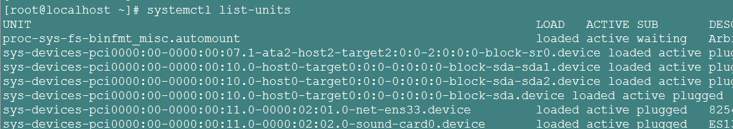

（2）-all：所有的，包括没有启动或启动失败的；指定某种状态--state=?。

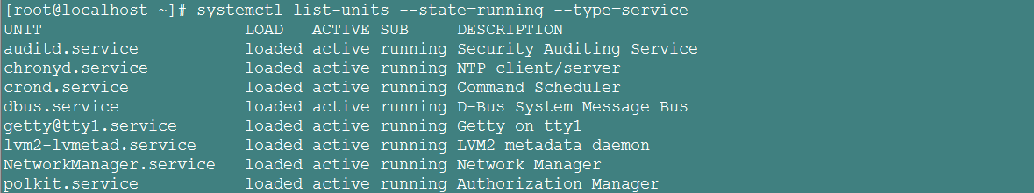

（3）列出所有配置文件及其状态。

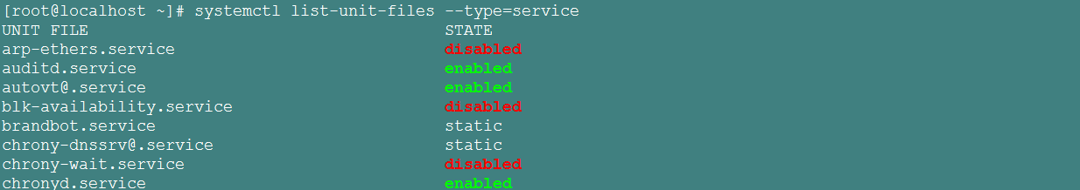

（4）查看配置文件状态

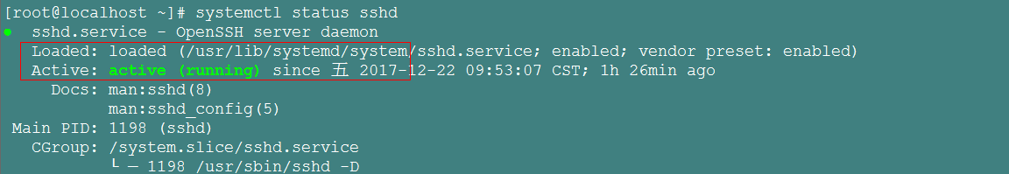

（5）unit开机启动状态，对应（1）和（4）中的LOAD和loaded。

|  |  |
| --- | --- |
| enabled | 开机时启动。 |
| disabled | 开机时不启动。 |
| static | 不可以自己启动，但能被其他的服务enabled唤醒，属于依赖服务。 |
| mask | 无法被启动，因为已经被强制注销（非删除）。通常stop一个服务会同时关闭依赖该服务的其他服务，可以使用mask强制只关闭该服务，而不影响依赖服务。可通过unmask方式改回原本状态。 |

（5）unit当前运行状态，对应（1）中的ACTIVE和SUB，即（4）中的Active。

|  |  |
| --- | --- |
| active（running） | 正在系统中执行。 |
| active（exited） | 仅执行一次就正常结束的服务，通常无须常驻内存。 |
| active（waiting） | 正在执行当中，不过正在等待其他的事件才能进一步处理，如打印服务。 |
| inactive | 服务没有运行。 |

**2.查看target（Unit组）的状态及切换**

（1）查看所有target

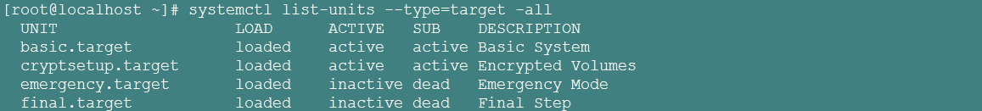



（2）查看运行runlevel链接情况

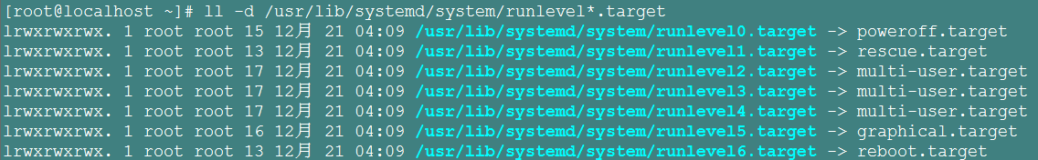

/etc/systemd/system中没有这些，只有default.target和对应的wants文件。

（3）默认target及切换

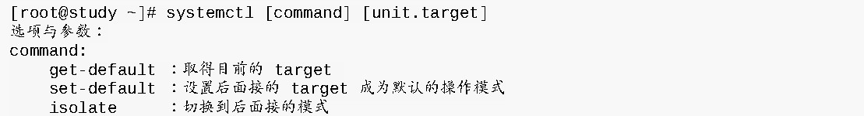

如，设置默认开机模式为字符界面：



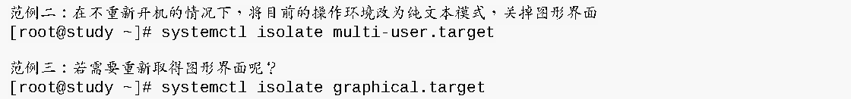

（4）target配置文件，只有[Unit]，没有启动命令等。

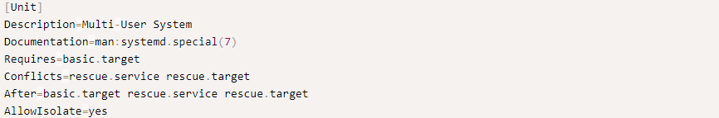

Requires字段：要求basic.target一起运行。

Conflicts字段：冲突字段。如果rescue.service或rescue.target正在运行，multi-user.target就不能运行，反之亦然。

After：表示multi-user.target在basic.target、rescue.service、rescue.target之后启动，如果它们有启动的话。

AllowIsolate：允许使用systemctlisolate命令切换到multi-user.target。

**3.管理单一服务**

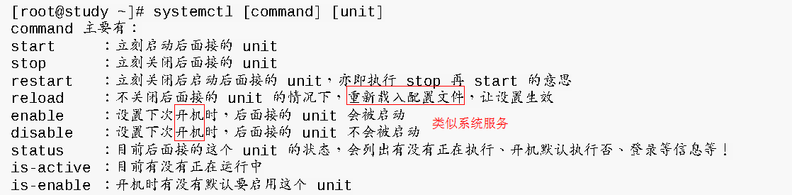









**4.查看Unit依赖关系**





**5.系统管理相关命令**

（1）开关机

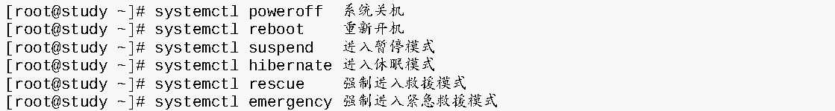

（2）查看系统耗时

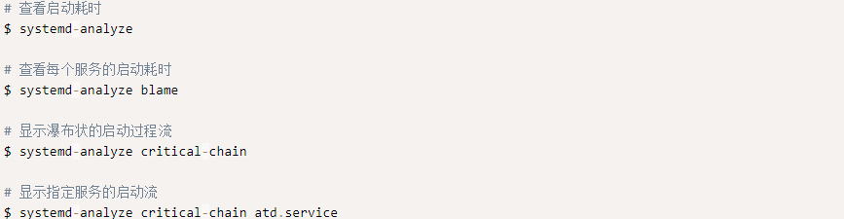

（3）查看当前主机的信息

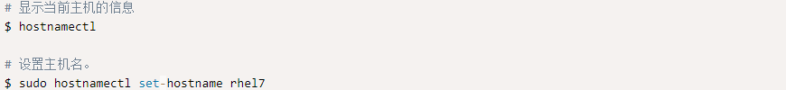

（4）查看本地化设置

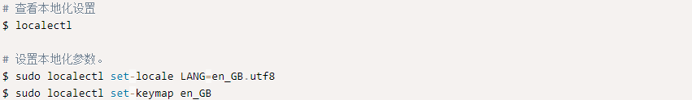

（5）查看当前时区设置

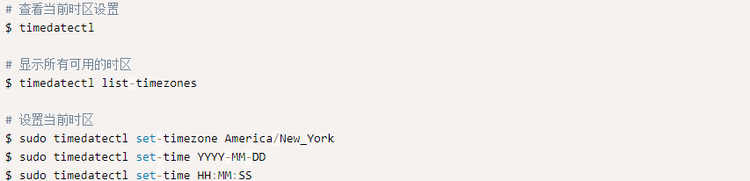

（6）查看当前登录的用户

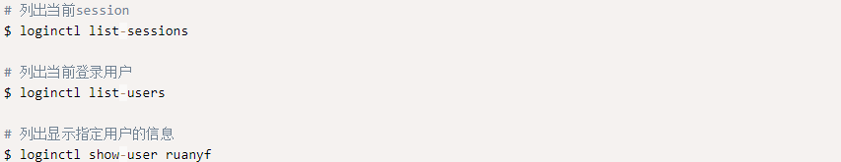

* + 1. 日志管理

Systemd统一管理所有Unit的启动日志。带来的好处就是，可以只用journalctl一个命令，查看所有日志（内核日志和应用日志）。日志的配置文件是/etc/systemd/journald.conf。

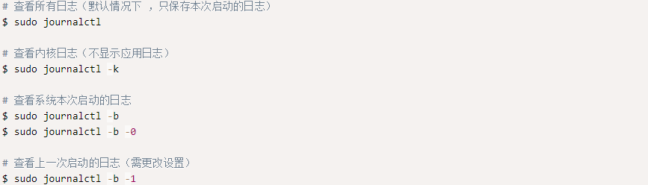

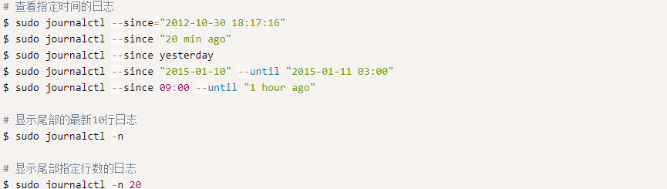



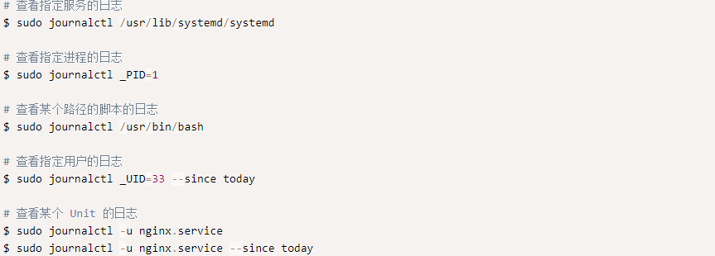



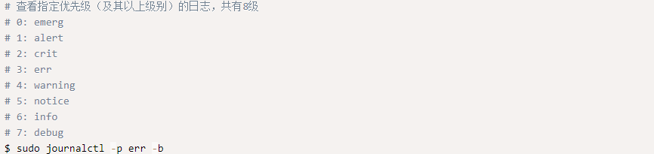

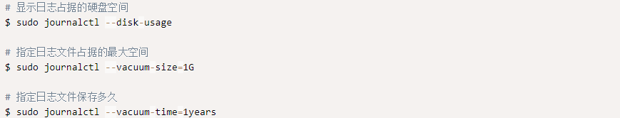

* 1. 防火墙

改用firewall了。可以关闭，仍然使用iptables。

（1）关闭firewall



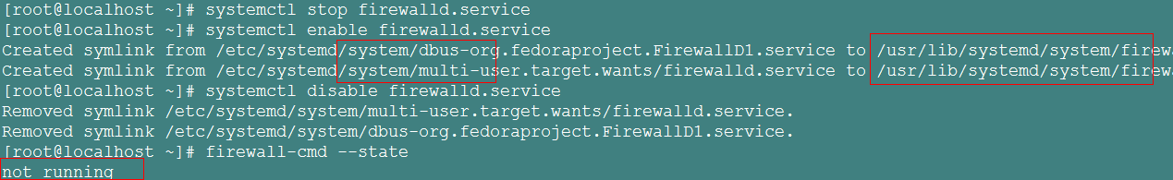

（2）开启iptables.service，可能需要yum安装



（3）配置和之前一样，注意网卡变了。